Федеральное агентство по образованию
Государственное образовательное учреждение высшего профессионального образования
«ТОМСКИЙ ПОЛИТЕХНИЧЕСКИЙ УНИВЕРСИТЕТ»

Утверждаю
Директор ИГНД

А.К. Мазуров
« » 2009 г.

СБОРНИК ЗАДАЧ ПО ФИЗИКЕ ПЛАСТА

Практикум для студентов направления «Прикладная геология»
и направления «Нефтегазовое дело» заочной формы обучения

Составители А.Т. Росляк, Т.Г. Бжицких, Н.Э. Пулькина

Издательство
Томского политехнического университета
2009
УДК 622.276.031:53(076)
ББК 33.361:22я73

С23

С23 Сборник задач по физике пласта: практикум по дисциплине «Физика пласта» для студентов направления «Прикладная геология» и направления «Нефтегазовое дело» заочной формы обучения / сост. А.Т. Росляк, Т.Г. Бжицких, Н.Э. Пулькина – Томск: Изд-во Томского политехнического университета, 2009. – 94 с.

УДК 622.276.031:53(076)
ББК 33.361:22я73

Практикум рассмотрен и рекомендован
к изданию методическим семинаром кафедры
ГРНМ ИГНД 02 октября 2008 г., протокол №12.

Зав. кафедрой ГРНМ
канд. физ.-мат. наук
доцент ____________ Б.Б. Квеско

Зам. начальника учебного отдела
по заочному обучению ИГНД ____________ О.В. Маргулис

Председатель
учебно-методической комиссии ____________Л.В. Шишмина

Рецензент
Кандидат технических наук,
доцент кафедры ТХНГ ИГНД ТПУ
В.Г. Крец

© ГОУ ВПО «Томский политехнический
университет», 2009
© Росляк А.Т., Бжицких Т.Г.,
Пулькина Н.Э., 2009
© Оформление. Издательство Томского
политехнического университета, 2009
СОДЕРЖАНИЕ

Введение………………………………………………………………… | 5
1. Определение пористости пород коллекторов……….…………... | 6
1.1. Типовая задача………………………………………….…….. | 7
1.2. Задания для самостоятельной работы………………………. | 7
2. Расчет проницаемости неоднородного пласта…………………… | 10
2.1. Расчет средней проницаемости пласта при горизонтально-  линейной фильтрации для изолированных зон……….……. | 11
2.1.1. Типовая задача…………………………………………. | 12
2.1.2. Задания для самостоятельной работы……………….. | 13
2.2. Расчет средней проницаемости пласта при линейной  фильтрации для изолированных зон………………………… | 17
2.2.1. Типовая задача…………………………………………. | 18
2.2.2. Задания для самостоятельной работы………………… | 18
2.3. Расчет средней проницаемости пласта при радиальной  фильтрации для изолированных зон………………………… | 22
2.3.1. Типовая задача…………………………………………. | 23
2.3.2. Задания для самостоятельной работы………………… | 24
3. Расчет дебита фильтрующейся жидкости для различных видов  пористости ……………………………………………………….… | 31
3.1. Оценка дебита жидкости при линейном режиме  равномерной фильтрации……………………………………. | 31
3.1.1. Типовая задача…………………………………………. | 31
3.2. Оценка дебита жидкости при неравномерно-проницаемой  фильтрации…………………………………………………..…. | 32
3.2.1. Типовая задача…………………………………………. | 33
3.3. Оценка дебита жидкости при наличии трещиноватой  фильтрации…………………………………………………….. | 34
3.3.1. Типовая задача…………………………………………. | 34
3.4. Задания для самостоятельной работы……………………….. | 35
4. Состояние нефтяных газов в пластовых условиях……………… | 40
4.1. Типовая задача……………………………………………….… | 42
4.2. Задания для самостоятельной работы………………………. | 46
5. Растворимость углеводородных газов…………………………… | 51
5.1. Типовая задача………………………………….……………… | 51
5.2. Задания для самостоятельной работы………………………. | 54
6. Фазовое состояние углеводородных систем………….….……… | 61
6.1. Расчет состояния равновесной газовой фазы……….……….. | 61
6.1.1. Типовая задача………………………………….………. | 61
6.1.2. Задания для самостоятельной работы……..………….. | 64
6.2. Расчет состояния равновесной жидкой фазы…………………. | 67
6.2.1. Типовая задача……………………………………………. | 67
6.2.2. Задания для самостоятельной работы…………………... | 69
6.3. Расчет равновесных смесей c использованием констант  фазовых равновесий…………………………………………….. | 69
6.3.1. Типовая задача……………………………………………. | 70
6.3.2. Задания для самостоятельной работы………………… | 75
7. Свойства нефти в пластовых условиях…………………………….. | 76
7.1. Расчет параметров пластовых нефтей…………………………. | 78
7.1.1. Типовая задача……………………………………………. | 78
7.1.2. Задания для самостоятельной работы…………………... | 84
7.2. Сжимаемость нефтей…………………………………………… | 87
7.2.1. Типовая задача……………………………………………. | 87
7.2.2. Задания для самостоятельной работы…………………... | 90
Список литературы………………………………………………….. | 93

ВВЕДЕНИЕ

Эксплуатация нефтяных, газовых и газоконденсатных залежей связана с фильтрацией огромных масс жидкостей и газов в пористой среде к забоям скважин. От свойств пористых сред, пластовых жидкостей и газов зависят закономерности фильтрации нефти, газа и воды, дебиты скважин, продуктивность коллектора.
По мере эксплуатации залежей условия залегания нефти, воды и газа в пласте изменяются. Это сопровождается значительными изменениями свойств пород, пластовых жидкостей, газов и газоконденсатных смесей. Поэтому эти свойства рассматриваются в динамике – в зависимости от изменения пластового давления, температуры и других условий в залежах.
Современный инженер-нефтяник, занимающийся рациональной разработкой нефтяных и газовых месторождений, должен хорошо знать геологическое строение залежи, ее физические характеристики (пористость, проницаемость, насыщенность и др.), физико-химические свойства нефти, газа и воды, насыщающих породы, уметь правильно обработать и оценить данные, которые получены при вскрытии пласта и при его последующей эксплуатации. Эти данные позволят определить начальные запасы углеводородов в залежи. Они необходимы для объективного представления о процессах, происходящих в пласте при его разработке и на различных стадиях эксплуатации.
Основной целью практикума является изучение основных физических свойств коллекторов нефти и газа, свойств нефти и газа в пластовых условиях, фазовых состояний углеводородных систем, обучение студентов методам расчета основных свойств коллекторов и насыщающих их флюидов.
Практикум предназначен для студентов, обучающихся по направлению «Прикладная геология» и направлению «Нефтегазовое дело» заочной формы обучения.

1. Определение пористости пород коллекторов

Наличие пор и пустот в породе называется пористостью. Пористость нефтесодержащих пород характеризуется коэффициентом пористости.
Коэффициентом пористости (m) называется отношение суммарного объема пор в образце (V_{n}) к видимому объему этого же образца (V₀)
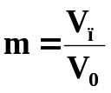. (1.1)
Коэффициент пористости выражается в долях единицы или в процентах к объему образца.
Пористость породы весьма важный параметр, необходимый для оценки запасов нефти и изучения процессов фильтрации в пористой среде.
Различают пористость породы следующих видов:
1) общая (абсолютная, физическая или полная) пористость включает объем всех пор в образце, т.е. связанные между собой (сообщающиеся) и не связанные (изолированные) поры. Общая пористость определяется разностью между объемом образца и объемом составляющих его зерен;
2) открытая пористость или пористость насыщения, включающая все сообщающиеся между собой поры, в которые проникает данная жидкость (газ) при заданном давлении (вакууме). Не учитываются те поры, в которые не проникает жидкость при рассматриваемом давлении насыщения. Обычно в качестве насыщающей жидкости используется керосин (хорошо проникающий в поры и не вызывающий разбухания глинистых частиц) и насыщение происходит под вакуумом;
3) динамическая (эффективная) пористость, включающая только ту часть поровых каналов, которая занята подвижной жидкостью в процессе фильтрации при полном насыщении породы жидкостью. Не учитывается при этом объем субкапиллярных пор (диаметром менее 0,0002 мм) и пор, где жидкость удерживается молекулярно-поверхностными силами. Динамическая пористость в одном и том же образце не имеет постоянного значения, а изменяется в зависимости от перепада давления, скорости фильтрации и свойств жидкости.

1.1. Типовая задача

Определить коэффициент открытой пористости образца породы по данным, приведенным в таблице 1.1 (данные измерений открытой пористости получены весовым методом).
Дано:
Таблица 1.1
Наименование | Значение
1. Вес сухого образца на воздухе Р_{с}, г | 26,8
2. Вес на воздухе образца, насыщенного керосином Р_{к}, г | 28,1
3. Вес в керосине образца, насыщенного керосином Р_{к.к}, г | 20,7
4. Плотность керосина ρ_{к}, кг/м³ | 716
Найти: m_{o}
Решение:
1) Определить объем открытых взаимосвязанных пор:
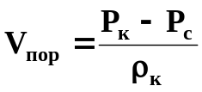, (1.2)
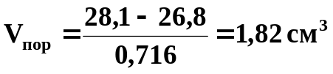 .
2) Определить объем образца исследуемой породы:
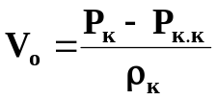, (1.3)
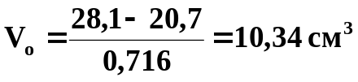.
3) Определить коэффициент открытой пористости:
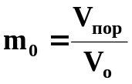 , (1.4)
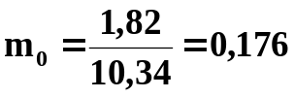 или 17,6% .

1.2. Задания для самостоятельной работы

Определить коэффициент открытой пористости образца породы по данным, приведенным в таблице 1.2 (данные измерений открытой пористости получены весовым методом).
Условные обозначения:
Р_{с} – вес сухого образца на воздухе, г;
Р_{к} – вес на воздухе образца, насыщенного керосином, г;
Р_{к.к} – вес в керосине образца, насыщенного керосином, г;
ρ_{к} – плотность керосина, кг/м³.
1, ..., 120 – номер варианта.
Таблица 1.2

В | 1 | 2 | 3 | 4 | 5 | 6 | 7 | 8 | 9 | 10 | 11
Р_{с} | 27,4 | 19,3 | 25,3 | 23,3 | 20 | 19,5 | 18,7 | 20,1 | 19 | 21,6 | 23,5
Р_{к} | 29,2 | 20,7 | 27,7 | 25,3 | 22,4 | 22,1 | 21,2 | 23,4 | 21,9 | 23,7 | 26,1
Р_{к.к} | 20,7 | 13,2 | 15,4 | 15,8 | 12,3 | 10,8 | 11 | 11,6 | 12,2 | 13,5 | 16,2
ρ_{к} | 716 | 716 | 716 | 716 | 716 | 684 | 686 | 705 | 705 | 734 | 715
В | 12 | 13 | 14 | 15 | 16 | 17 | 18 | 19 | 20 | 21 | 22
Р_{с} | 19,5 | 20,4 | 25,5 | 27,2 | 19,5 | 25,3 | 22,3 | 20,5 | 19,7 | 19,7 | 20,1
Р_{к} | 21,2 | 23,2 | 28,1 | 29,5 | 20,7 | 28,7 | 24,3 | 22,4 | 22,1 | 22,2 | 22,4
Р_{к.к} | 14,5 | 14,5 | 17,2 | 21,2 | 13,2 | 15,4 | 15,8 | 12,3 | 10,8 | 12,1 | 11,6
ρ_{к} | 695 | 695 | 684 | 695 | 716 | 716 | 716 | 705 | 684 | 686 | 705
В | 23 | 24 | 25 | 26 | 27 | 28 | 29 | 30 | 31 | 32 | 33
Р_{с} | 19,5 | 21,6 | 23,5 | 19,8 | 20,4 | 25,5 | 26,2 | 27,4 | 27,2 | 19,1 | 25,1
Р_{к} | 21,9 | 23,7 | 26,1 | 22,2 | 22,2 | 27,1 | 27,5 | 29,7 | 29,5 | 21 | 28
Р_{к.к} | 12,2 | 13,5 | 16,2 | 14,5 | 14,5 | 17,2 | 21,2 | 20,7 | 21,1 | 13,6 | 15,8
ρ_{к} | 705 | 734 | 715 | 715 | 695 | 695 | 684 | 716 | 712 | 716 | 705
В | 34 | 35 | 36 | 37 | 38 | 39 | 40 | 41 | 42 | 43 | 44
Р_{с} | 23,1 | 19,8 | 19,3 | 18,5 | 19,9 | 18,8 | 21,4 | 23,3 | 19,3 | 20,2 | 25,3
Р_{к} | 25,6 | 22,7 | 22,4 | 21,5 | 22,7 | 21,2 | 24 | 25,8 | 21 | 22,1 | 28,4
Р_{к.к} | 16,2 | 12,7 | 11,2 | 11,4 | 12 | 12,6 | 13,9 | 16,6 | 14,9 | 14,9 | 17,6
ρ_{к} | 704 | 674 | 681 | 700 | 700 | 698 | 715 | 712 | 710 | 695 | 700
В | 45 | 46 | 47 | 48 | 49 | 50 | 51 | 52 | 53 | 54 | 55
Р_{с} | 27 | 19,3 | 25,1 | 22,1 | 20,3 | 19,5 | 19,5 | 19,9 | 19,3 | 21,4 | 23,5
Р_{к} | 28,8 | 21 | 29 | 24,6 | 22,7 | 22,4 | 22,5 | 22,7 | 22 | 24 | 26,4
Р_{к.к} | 21,6 | 13,6 | 15,8 | 16,2 | 12,7 | 11,2 | 12,5 | 12 | 12,6 | 13,9 | 16,6
ρ_{к} | 702 | 714 | 708 | 712 | 711 | 711 | 705 | 701 | 698 | 695 | 708

Продолжение табл. 1.2

В | 56 | 57 | 58 | 59 | 60 | 61 | 62 | 63 | 64 | 65 | 66
Р_{с} | 20,6 | 20,8 | 25,3 | 26 | 27,2 | 27,6 | 19,5 | 25,5 | 23,5 | 20,2 | 19,7
Р_{к} | 22,5 | 22,5 | 27,4 | 27,8 | 29,5 | 29,1 | 21,5 | 27,8 | 25,2 | 22,3 | 22
Р_{к.к} | 14,9 | 14,9 | 17,6 | 21,6 | 21,1 | 20,9 | 13,4 | 15,6 | 16 | 12,5 | 11
ρ_{к} | 712 | 715 | 711 | 707 | 705 | 709 | 713 | 702 | 701 | 671 | 678
В | 67 | 68 | 69 | 70 | 71 | 72 | 73 | 74 | 75 | 76 | 77
Р_{с} | 18,9 | 20,3 | 19,2 | 21,8 | 23,7 | 19,7 | 20,6 | 25,7 | 27,4 | 19,7 | 25,5
Р_{к} | 21,1 | 23,3 | 21,8 | 23,6 | 26 | 21,1 | 23,1 | 28 | 29,4 | 22,1 | 28,6
Р_{к.к} | 11,2 | 11,8 | 12,4 | 13,7 | 16,4 | 14,7 | 14,7 | 17,4 | 21,4 | 13,4 | 15,6
ρ_{к} | 697 | 697 | 695 | 712 | 709 | 707 | 692 | 697 | 699 | 711 | 705
В | 78 | 79 | 80 | 81 | 82 | 83 | 84 | 85 | 86 | 87 | 88
Р_{с} | 22,5 | 20,7 | 19,9 | 19,9 | 20,3 | 19,7 | 21,8 | 23,7 | 20 | 20,6 | 25,7
Р_{к} | 24,2 | 22,8 | 22 | 22,1 | 22,3 | 21,8 | 23,6 | 26 | 22,1 | 22,1 | 28,2
Р_{к.к} | 16 | 12,5 | 11 | 12,3 | 11,8 | 12,4 | 13,7 | 16,4 | 14,7 | 14,7 | 17,4
ρ_{к} | 709 | 708 | 708 | 702 | 698 | 695 | 692 | 705 | 709 | 712 | 708
В | 89 | 90 | 91 | 92 | 93 | 94 | 95 | 96 | 97 | 98 | 99
Р_{с} | 26 | 27,6 | 27,3 | 19,2 | 24,8 | 23,2 | 19,9 | 19,4 | 18,6 | 20 | 19,5
Р_{к} | 27,4 | 29,6 | 29,3 | 20,8 | 27,8 | 25,4 | 22,5 | 22,2 | 21,3 | 23,5 | 22
Р_{к.к} | 21,4 | 20,9 | 20,6 | 13,1 | 15,3 | 15,7 | 12,2 | 10,7 | 10,9 | 11,5 | 12,1
ρ_{к} | 704 | 702 | 711 | 715 | 704 | 703 | 673 | 680 | 699 | 699 | 697
В | 100 | 101 | 102 | 103 | 104 | 105 | 106 | 107 | 108 | 109 | 110
Р_{с} | 21,5 | 23,4 | 19,4 | 21,3 | 25,4 | 27,1 | 19,4 | 25,2 | 22,2 | 20,4 | 19,6
Р_{к} | 23,8 | 26,2 | 21,3 | 23,3 | 28,2 | 29,6 | 20,8 | 28,8 | 24,4 | 22,5 | 22,2
Р_{к.к} | 13,4 | 16,1 | 14,4 | 14,4 | 17,1 | 21,1 | 13,1 | 15,3 | 15,7 | 12,2 | 10,7
ρ_{к} | 714 | 711 | 709 | 694 | 699 | 701 | 713 | 707 | 711 | 710 | 710
В | 111 | 112 | 113 | 114 | 115 | 116 | 117 | 118 | 119 | 120
Р_{с} | 19,6 | 20 | 19,4 | 21,5 | 23,4 | 20,5 | 20,3 | 25,4 | 26,1 | 27,3
Р_{к} | 22,3 | 22,5 | 22 | 23,8 | 26,2 | 22,3 | 22,3 | 27,2 | 27,6 | 29,8
Р_{к.к} | 12 | 11,5 | 12,1 | 13,4 | 16,1 | 14,4 | 14,4 | 17,1 | 21,1 | 20,6
ρ_{к} | 704 | 700 | 697 | 694 | 707 | 711 | 714 | 710 | 706 | 704
2. Расчет проницаемости неоднородного пласта

Проницаемость – важнейший параметр, характеризующий проводимость коллектора, т.е. способность пород пласта пропускать к забоям скважин нефть и газ при наличии перепада между пластовым и забойным давлениями.
В процессе эксплуатации нефтяных и газовых месторождений возможна различная фильтрация в пористой среде жидкостей и газов или их смесей – совместное движение нефти, воды и газа или воды и нефти, нефти и газа или только нефти или газа. При этом проницаемость одной и той же пористой среды для данной фазы в зависимости от количественного и качественного состава фаз в ней будет различной. Поэтому для характеристики проницаемости пород нефтесодержащих пластов введены понятия абсолютной, фазовой и относительной проницаемости.
Под абсолютной принято понимать проницаемость пористой среды, которая определена при наличии в ней лишь одной какой либо фазы, химически инертной по отношению к породе.
Фазовой (эффективной) называется проницаемость пород для данного газа или жидкости при наличии или движении в порах многофазных систем.
Относительной проницаемостью пористой среды называется отношение эффективной проницаемости этой среды для данной фазы к абсолютной.
Для оценки проницаемости горных пород обычно пользуются линейным законом фильтрации Дарси, по которому скорость фильтрации жидкости в пористой среде пропорциональна градиенту давления и обратно пропорциональна динамической вязкости:
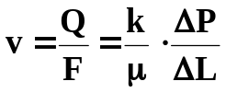, (2.1)
где v – скорость линейной фильтрации;
Q – объемный расход жидкости в единицу времени;
Μ – динамическая вязкость жидкости;
F – площадь фильтрации;
ΔР – перепад давления;
L – длина пористой среды.
В этом уравнении способность породы пропускать жидкости и газы характеризуется коэффициентом пропорциональности k, который называют проницаемостью:
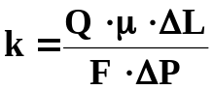. (2.2)
За единицу проницаемости в 1 м² принимается проницаемость такой пористой среды, при фильтрации через образец которой площадью 1 м², длиной 1 м и перепаде давления 1 Па расход жидкости вязкостью 1 Па·с составляет 1 м³/с.
Физический смысл размерности коэффициента проницаемости – это величина площади сечения каналов пористой среды горной породы, по которым происходит фильтрация флюидов.
За единицу проницаемости в 1 дарси (1Д) принимают проницаемость такой пористой среды, при фильтрации через образец которой площадью 1 см² и длиной 1 см при перепаде давления 1 кГ/см² расход жидкости вязкостью 1 спз (сантипуаз) составляет 1 см³/сек. Величина, равная 0,001 Д, называется миллидарси (мД). Учитывая, что 1 кГ/см² = ~10⁵ Па, 1 см³ = 10⁻⁶ м³, 1 см² = 10⁻⁴ м², 1 спз = 10⁻³ Па ⋅ сек, получим следующее соотношение:
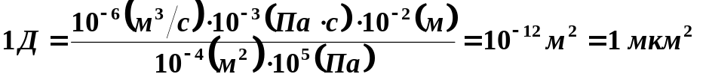.

2.1. Расчет средней проницаемости пласта при горизонтально-линейной фильтрации для изолированных зон

Теория к разделу
Слои и участки с различной проницаемостью расположены параллельно-последовательно, вид фильтрации горизонтально- линейный:
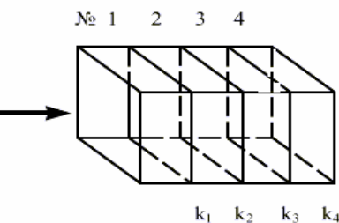
Средняя проницаемость пласта оценивается следующим выражением:
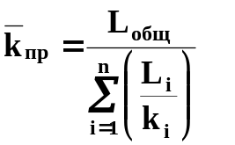, (2.3)
где 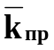 – средняя проницаемость пласта;
k_{i} – проницаемость пропластков;
L_{i} – длина i-го пропластка;
L_{общ} – общая длина пласта;
L_{общ} = ∑ L_{i}, (для данного случая n = 4).

2.1.1. Типовая задача

Рассчитать среднюю проницаемость пласта для условий:

Дано:
№ участка | L_{i}, м | k_{i}, мД
1 | 75 | 25
2 | 75 | 50
3 | 150 | 100
4 | 300 | 200
Найти: 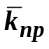

Решение:

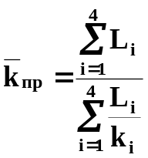,

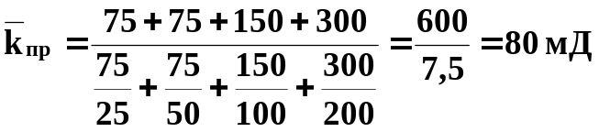.

2.1.2. Задания для самостоятельной работы

Рассчитать среднюю проницаемость неоднородного пласта, имеющего i - пропластков, длиной L_{i}, с проницаемостью k_{i} для случая горизонтальной фильтрации:
L_{i} – длина i-го пропластка, м;
k_{i} – проницаемость i-го пропластка, мД;
N_{i} – номер пропластков;
1, ..., 120 – номер варианта.
Исходные данные представлены в таблице 2.1.

Таблица 2.1

В | 1 |  | 2 |  | 3 |  | 4 |  | 5 |  | 6
N_{i} | L_{i} | k_{i} | L_{i} | k_{i} | L_{i} | k_{i} | L_{i} | k_{i} | L_{i} | k_{i} | L_{i} | k_{i}
1 | 25 | 60 | 48 | 100 | 180 | 58 | 15 | 280 | 280 | 150 | 316 | 80
2 | 150 | 150 | 60 | 150 | 140 | 46 | 185 | 100 | 120 | 100 | 130 | 110
3 | 65 | 200 | 120 | 45 | 95 | 120 | 49 | 120 | 90 | 80 | 160 | 140
4 | 180 | 15 | 320 | 300 | 220 | 300 | 120 | 240 | 115 | 300 | 42 | 320
В | 7 |  | 8 |  | 9 |  | 10 |  | 11 |  | 12
N_{i} | L_{i} | k_{i} | L_{i} | k_{i} | L_{i} | k_{i} | L_{i} | k_{i} | L_{i} | k_{i} | L_{i} | k_{i}
1 | 98 | 40 | 145 | 150 | 25 | 60 | 180 | 150 | 65 | 150 | 115 | 80
2 | 122 | 50 | 280 | 80 | 48 | 100 | 150 | 80 | 120 | 150 | 42 | 110
3 | 130 | 300 | 46 | 260 | 180 | 50 | 260 | 280 | 220 | 46 | 240 | 80
4 | 240 | 250 | 38 | 185 | 15 | 280 | 150 | 300 | 49 | 100 | 38 | 300
В | 13 |  | 14 |  | 15 |  | 16 |  | 17 |  | 18
N_{i} | L_{i} | k_{i} | L_{i} | k_{i} | L_{i} | k_{i} | L_{i} | k_{i} | L_{i} | k_{i} | L_{i} | k_{i}
1 | 49 | 140 | 120 | 150 | 42 | 60 | 145 | 300 | 15 | 300 | 25 | 140
2 | 90 | 95 | 65 | 140 | 240 | 85 | 300 | 140 | 150 | 120 | 65 | 240
3 | 160 | 120 | 180 | 160 | 115 | 300 | 212 | 120 | 48 | 140 | 115 | 180
4 | 130 | 180 | 160 | 80 | 39 | 250 | 55 | 215 | 34 | 90 | 220 | 212

Продолжение табл. 2.1

В | 19 |  | 20 |  | 21 |  | 22 |  | 23 |  | 24
N_{i} | L_{i} | k_{i} | L_{i} | k_{i} | L_{i} | k_{i} | L_{i} | k_{i} | L_{i} | k_{i} | L_{i} | k_{i}
1 | 120 | 319 | 128 | 300 | 130 | 200 | 120 | 200 | 82 | 95 | 142 | 140
2 | 220 | 300 | 143 | 140 | 160 | 400 | 42 | 350 | 34 | 115 | 25 | 160
3 | 48 | 205 | 240 | 30 | 39 | 150 | 65 | 180 | 35 | 280 | 48 | 80
4 | 50 | 140 | 160 | 220 | 55 | 80 | 240 | 190 | 49 | 330 | 160 | 320
В | 25 |  | 26 |  | 27 |  | 28 |  | 29 |  | 30
N_{i} | L_{i} | k_{i} | L_{i} | k_{i} | L_{i} | k_{i} | L_{i} | k_{i} | L_{i} | k_{i} | L_{i} | k_{i}
1 | 25 | 150 | 25 | 100 | 32 | 80 | 34 | 80 | 49 | 80 | 130 | 30
2 | 45 | 100 | 19 | 150 | 64 | 120 | 64 | 120 | 54 | 120 | 160 | 300
3 | 65 | 120 | 105 | 180 | 90 | 180 | 80 | 150 | 90 | 150 | 30 | 90
4 | 70 | 140 | 110 | 230 | 110 | 240 | 110 | 185 | 100 | 240 | 65 | 220
В | 31 |  | 32 |  | 33 |  | 34 |  | 35 |  | 36
N_{i} | L_{i} | k_{i} | L_{i} | k_{i} | L_{i} | k_{i} | L_{i} | k_{i} | L_{i} | k_{i} | L_{i} | k_{i}
1 | 80 | 200 | 80 | 140 | 40 | 35 | 25 | 100 | 35 | 80 | 40 | 120
2 | 50 | 115 | 120 | 160 | 60 | 300 | 50 | 150 | 62 | 60 | 80 | 150
3 | 35 | 35 | 42 | 80 | 90 | 150 | 60 | 180 | 39 | 60 | 90 | 185
4 | 42 | 330 | 50 | 90 | 120 | 220 | 110 | 230 | 100 | 150 | 35 | 190
В | 37 |  | 38 |  | 39 |  | 40 |  | 41 |  | 42
N_{i} | L_{i} | k_{i} | L_{i} | k_{i} | L_{i} | k_{i} | L_{i} | k_{i} | L_{i} | k_{i} | L_{i} | k_{i}
1 | 49 | 120 | 150 | 80 | 70 | 110 | 40 | 150 | 40 | 300 | 40 | 160
2 | 35 | 150 | 160 | 65 | 90 | 150 | 65 | 170 | 20 | 200 | 140 | 220
3 | 60 | 60 | 70 | 35 | 35 | 90 | 75 | 180 | 150 | 140 | 180 | 85
4 | 70 | 140 | 95 | 160 | 140 | 220 | 90 | 90 | 220 | 180 | 200 | 30
В | 43 |  | 44 |  | 45 |  | 46 |  | 47 |  | 48
N_{i} | L_{i} | k_{i} | L_{i} | k_{i} | L_{i} | k_{i} | L_{i} | k_{i} | L_{i} | k_{i} | L_{i} | k_{i}
1 | 25 | 160 | 48 | 300 | 180 | 150 | 15 | 110 | 280 | 80 | 316 | 120
2 | 150 | 220 | 60 | 200 | 140 | 170 | 185 | 150 | 120 | 65 | 130 | 150
3 | 65 | 85 | 120 | 140 | 95 | 180 | 49 | 90 | 90 | 35 | 160 | 60
4 | 180 | 30 | 320 | 180 | 220 | 90 | 120 | 220 | 115 | 160 | 42 | 140

Продолжение табл. 2.1

В | 49 |  | 50 |  | 51 |  | 52 |  | 53 |  | 54
N_{i} | L_{i} | k_{i} | L_{i} | k_{i} | L_{i} | k_{i} | L_{i} | k_{i} | L_{i} | k_{i} | L_{i} | k_{i}
1 | 98 | 120 | 145 | 80 | 25 | 100 | 180 | 35 | 65 | 140 | 115 | 200
2 | 122 | 150 | 280 | 60 | 48 | 150 | 150 | 300 | 120 | 160 | 42 | 115
3 | 130 | 185 | 46 | 90 | 180 | 180 | 260 | 150 | 220 | 80 | 240 | 35
4 | 240 | 190 | 38 | 150 | 15 | 230 | 150 | 220 | 49 | 90 | 38 | 330
В | 55 |  | 56 |  | 57 |  | 58 |  | 59 |  | 60
N_{i} | L_{i} | k_{i} | L_{i} | k_{i} | L_{i} | k_{i} | L_{i} | k_{i} | L_{i} | k_{i} | L_{i} | k_{i}
1 | 49 | 30 | 120 | 80 | 42 | 80 | 145 | 80 | 15 | 100 | 25 | 150
2 | 90 | 300 | 65 | 120 | 240 | 120 | 300 | 120 | 150 | 150 | 65 | 100
3 | 160 | 90 | 180 | 150 | 115 | 150 | 212 | 180 | 48 | 180 | 115 | 120
4 | 130 | 220 | 160 | 240 | 39 | 185 | 55 | 240 | 34 | 230 | 220 | 140
В | 61 |  | 62 |  | 63 |  | 64 |  | 65 |  | 66
N_{i} | L_{i} | k_{i} | L_{i} | k_{i} | L_{i} | k_{i} | L_{i} | k_{i} | L_{i} | k_{i} | L_{i} | k_{i}
1 | 120 | 140 | 128 | 95 | 130 | 200 | 120 | 200 | 82 | 300 | 142 | 319
2 | 220 | 160 | 143 | 115 | 160 | 350 | 42 | 400 | 34 | 140 | 25 | 300
3 | 48 | 80 | 240 | 280 | 39 | 180 | 65 | 150 | 35 | 30 | 48 | 205
4 | 50 | 320 | 160 | 330 | 55 | 190 | 240 | 80 | 39 | 220 | 160 | 140
В | 67 |  | 68 |  | 69 |  | 70 |  | 71 |  | 72
N_{i} | L_{i} | k_{i} | L_{i} | k_{i} | L_{i} | k_{i} | L_{i} | k_{i} | L_{i} | k_{i} | L_{i} | k_{i}
1 | 25 | 140 | 25 | 300 | 32 | 300 | 34 | 60 | 49 | 150 | 130 | 140
2 | 45 | 240 | 19 | 120 | 64 | 140 | 64 | 85 | 54 | 140 | 160 | 95
3 | 65 | 180 | 105 | 140 | 90 | 120 | 80 | 300 | 90 | 160 | 30 | 120
4 | 70 | 212 | 110 | 90 | 110 | 215 | 110 | 250 | 100 | 80 | 65 | 180
В | 73 |  | 74 |  | 75 |  | 76 |  | 77 |  | 78
N_{i} | L_{i} | k_{i} | L_{i} | k_{i} | L_{i} | k_{i} | L_{i} | k_{i} | L_{i} | k_{i} | L_{i} | k_{i}
1 | 80 | 80 | 80 | 150 | 40 | 150 | 25 | 60 | 35 | 150 | 25 | 160
2 | 50 | 110 | 120 | 150 | 60 | 80 | 50 | 100 | 62 | 80 | 80 | 150
3 | 35 | 80 | 42 | 46 | 90 | 280 | 60 | 50 | 39 | 260 | 46 | 260
4 | 42 | 300 | 50 | 100 | 120 | 300 | 110 | 280 | 100 | 185 | 100 | 80

Продолжение табл. 2.1

В | 79 |  | 80 |  | 81 |  | 82 |  | 83 |  | 84
N_{i} | L_{i} | k_{i} | L_{i} | k_{i} | L_{i} | k_{i} | L_{i} | k_{i} | L_{i} | k_{i} | L_{i} | k_{i}
1 | 48 | 300 | 180 | 150 | 15 | 110 | 280 | 80 | 316 | 120 | 98 | 120
2 | 35 | 150 | 160 | 65 | 90 | 150 | 65 | 170 | 20 | 200 | 140 | 220
3 | 180 | 50 | 260 | 280 | 220 | 46 | 240 | 80 | 160 | 120 | 180 | 160
4 | 65 | 180 | 42 | 300 | 50 | 100 | 120 | 300 | 110 | 280 | 100 | 185
В | 85 |  | 86 |  | 87 |  | 88 |  | 89 |  | 90
N_{i} | L_{i} | k_{i} | L_{i} | k_{i} | L_{i} | k_{i} | L_{i} | k_{i} | L_{i} | k_{i} | L_{i} | k_{i}
1 | 80 | 150 | 25 | 60 | 280 | 150 | 25 | 60 | 49 | 140 | 145 | 300
2 | 120 | 150 | 60 | 150 | 130 | 110 | 150 | 80 | 65 | 160 | 150 | 120
3 | 180 | 50 | 95 | 120 | 110 | 300 | 220 | 46 | 115 | 300 | 115 | 180
4 | 180 | 30 | 120 | 240 | 38 | 185 | 49 | 300 | 55 | 215 | 50 | 140
В | 91 |  | 92 |  | 93 |  | 94 |  | 95 |  | 96
N_{i} | L_{i} | k_{i} | L_{i} | k_{i} | L_{i} | k_{i} | L_{i} | k_{i} | L_{i} | k_{i} | L_{i} | k_{i}
1 | 130 | 200 | 25 | 120 | 49 | 80 | 40 | 35 | 49 | 120 | 40 | 300
2 | 42 | 350 | 19 | 150 | 160 | 300 | 50 | 150 | 160 | 65 | 140 | 220
3 | 35 | 280 | 90 | 180 | 35 | 35 | 39 | 90 | 35 | 90 | 65 | 85
4 | 160 | 320 | 110 | 195 | 50 | 900 | 35 | 190 | 90 | 90 | 320 | 180
В | 97 |  | 98 |  | 99 |  | 100 |  | 101 |  | 102
N_{i} | L_{i} | k_{i} | L_{i} | k_{i} | L_{i} | k_{i} | L_{i} | k_{i} | L_{i} | k_{i} | L_{i} | k_{i}
1 | 180 | 150 | 98 | 120 | 65 | 140 | 42 | 80 | 120 | 140 | 82 | 300
2 | 185 | 140 | 280 | 60 | 42 | 115 | 300 | 120 | 143 | 115 | 25 | 250
3 | 90 | 35 | 180 | 180 | 160 | 90 | 48 | 180 | 39 | 180 | 65 | 180
4 | 42 | 140 | 150 | 220 | 180 | 240 | 220 | 140 | 240 | 80 | 110 | 90
В | 103 |  | 104 |  | 105 |  | 106 |  | 107 |  | 108
N_{i} | L_{i} | k_{i} | L_{i} | k_{i} | L_{i} | k_{i} | L_{i} | k_{i} | L_{i} | k_{i} | L_{i} | k_{i}
1 | 32 | 300 | 80 | 80 | 35 | 150 | 15 | 110 | 35 | 190 | 90 | 90
2 | 64 | 85 | 120 | 150 | 80 | 170 | 65 | 170 | 60 | 60 | 150 | 140
3 | 90 | 160 | 90 | 280 | 180 | 50 | 160 | 120 | 160 | 65 | 140 | 220
4 | 65 | 180 | 110 | 250 | 42 | 300 | 100 | 185 | 70 | 110 | 25 | 160

Продолжение табл. 2.1

В | 109 |  | 110 |  | 111 |  | 112 |  | 113 |  | 114
N_{i} | L_{i} | k_{i} | L_{i} | k_{i} | L_{i} | k_{i} | L_{i} | k_{i} | L_{i} | k_{i} | L_{i} | k_{i}
1 | 320 | 180 | 38 | 150 | 130 | 200 | 128 | 95 | 120 | 140 | 25 | 150
2 | 95 | 160 | 180 | 180 | 143 | 115 | 220 | 160 | 65 | 100 | 150 | 140
3 | 185 | 150 | 150 | 300 | 48 | 80 | 115 | 120 | 48 | 180 | 212 | 180
4 | 280 | 80 | 65 | 140 | 220 | 140 | 69 | 230 | 55 | 240 | 39 | 120
В | 115 |  | 116 |  | 117 |  | 118 |  | 119 |  | 120
N_{i} | L_{i} | k_{i} | L_{i} | k_{i} | L_{i} | k_{i} | L_{i} | k_{i} | L_{i} | k_{i} | L_{i} | k_{i}
1 | 15 | 100 | 34 | 60 | 25 | 35 | 30 | 140 | 80 | 150 | 70 | 80
2 | 200 | 120 | 66 | 140 | 45 | 150 | 48 | 300 | 50 | 110 | 90 | 95
3 | 115 | 150 | 105 | 130 | 140 | 90 | 35 | 220 | 30 | 120 | 120 | 160
4 | 55 | 190 | 70 | 210 | 160 | 240 | 65 | 150 | 100 | 80 | 215 | 185

2.2. Расчет средней проницаемости пласта при линейной фильтрации для изолированных зон

Теория к разделу
Слои и участки расположены параллельно. Допустим, длина и ширина у них одинаковые, а мощности пропластков (высоты) различны, вид фильтрации линейный:
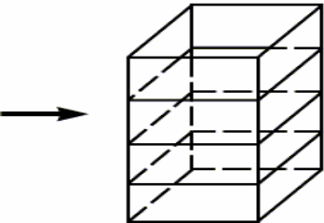
Средняя проницаемость пласта оценивается выражением:
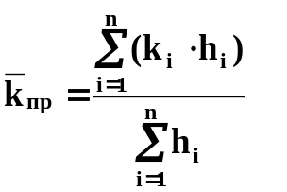, (2.4)
где – средняя проницаемость пласта;
k_{i} – проницаемость i-го пропластка;
h_{i} – мощность (высота) i-го пропластка.

2.2.1. Типовая задача

Рассчитать среднюю проницаемость пласта для условий:

Дано:

№ участка | h_{i}, м | k_{i}, мД
1 | 6,0 | 100
2 | 4,5 | 200
3 | 3,0 | 300
4 | 1,5 | 400

Найти:

Решение:
,
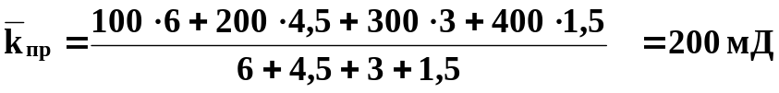.

2.2.2. Задания для самостоятельной работы

Рассчитать среднюю проницаемость неоднородного пласта, имеющего i- изолированных пропластков, мощностью (высотой) h_{i}, с проницаемостью k_{i} для горизонтально-линейной фильтрации:
h_{i} - мощность i-го пропластка, м;
k_{i} - проницаемость i-го пропластка, мД;
N_{i} - число пропластков;
1, ..., 120 - номер варианта.
Исходные данные представлены в таблице 2.2.
Таблица 2.2

В | 1 |  | 2 |  | 3 |  | 4 |  | 5 |  | 6 |  | 7
N_{i} | h_{i} | k_{i} | h_{i} | k_{i} | h_{i} | k_{i} | h_{i} | k_{i} | h_{i} | k_{i} | h_{i} | k_{i} | h_{i} | k_{i}
1 | 1,0 | 50 | 2,0 | 80 | 3,0 | 200 | 1,2 | 400 | 3,8 | 140 | 6,0 | 280 | 5,0 | 100
2 | 6,0 | 100 | 3,3 | 90 | 4,5 | 100 | 1,8 | 140 | 3,6 | 250 | 5,0 | 140 | 1,2 | 200
3 | 3,0 | 120 | 2,8 | 140 | 1,5 | 300 | 1,4 | 150 | 4,0 | 380 | 0,8 | 400 | 1,6 | 420
4 | 1,2 | 400 | 1,2 | 400 | 6,0 | 120 | 6,0 | 220 | 1,2 | 120 | 1,4 | 190 | 3,8 | 140
В | 8 |  | 9 |  | 10 |  | 11 |  | 12 |  | 13 |  | 14
N_{i} | h_{i} | k_{i} | h_{i} | k_{i} | h_{i} | k_{i} | h_{i} | k_{i} | h_{i} | k_{i} | h_{i} | k_{i} | h_{i} | k_{i}
1 | 1,8 | 220 | 1,3 | 140 | 1,5 | 300 | 8,2 | 200 | 5,0 | 280 | 8,0 | 280 | 1,3 | 320
2 | 1,6 | 140 | 4,2 | 380 | 4,2 | 150 | 1,2 | 400 | 4,5 | 140 | 6,0 | 150 | 2,4 | 400
3 | 3,2 | 180 | 6,0 | 300 | 6,2 | 120 | 1,4 | 140 | 1,2 | 300 | 1,2 | 300 | 3,2 | 120
4 | 4,8 | 150 | 1,8 | 180 | 1,4 | 90 | 6,0 | 120 | 1,5 | 120 | 1,4 | 140 | 3,8 | 100
В | 15 |  | 16 |  | 17 |  | 18 |  | 19 |  | 20 |  | 21
N_{i} | h_{i} | k_{i} | h_{i} | k_{i} | h_{i} | k_{i} | h_{i} | k_{i} | h_{i} | k_{i} | h_{i} | k_{i} | h_{i} | k_{i}
1 | 4,2 | 250 | 1,4 | 220 | 1,2 | 120 | 6,0 | 400 | 1,5 | 120 | 1,2 | 380 | 1,0 | 150
2 | 4,8 | 140 | 1,6 | 100 | 0,8 | 180 | 5,0 | 420 | 4,2 | 140 | 3,8 | 380 | 3,3 | 140
3 | 2,6 | 400 | 3,6 | 420 | 1,4 | 300 | 1,8 | 130 | 1,6 | 300 | 6,0 | 420 | 4,5 | 200
4 | 5,3 | 190 | 5,0 | 300 | 3,8 | 220 | 1,3 | 150 | 4,8 | 150 | 3,6 | 180 | 6,0 | 300
В | 22 |  | 23 |  | 24 |  | 25 |  | 26 |  | 27 |  | 28
N_{i} | h_{i} | k_{i} | h_{i} | k_{i} | h_{i} | k_{i} | h_{i} | k_{i} | h_{i} | k_{i} | h_{i} | k_{i} | h_{i} | k_{i}
1 | 2,0 | 180 | 5,0 | 120 | 8,0 | 140 | 4,8 | 160 | 8,0 | 170 | 1,2 | 240 | 1,4 | 150
2 | 1,2 | 200 | 1,2 | 400 | 2,0 | 200 | 2,4 | 240 | 0,5 | 180 | 2,2 | 130 | 6,0 | 360
3 | 1,8 | 300 | 1,4 | 120 | 1,2 | 80 | 1,2 | 30 | 0,9 | 120 | 1,4 | 140 | 1,8 | 140
4 | 6,0 | 150 | 3,8 | 300 | 0,9 | 140 | 1,4 | 240 | 2,7 | 90 | 3,8 | 120 | 1,4 | 220
В | 29 |  | 30 |  | 31 |  | 32 |  | 33 |  | 34 |  | 35
N_{i} | h_{i} | k_{i} | h_{i} | k_{i} | h_{i} | k_{i} | h_{i} | k_{i} | h_{i} | k_{i} | h_{i} | k_{i} | h_{i} | k_{i}
1 | 1,5 | 120 | 1,2 | 120 | 1,2 | 140 | 1,4 | 80 | 2,0 | 60 | 4,2 | 380 | 4,8 | 220
2 | 4,0 | 240 | 1,6 | 140 | 1,4 | 150 | 6,8 | 120 | 5,0 | 120 | 5,0 | 100 | 2,4 | 140
3 | 4,2 | 150 | 6,0 | 80 | 6,0 | 240 | 3,2 | 310 | 1,8 | 140 | 1,4 | 80 | 1,2 | 450
4 | 1,6 | 405 | 3,6 | 215 | 4,5 | 80 | 4,1 | 110 | 1,2 | 280 | 2,9 | 115 | 1,4 | 120

Продолжение табл. 2.2

В | 36 |  | 37 |  | 38 |  | 39 |  | 40 |  | 41 |  | 42
N_{i} | h_{i} | k_{i} | h_{i} | k_{i} | h_{i} | k_{i} | h_{i} | k_{i} | h_{i} | k_{i} | h_{i} | k_{i} | h_{i} | k_{i}
1 | 8,0 | 140 | 4,2 | 140 | 2,8 | 90 | 1,5 | 180 | 1,8 | 130 | 1,6 | 60 | 4,6 | 300
2 | 0,5 | 60 | 4,8 | 260 | 3,6 | 40 | 1,6 | 150 | 1,9 | 160 | 1,7 | 120 | 1,7 | 95
3 | 0,9 | 180 | 1,6 | 170 | 1,5 | 180 | 1,4 | 400 | 3,6 | 240 | 1,8 | 140 | 2,9 | 150
4 | 1,1 | 320 | 1,7 | 80 | 1,6 | 220 | 1,7 | 120 | 3,4 | 320 | 2,9 | 280 | 4,2 | 210
В | 43 |  | 44 |  | 45 |  | 46 |  | 47 |  | 48 |  | 49
N_{i} | h_{i} | k_{i} | h_{i} | k_{i} | h_{i} | k_{i} | h_{i} | k_{i} | h_{i} | k_{i} | h_{i} | k_{i} | h_{i} | k_{i}
1 | 1,0 | 300 | 2,0 | 60 | 3,0 | 130 | 1,2 | 180 | 3,8 | 90 | 6,0 | 140 | 5,0 | 140
2 | 6,0 | 95 | 3,3 | 120 | 4,5 | 160 | 1,8 | 150 | 3,6 | 40 | 5,0 | 260 | 1,2 | 60
3 | 3,0 | 150 | 2,8 | 140 | 1,5 | 240 | 1,4 | 400 | 4,0 | 180 | 0,8 | 170 | 1,6 | 180
4 | 1,2 | 210 | 1,2 | 280 | 6,0 | 320 | 6,0 | 120 | 1,2 | 220 | 1,4 | 80 | 3,8 | 320
В | 50 |  | 51 |  | 52 |  | 53 |  | 54 |  | 55 |  | 56
N_{i} | h_{i} | k_{i} | h_{i} | k_{i} | h_{i} | k_{i} | h_{i} | k_{i} | h_{i} | k_{i} | h_{i} | k_{i} | h_{i} | k_{i}
1 | 1,4 | 220 | 8,0 | 380 | 5,0 | 60 | 8,2 | 80 | 1,5 | 140 | 1,3 | 120 | 1,8 | 120
2 | 2,4 | 140 | 6,0 | 100 | 4,5 | 120 | 1,2 | 120 | 4,2 | 150 | 4,2 | 140 | 1,6 | 240
3 | 3,2 | 450 | 1,2 | 80 | 1,2 | 140 | 1,4 | 310 | 6,2 | 240 | 6,0 | 80 | 3,2 | 150
4 | 3,8 | 120 | 1,4 | 115 | 1,5 | 280 | 6,0 | 110 | 1,4 | 80 | 1,8 | 215 | 4,8 | 405
В | 57 |  | 58 |  | 59 |  | 60 |  | 61 |  | 62 |  | 63
N_{i} | h_{i} | k_{i} | h_{i} | k_{i} | h_{i} | k_{i} | h_{i} | k_{i} | h_{i} | k_{i} | h_{i} | k_{i} | h_{i} | k_{i}
1 | 4,2 | 150 | 1,4 | 240 | 1,2 | 170 | 6,0 | 160 | 1,5 | 140 | 1,2 | 120 | 1,0 | 180
2 | 4,8 | 360 | 1,6 | 130 | 0,8 | 180 | 5,0 | 240 | 4,2 | 200 | 3,8 | 400 | 3,3 | 200
3 | 2,6 | 140 | 3,6 | 140 | 1,4 | 120 | 1,8 | 30 | 1,6 | 80 | 6,0 | 120 | 4,5 | 300
4 | 5,3 | 220 | 5,0 | 120 | 3,8 | 90 | 1,3 | 240 | 4,8 | 140 | 3,6 | 300 | 6,0 | 150
В | 64 |  | 65 |  | 66 |  | 67 |  | 68 |  | 69 |  | 70
N_{i} | h_{i} | k_{i} | h_{i} | k_{i} | h_{i} | k_{i} | h_{i} | k_{i} | h_{i} | k_{i} | h_{i} | k_{i} | h_{i} | k_{i}
1 | 2,0 | 150 | 5,0 | 380 | 8,0 | 120 | 4,8 | 400 | 8,0 | 120 | 1,2 | 220 | 1,4 | 250
2 | 1,2 | 140 | 1,2 | 380 | 2,0 | 140 | 2,4 | 420 | 0,5 | 180 | 2,2 | 100 | 6,0 | 140
3 | 1,8 | 200 | 1,4 | 420 | 1,2 | 300 | 1,2 | 130 | 0,9 | 300 | 1,4 | 420 | 1,8 | 400
4 | 6,0 | 300 | 3,8 | 180 | 0,9 | 150 | 1,4 | 150 | 2,7 | 220 | 3,8 | 300 | 1,4 | 190

Продолжение табл. 2.2

В | 71 |  | 72 |  | 73 |  | 74 |  | 75 |  | 76 |  | 77
N_{i} | h_{i} | k_{i} | h_{i} | k_{i} | h_{i} | k_{i} | h_{i} | k_{i} | h_{i} | k_{i} | h_{i} | k_{i} | h_{i} | k_{i}
1 | 1,5 | 320 | 1,2 | 280 | 1,2 | 280 | 1,4 | 200 | 2,0 | 300 | 4,2 | 140 | 4,8 | 220
2 | 4,0 | 400 | 1,6 | 150 | 1,4 | 140 | 6,8 | 400 | 5,0 | 150 | 5,0 | 380 | 2,4 | 140
3 | 4,2 | 120 | 6,0 | 300 | 6,0 | 300 | 3,2 | 140 | 1,8 | 120 | 1,4 | 300 | 1,2 | 180
4 | 1,6 | 100 | 3,6 | 140 | 4,5 | 120 | 4,1 | 120 | 1,2 | 90 | 2,9 | 180 | 1,4 | 150
В | 78 |  | 79 |  | 80 |  | 81 |  | 82 |  | 83 |  | 84
N_{i} | h_{i} | k_{i} | h_{i} | k_{i} | h_{i} | k_{i} | h_{i} | k_{i} | h_{i} | k_{i} | h_{i} | k_{i} | h_{i} | k_{i}
1 | 1,5 | 120 | 1,2 | 120 | 1,2 | 140 | 1,4 | 80 | 2,0 | 60 | 4,2 | 380 | 4,8 | 220
2 | 0,5 | 60 | 4,8 | 260 | 3,6 | 40 | 1,6 | 150 | 1,9 | 160 | 1,7 | 120 | 1,7 | 95
3 | 4,2 | 120 | 6,0 | 300 | 6,0 | 300 | 3,2 | 140 | 1,8 | 120 | 1,4 | 300 | 1,2 | 180
4 | 6,0 | 300 | 3,8 | 180 | 0,9 | 150 | 1,4 | 150 | 2,7 | 220 | 3,8 | 300 | 1,4 | 190
В | 85 |  | 86 |  | 87 |  | 88 |  | 89 |  | 90 |  | 91
N_{i} | h_{i} | k_{i} | h_{i} | k_{i} | h_{i} | k_{i} | h_{i} | k_{i} | h_{i} | k_{i} | h_{i} | k_{i} | h_{i} | k_{i}
1 | 1,5 | 120 | 1 | 50 | 3,8 | 120 | 1,3 | 140 | 8 | 280 | 1,2 | 120 | 1 | 150
2 | 0,5 | 60 | 3,3 | 90 | 5 | 140 | 4,2 | 150 | 2,4 | 400 | 5 | 420 | 1,2 | 200
3 | 4,2 | 120 | 1,5 | 300 | 1,6 | 420 | 1,4 | 180 | 2,6 | 360 | 1,6 | 300 | 1,4 | 120
4 | 6,0 | 300 | 6 | 220 | 4,8 | 150 | 1,5 | 120 | 5 | 300 | 3,6 | 180 | 0,9 | 140
В | 92 |  | 93 |  | 94 |  | 95 |  | 96 |  | 97 |  | 98
N_{i} | h_{i} | k_{i} | h_{i} | k_{i} | h_{i} | k_{i} | h_{i} | k_{i} | h_{i} | k_{i} | h_{i} | k_{i} | h_{i} | k_{i}
1 | 4,8 | 160 | 1,5 | 120 | 2 | 60 | 4,2 | 140 | 1,6 | 60 | 3 | 130 | 5 | 140
2 | 0,5 | 180 | 1,6 | 140 | 5 | 100 | 3,6 | 40 | 1,7 | 95 | 1,8 | 150 | 2,4 | 160
3 | 1,4 | 140 | 6 | 240 | 1,2 | 450 | 1,4 | 400 | 3 | 150 | 4 | 180 | 1,2 | 80
4 | 1,8 | 220 | 4,1 | 110 | 1,1 | 320 | 3,4 | 320 | 1,2 | 280 | 1,4 | 170 | 1,5 | 280
В | 99 |  | 100 |  | 101 |  | 102 |  | 103 |  | 104 |  | 105
N_{i} | h_{i} | k_{i} | h_{i} | k_{i} | h_{i} | k_{i} | h_{i} | k_{i} | h_{i} | k_{i} | h_{i} | k_{i} | h_{i} | k_{i}
1 | 8,2 | 80 | 4,2 | 150 | 1,5 | 140 | 5 | 380 | 1,2 | 220 | 1,2 | 280 | 4,8 | 220
2 | 4,2 | 150 | 1,6 | 130 | 3,8 | 400 | 2 | 140 | 6 | 140 | 6,8 | 400 | 0,5 | 60
3 | 6 | 100 | 1,4 | 120 | 4,5 | 300 | 1,2 | 130 | 4,2 | 120 | 1,8 | 120 | 6 | 300
4 | 4,8 | 405 | 1,3 | 240 | 6 | 360 | 2,7 | 220 | 3,6 | 140 | 2,9 | 180 | 0,9 | 150

Продолжение табл. 2.2

В | 106 |  | 107 |  | 108 |  | 109 |  | 110 |  | 111 |  | 112
N_{i} | h_{i} | k_{i} | h_{i} | k_{i} | h_{i} | k_{i} | h_{i} | k_{i} | h_{i} | k_{i} | h_{i} | k_{i} | h_{i} | k_{i}
1 | 1,4 | 80 | 3,8 | 120 | 1,4 | 80 | 3,8 | 180 | 3,8 | 220 | 1,0 | 180 | 1,2 | 120
2 | 1,9 | 160 | 1,2 | 180 | 6 | 100 | 1,2 | 300 | 1,8 | 420 | 3,8 | 400 | 4,2 | 200
3 | 1,2 | 300 | 4,5 | 140 | 1,6 | 240 | 2,4 | 420 | 4 | 140 | 1,6 | 80 | 1,8 | 90
4 | 1,3 | 190 | 8,2 | 110 | 4,2 | 150 | 8 | 120 | 1,2 | 320 | 1,3 | 240 | 3,8 | 240
В | 113 |  | 114 |  | 115 |  | 116 |  | 117 |  | 118 |  | 119
N_{i} | h_{i} | k_{i} | h_{i} | k_{i} | h_{i} | k_{i} | h_{i} | k_{i} | h_{i} | k_{i} | h_{i} | k_{i} | h_{i} | k_{i}
1 | 6 | 140 | 1,2 | 170 | 1,4 | 240 | 1,4 | 250 | 1,2 | 220 | 8 | 120 | 4,8 | 400
2 | 1,2 | 240 | 1,6 | 130 | 4,8 | 360 | 2,2 | 100 | 0,5 | 180 | 2,4 | 420 | 2 | 300
3 | 3,6 | 120 | 2,6 | 140 | 3,3 | 200 | 2,7 | 300 | 1,2 | 130 | 1,2 | 300 | 1,4 | 180
4 | 5,3 | 130 | 3,3 | 300 | 3,6 | 300 | 1,4 | 150 | 0,9 | 150 | 3,5 | 180 | 2,4 | 200
В | 120
N_{i} | h_{i} | k_{i}
1 | 5 | 380
2 | 1,2 | 140
3 | 1,8 | 400
4 | 3,8 | 190

2.3. Расчет средней проницаемости пласта при радиальной фильтрации для изолированных зон

Теория к разделу

Слои и участки представляют собой цилиндрические дренируемые зоны, изолированные между собой. Если радиус скважины обозначить – r_{с}, а радиус контура питания – r_{к}, средняя проницаемость пласта оценивается выражением:
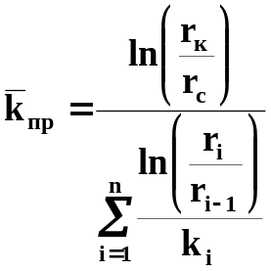 , (2.5)
где – средняя проницаемость пласта, мД;
k_{i} – проницаемость зон, мД;
r_{i} – радиус i-той зоны, м;
r_{с} – радиус скважины, см;
r_{к} – радиус контура питания, м.

2.3.1. Типовая задача

Рассчитать среднюю проницаемость пласта для условий:

Дано:
№ участка | r_{i}, м | k_{i}, мД
1 | 75 | 25 | r_{c} = 15 см = 0,15 м
2 | 150 | 50 | r_{c} = 15 см = 0,15 м
3 | 300 | 100 | r_{k} = 600 м
4 | 600 | 200 | r_{k} = 600 м
Найти:
Решение:

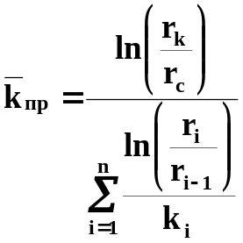,

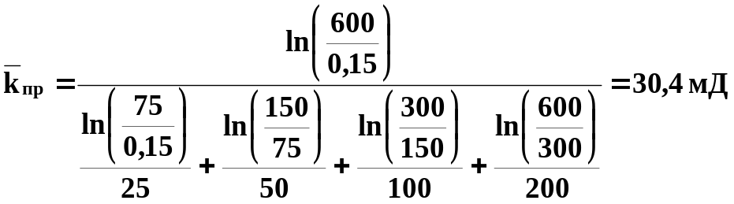.

2.3.2. Задания для самостоятельной работы

Рассчитать среднюю проницаемость неоднородного пласта, состоящего из i – цилиндрических дренируемых, изолированных между собой зон, если радиус скважины – r_{с}, радиус контура питания – r_{к}; радиусы дренируемых зон – r_{i}; с проницаемостью k_{i}, мД:
r_{i} – радиусы дренируемых зон, м;
k_{i} – проницаемость дренируемых зон, мД;
r_{с} – радиус скважины, см;
r_{к} – радиус контура питания, м;
1, ..., 120 – номер варианта.
Исходные данные представлены в таблице 2.3.

Таблица 2.3

В | 1 |  |  | 2 |  |  | 3 |  |  | 4
N_{i} | r_{i} | k_{i} |  | r_{i} | k_{i} |  | r_{i} | k_{i} |  | r_{i} | k_{i}
1 | 60 | 45 | r_{c}=  18 | 140 | 35 | r_{c}=  20 | 80 | 45 | r_{c}=  15 | 70 | 54 | r_{c}=  15
2 | 300 | 80 | r_{c}=  18 | 180 | 90 | r_{c}=  20 | 180 | 60 | r_{c}=  15 | 210 | 80 | r_{c}=  15
3 | 400 | 120 | r_{k}=  650 | 300 | 180 | r_{k}=  550 | 400 | 120 | r_{k}=  600 | 315 | 120 | r_{k}=  450
4 | 650 | 220 | r_{k}=  650 | 550 | 300 | r_{k}=  550 | 600 | 200 | r_{k}=  600 | 450 | 220 | r_{k}=  450
В | 5 |  |  | 6 |  |  | 7 |  |  | 8
N_{i} | r_{i} | k_{i} |  | r_{i} | k_{i} |  | r_{i} | k_{i} |  | r_{i} | k_{i}
1 | 120 | 40 | r_{c}=  14 | 90 | 60 | r_{c}=  18 | 100 | 90 | r_{c}=  20 | 90 | 85 | r_{c}=  15
2 | 180 | 200 | r_{c}=  14 | 220 | 120 | r_{c}=  18 | 180 | 130 | r_{c}=  20 | 120 | 130 | r_{c}=  15
3 | 400 | 210 | r_{k}=  500 | 420 | 200 | r_{k}=  650 | 220 | 140 | r_{k}=  320 | 400 | 230 | r_{k}=  480
4 | 500 | 240 | r_{k}=  500 | 650 | 220 | r_{k}=  650 | 320 | 280 | r_{k}=  320 | 480 | 300 | r_{k}=  480
В | 9 |  |  | 10 |  |  | 11 |  |  | 12
N_{i} | r_{i} | k_{i} |  | r_{i} | k_{i} |  | r_{i} | k_{i} |  | r_{i} | k_{i}
1 | 40 | 60 | r_{c}=  20 | 60 | 80 | r_{c}=  25 | 52 | 100 | r_{c}=  25 | 45 | 40 | r_{c}=  24
2 | 120 | 120 | r_{c}=  20 | 120 | 200 | r_{c}=  25 | 100 | 120 | r_{c}=  25 | 128 | 150 | r_{c}=  24
3 | 410 | 200 | r_{k}=  620 | 320 | 400 | r_{k}=  500 | 280 | 320 | r_{k}=  450 | 340 | 300 | r_{k}=  520
4 | 620 | 220 | r_{k}=  620 | 500 | 180 | r_{k}=  500 | 450 | 100 | r_{k}=  450 | 520 | 250 | r_{k}=  520
Продолжение табл. 2.3

В | 13 |  |  | 14 |  |  | 15 |  |  | 16
N_{i} | r_{i} | k_{i} |  | r_{i} | k_{i} |  | r_{i} | k_{i} |  | r_{i} | k_{i}
1 | 70 | 140 | r_{c}=  18 | 50 | 120 | r_{c}=  20 | 100 | 140 | r_{c}=  25 | 120 | 320 | r_{c}=  18
2 | 85 | 200 | r_{c}=  18 | 120 | 300 | r_{c}=  20 | 160 | 250 | r_{c}=  25 | 160 | 400 | r_{c}=  18
3 | 280 | 300 | r_{k}=  540 | 240 | 150 | r_{k}=  600 | 320 | 160 | r_{k}=  480 | 420 | 200 | r_{k}=  560
4 | 540 | 240 | r_{k}=  540 | 600 | 200 | r_{k}=  600 | 480 | 100 | r_{k}=  480 | 560 | 110 | r_{k}=  560
В | 17 |  |  | 18 |  |  | 19 |  |  | 20
N_{i} | r_{i} | k_{i} |  | r_{i} | k_{i} |  | r_{i} | k_{i} |  | r_{i} | k_{i}
1 | 80 | 150 | r_{c}=  15 | 40 | 100 | r_{c}=  17 | 70 | 300 | r_{c}=  25 | 60 | 400 | r_{c}=  24
2 | 140 | 100 | r_{c}=  15 | 140 | 150 | r_{c}=  17 | 140 | 100 | r_{c}=  25 | 140 | 140 | r_{c}=  24
3 | 380 | 320 | r_{k}=  420 | 240 | 160 | r_{k}=  400 | 180 | 200 | r_{k}=  510 | 280 | 150 | r_{k}=  610
4 | 420 | 400 | r_{k}=  420 | 400 | 200 | r_{k}=  400 | 510 | 180 | r_{k}=  510 | 610 | 250 | r_{k}=  610
В | 21 |  |  | 22 |  |  | 23 |  |  | 24
N_{i} | r_{i} | k_{i} |  | r_{i} | k_{i} |  | r_{i} | k_{i} |  | r_{i} | k_{i}
1 | 40 | 100 | r_{c}=  19 | 60 | 200 | r_{c}=  38 | 70 | 180 | r_{c}=  20 | 40 | 40 | r_{c}=  24
2 | 140 | 400 | r_{c}=  19 | 200 | 100 | r_{c}=  38 | 90 | 200 | r_{c}=  20 | 80 | 180 | r_{c}=  24
3 | 280 | 200 | r_{k}=  315 | 310 | 220 | r_{k}=  400 | 280 | 300 | r_{k}=  520 | 315 | 200 | r_{k}=  480
4 | 315 | 130 | r_{k}=  315 | 400 | 120 | r_{k}=  400 | 520 | 350 | r_{k}=  520 | 480 | 160 | r_{k}=  480
В | 25 |  |  | 26 |  |  | 27 |  |  | 28
N_{i} | r_{i} | k_{i} |  | r_{i} | k_{i} |  | r_{i} | k_{i} |  | r_{i} | k_{i}
1 | 60 | 180 | r_{c}=  24 | 70 | 400 | r_{c}=  28 | 70 | 100 | r_{c}=  22 | 90 | 100 | r_{c}=  18
2 | 140 | 200 | r_{c}=  24 | 220 | 150 | r_{c}=  28 | 230 | 200 | r_{c}=  22 | 115 | 120 | r_{c}=  18
3 | 280 | 300 | r_{k}=  520 | 415 | 220 | r_{k}=  610 | 480 | 300 | r_{k}=  710 | 410 | 140 | r_{k}=  510
4 | 520 | 400 | r_{k}=  520 | 610 | 400 | r_{k}=  610 | 710 | 350 | r_{k}=  710 | 510 | 400 | r_{k}=  510
В | 29 |  |  | 30 |  |  | 31 |  |  | 32
N_{i} | r_{i} | k_{i} |  | r_{i} | k_{i} |  | r_{i} | k_{i} |  | r_{i} | k_{i}
1 | 70 | 200 | r_{c}=  28 | 110 | 180 | r_{c}=  24 | 90 | 120 | r_{c}=  26 | 70 | 150 | r_{c}=  20
2 | 140 | 220 | r_{c}=  28 | 280 | 140 | r_{c}=  24 | 140 | 140 | r_{c}=  26 | 110 | 200 | r_{c}=  20
3 | 520 | 400 | r_{k}=  720 | 315 | 300 | r_{k}=  550 | 315 | 200 | r_{k}=  450 | 450 | 140 | r_{k}=  550
4 | 720 | 180 | r_{k}=  720 | 550 | 400 | r_{k}=  550 | 450 | 400 | r_{k}=  450 | 550 | 180 | r_{k}=  550
Продолжение табл. 2.3

В | 33 |  |  | 34 |  |  | 35 |  |  | 36
N_{i} | r_{i} | k_{i} |  | r_{i} | k_{i} |  | r_{i} | k_{i} |  | r_{i} | k_{i}
1 | 70 | 220 | r_{c}=  25 | 40 | 320 | r_{c}=  20 | 80 | 420 | r_{c}=  18 | 60 | 320 | r_{c}=  24
2 | 185 | 250 | r_{c}=  25 | 220 | 380 | r_{c}=  20 | 180 | 100 | r_{c}=  18 | 140 | 300 | r_{c}=  24
3 | 380 | 400 | r_{k}=  700 | 315 | 100 | r_{k}=  800 | 280 | 120 | r_{k}=  420 | 220 | 400 | r_{k}=  320
4 | 700 | 180 | r_{k}=  700 | 800 | 140 | r_{k}=  800 | 420 | 190 | r_{k}=  420 | 320 | 100 | r_{k}=  320
В | 37 |  |  | 38 |  |  | 39 |  |  | 40
N_{i} | r_{i} | k_{i} |  | r_{i} | k_{i} |  | r_{i} | k_{i} |  | r_{i} | k_{i}
1 | 60 | 110 | r_{c}=  25 | 60 | 140 | r_{c}=  18 | 90 | 120 | r_{c}=  24 | 40 | 140 | r_{c}=  19
2 | 180 | 140 | r_{c}=  25 | 140 | 180 | r_{c}=  18 | 120 | 140 | r_{c}=  24 | 140 | 160 | r_{c}=  19
3 | 420 | 180 | r_{k}=  480 | 540 | 200 | r_{k}=  720 | 320 | 180 | r_{k}=  420 | 480 | 180 | r_{k}=  780
4 | 480 | 300 | r_{k}=  480 | 720 | 320 | r_{k}=  720 | 420 | 250 | r_{k}=  420 | 780 | 400 | r_{k}=  780
В | 41 |  |  | 42 |  |  | 43 |  |  | 44
N_{i} | r_{i} | k_{i} |  | r_{i} | k_{i} |  | r_{i} | k_{i} |  | r_{i} | k_{i}
1 | 30 | 100 | r_{c}=  18 | 60 | 120 | r_{c}=  25 | 80 | 120 | r_{c}=  22 | 90 | 120 | r_{c}=  20
2 | 180 | 140 | r_{c}=  18 | 140 | 215 | r_{c}=  25 | 140 | 140 | r_{c}=  22 | 180 | 150 | r_{c}=  20
3 | 410 | 180 | r_{k}=  620 | 420 | 280 | r_{k}=  520 | 320 | 220 | r_{k}=  480 | 250 | 220 | r_{k}=  560
4 | 620 | 220 | r_{k}=  620 | 520 | 310 | r_{k}=  520 | 480 | 400 | r_{k}=  480 | 560 | 260 | r_{k}=  560
В | 45 |  |  | 46 |  |  | 47 |  |  | 48
N_{i} | r_{i} | k_{i} |  | r_{i} | k_{i} |  | r_{i} | k_{i} |  | r_{i} | k_{i}
1 | 60 | 120 | r_{c}=  18 | 60 | 120 | r_{c}=  24 | 80 | 120 | r_{c}=  25 | 70 | 100 | r_{c}=  19
2 | 300 | 150 | r_{c}=  18 | 300 | 140 | r_{c}=  24 | 180 | 215 | r_{c}=  25 | 210 | 140 | r_{c}=  19
3 | 400 | 220 | r_{k}=  650 | 400 | 220 | r_{k}=  650 | 400 | 280 | r_{k}=  600 | 315 | 180 | r_{k}=  450
4 | 650 | 260 | r_{k}=  650 | 650 | 400 | r_{k}=  650 | 600 | 310 | r_{k}=  600 | 450 | 220 | r_{k}=  450
В | 49 |  |  | 50 |  |  | 51 |  |  | 52
N_{i} | r_{i} | k_{i} |  | r_{i} | k_{i} |  | r_{i} | k_{i} |  | r_{i} | k_{i}
1 | 120 | 140 | r_{c}=  15 | 90 | 120 | r_{c}=  20 | 100 | 140 | r_{c}=  18 | 90 | 110 | r_{c}=  14
2 | 180 | 160 | r_{c}=  15 | 220 | 140 | r_{c}=  20 | 180 | 180 | r_{c}=  18 | 120 | 140 | r_{c}=  14
3 | 400 | 180 | r_{k}=  500 | 420 | 180 | r_{k}=  650 | 220 | 200 | r_{k}=  520 | 400 | 180 | r_{k}=  480
4 | 500 | 400 | r_{k}=  500 | 650 | 250 | r_{k}=  650 | 520 | 320 | r_{k}=  520 | 480 | 300 | r_{k}=  480
Продолжение табл. 2.3

В | 53 |  |  | 54 |  |  | 55 |  |  | 56
N_{i} | r_{i} | k_{i} |  | r_{i} | k_{i} |  | r_{i} | k_{i} |  | r_{i} | k_{i}
1 | 40 | 320 | r_{c}=  15 | 60 | 120 | r_{c}=  15 | 50 | 320 | r_{c}=  20 | 45 | 220 | r_{c}=  18
2 | 120 | 300 | r_{c}=  15 | 120 | 100 | r_{c}=  15 | 100 | 380 | r_{c}=  20 | 120 | 250 | r_{c}=  18
3 | 410 | 400 | r_{k}=  620 | 320 | 120 | r_{k}=  500 | 280 | 190 | r_{k}=  450 | 340 | 400 | r_{k}=  520
4 | 620 | 100 | r_{k}=  620 | 500 | 190 | r_{k}=  500 | 450 | 140 | r_{k}=  450 | 520 | 280 | r_{k}=  520
В | 57 |  |  | 58 |  |  | 59 |  |  | 60
N_{i} | r_{i} | k_{i} |  | r_{i} | k_{i} |  | r_{i} | k_{i} |  | r_{i} | k_{i}
1 | 70 | 150 | r_{c}=  20 | 50 | 120 | r_{c}=  25 | 100 | 180 | r_{c}=  18 | 120 | 200 | r_{c}=  18
2 | 85 | 200 | r_{c}=  20 | 120 | 140 | r_{c}=  25 | 160 | 140 | r_{c}=  18 | 160 | 220 | r_{c}=  18
3 | 280 | 140 | r_{k}=  540 | 240 | 200 | r_{k}=  600 | 320 | 300 | r_{k}=  480 | 420 | 400 | r_{k}=  560
4 | 540 | 180 | r_{k}=  540 | 600 | 400 | r_{k}=  600 | 480 | 400 | r_{k}=  480 | 560 | 180 | r_{k}=  560
В | 61 |  |  | 62 |  |  | 63 |  |  | 64
N_{i} | r_{i} | k_{i} |  | r_{i} | k_{i} |  | r_{i} | k_{i} |  | r_{i} | k_{i}
1 | 80 | 100 | r_{c}=  24 | 40 | 100 | r_{c}=  20 | 70 | 400 | r_{c}=  18 | 60 | 180 | r_{c}=  25
2 | 140 | 120 | r_{c}=  24 | 140 | 200 | r_{c}=  20 | 140 | 150 | r_{c}=  18 | 140 | 200 | r_{c}=  25
3 | 380 | 140 | r_{k}=  420 | 240 | 300 | r_{k}=  400 | 180 | 220 | r_{k}=  510 | 280 | 300 | r_{k}=  610
4 | 420 | 400 | r_{k}=  420 | 400 | 350 | r_{k}=  400 | 510 | 400 | r_{k}=  510 | 610 | 400 | r_{k}=  610
В | 65 |  |  | 66 |  |  | 67 |  |  | 68
N_{i} | r_{i} | k_{i} |  | r_{i} | k_{i} |  | r_{i} | k_{i} |  | r_{i} | k_{i}
1 | 40 | 40 | r_{c}=  25 | 60 | 180 | r_{c}=  19 | 70 | 200 | r_{c}=  24 | 40 | 100 | r_{c}=  28
2 | 140 | 180 | r_{c}=  25 | 200 | 200 | r_{c}=  19 | 90 | 100 | r_{c}=  24 | 80 | 400 | r_{c}=  28
3 | 280 | 200 | r_{k}=  510 | 300 | 300 | r_{k}=  400 | 280 | 220 | r_{k}=  520 | 315 | 200 | r_{k}=  480
4 | 510 | 300 | r_{k}=  510 | 400 | 350 | r_{k}=  400 | 520 | 120 | r_{k}=  520 | 480 | 430 | r_{k}=  480
В | 69 |  |  | 70 |  |  | 71 |  |  | 72
N_{i} | r_{i} | k_{i} |  | r_{i} | k_{i} |  | r_{i} | k_{i} |  | r_{i} | k_{i}
1 | 60 | 400 | r_{c}=  20 | 70 | 80 | r_{c}=  24 | 70 | 100 | r_{c}=  18 | 90 | 150 | r_{c}=  25
2 | 140 | 140 | r_{c}=  20 | 220 | 100 | r_{c}=  24 | 230 | 150 | r_{c}=  18 | 115 | 100 | r_{c}=  25
3 | 280 | 160 | r_{k}=  520 | 415 | 200 | r_{k}=  610 | 480 | 160 | r_{k}=  710 | 410 | 320 | r_{k}=  510
4 | 520 | 250 | r_{k}=  520 | 610 | 180 | r_{k}=  610 | 710 | 200 | r_{k}=  710 | 510 | 400 | r_{k}=  510
Продолжение табл. 2.3

В | 73 |  |  |  |  |  |  | 74 |  |  |  |  |  |  |  | 75 |  |  |  |  |  |  | 76
N_{i} | r_{i} | k_{i} |  |  |  |  |  | r_{i} |  | k_{i} |  |  |  |  |  | r_{i} | k_{i} |  |  |  |  |  | r_{i} |  | k_{i}
1 | 70 | 320 |  |  | r_{c}=  25 |  |  | 110 |  | 120 |  |  | r_{c}=  20 |  |  | 90 | 120 |  |  | r_{c}=  16 |  |  | 70 |  | 120 | r_{c}=  24
2 | 140 | 400 |  |  |  |  |  | 280 |  | 200 |  |  |  |  |  | 140 | 300 |  |  |  |  |  | 110 |  | 300 | r_{c}=  24
3 | 520 | 200 |  |  | r_{k}=  720 |  |  | 315 |  | 160 |  |  | r_{k}=  550 |  |  | 315 | 150 |  |  | r_{k}=  450 |  |  | 450 |  | 150 | r_{k}=  550
4 | 720 | 110 |  |  |  |  |  | 550 |  | 100 |  |  |  |  |  | 450 | 200 |  |  |  |  |  | 550 |  | 200 | r_{k}=  550
В | 77 |  |  |  |  |  |  |  | 78 |  |  |  |  |  |  | 79 |  |  |  |  |  |  | 80
N_{i} | r_{i} | k_{i} |  |  |  |  |  |  | r_{i} | k_{i} |  |  |  |  |  | r_{i} | k_{i} |  |  |  |  |  | r_{i} |  | k_{i}
1 | 70 | 40 |  |  | r_{c}=  28 |  |  |  | 70 | 100 |  |  | r_{c}=  20 |  |  | 40 | 180 |  |  | r_{c}=  18 |  |  | 30 |  | 100 | r_{c}=  22
2 | 185 | 150 |  |  |  |  |  |  | 140 | 150 |  |  |  |  |  | 120 | 100 |  |  |  |  |  | 180 |  | 150 | r_{c}=  22
3 | 380 | 300 |  |  | r_{k}=  700 |  |  |  | 520 | 160 |  |  | r_{k}=  720 |  |  | 410 | 200 |  |  | r_{k}=  620 |  |  | 410 |  | 160 | r_{k}=  620
4 | 700 | 250 |  |  |  |  |  |  | 720 | 200 |  |  |  |  |  | 620 | 180 |  |  |  |  |  | 620 |  | 200 | r_{k}=  620
В | 81 |  |  |  |  |  |  |  | 82 |  |  |  |  |  |  | 83 |  |  |  |  |  |  | 84
N_{i} | r_{i} | k_{i} |  |  |  |  |  |  | r_{i} | k_{i} |  |  |  |  |  | r_{i} | k_{i} |  |  |  |  |  | r_{i} |  | k_{i}
1 | 70 | 120 |  |  | r_{c}=  20 |  |  |  | 140 | 200 |  |  | r_{c}=  20 |  |  | 45 | 120 |  |  | r_{c}=  25 |  |  | 40 |  | 40 | r_{c}=  18
2 | 140 | 300 |  |  |  |  |  |  | 180 | 220 |  |  |  |  |  | 128 | 140 |  |  |  |  |  | 120 |  | 150 | r_{c}=  18
3 | 410 | 150 |  |  | r_{k}=  620 |  |  |  | 300 | 100 |  |  | r_{k}=  550 |  |  | 340 | 200 |  |  | r_{k}=  520 |  |  | 380 |  | 160 | r_{k}=  700
4 | 620 | 180 |  |  |  |  |  |  | 550 | 180 |  |  |  |  |  | 520 | 400 |  |  |  |  |  | 700 |  | 200 | r_{k}=  700
В | 85 |  |  |  |  |  |  |  | 86 |  |  |  |  |  |  | 87 |  |  |  |  |  |  |  | 88
N_{i} | r_{i} |  |  | k_{i} |  |  |  |  | r_{i} |  |  | k_{i} |  |  |  | r_{i} |  |  | k_{i} |  |  |  |  | r_{i} | k_{i}
1 | 60 |  |  | 120 |  |  | r_{c}=  24 |  | 60 |  |  | 45 |  |  | r_{c}=  15 | 120 |  |  | 40 |  |  | r_{c}=  20 |  | 40 | 60 | r_{c}=  25
2 | 200 |  |  | 140 |  |  |  |  | 140 |  |  | 90 |  |  | r_{c}=  15 | 220 |  |  | 120 |  |  |  |  | 120 | 200 | r_{c}=  25
3 | 310 |  |  | 200 |  |  | r_{k}=  500 |  | 400 |  |  | 120 |  |  | r_{k}=  450 | 180 |  |  | 140 |  |  | r_{k}=  480 |  | 280 | 320 | r_{k}=  520
4 | 500 |  |  | 400 |  |  |  |  | 450 |  |  | 220 |  |  | r_{k}=  450 | 480 |  |  | 300 |  |  |  |  | 520 | 250 | r_{k}=  520
В | 89 |  |  |  |  |  |  |  | 90 |  |  |  |  |  |  | 91 |  |  |  |  |  |  | 92
N_{i} | r_{i} |  | k_{i} |  |  |  |  |  | r_{i} |  | k_{i} |  |  |  |  | r_{i} |  | k_{i} |  |  |  |  | r_{i} |  | k_{i}
1 | 70 |  | 140 |  |  | r_{c}=  24 |  |  | 80 |  | 150 |  |  | r_{c}=  15 |  | 50 |  | 100 |  |  | r_{c}=  25 |  | 100 |  | 140 | r_{c}=  15
2 | 120 |  | 150 |  |  |  |  |  | 140 |  | 160 |  |  |  |  | 128 |  | 150 |  |  |  |  | 120 |  | 400 | r_{c}=  15
3 | 320 |  | 300 |  |  | r_{k}=  560 |  |  | 180 |  | 200 |  |  | r_{k}=  610 |  | 280 |  | 220 |  |  | r_{k}=  600 |  | 380 |  | 320 | r_{k}=  400
4 | 560 |  | 110 |  |  |  |  |  | 610 |  | 250 |  |  |  |  | 600 |  | 250 |  |  |  |  | 400 |  | 200 | r_{k}=  400
Продолжение табл. 2.3

В | 93 |  |  |  |  |  |  |  |  |  | 94 |  |  |  |  |  |  | 95 |  |  |  |  |  |  |  |  | 96
N_{i} | r_{i} |  |  |  | k_{i} |  |  |  |  |  | r_{i} |  | k_{i} |  |  |  |  | r_{i} |  |  |  | k_{i} |  |  |  |  | r_{i} | k_{i}
1 | 70 |  |  |  | 300 |  |  |  | r_{c}=  18 |  | 70 |  | 180 |  |  | r_{c}=  24 |  | 70 |  |  |  | 100 |  |  | r_{c}=  20 |  | 90 | 120 |  |  | r_{c}=  16
2 | 140 |  |  |  | 140 |  |  |  |  |  | 80 |  | 200 |  |  |  |  | 115 |  |  |  | 120 |  |  |  |  | 110 | 200
3 | 310 |  |  |  | 200 |  |  |  | r_{k}=  350 |  | 280 |  | 320 |  |  | r_{k}=  410 |  | 520 |  |  |  | 220 |  |  | r_{k}=  610 |  | 380 | 400 |  |  | r_{k}=  700
4 | 350 |  |  |  | 120 |  |  |  |  |  | 410 |  | 400 |  |  |  |  | 610 |  |  |  | 400 |  |  |  |  | 700 | 140
В |  | 97 |  |  |  |  |  |  |  |  | 98 |  |  |  |  |  |  |  | 99 |  |  |  |  |  |  | 100
N_{i} |  | r_{i} | k_{i} |  |  |  |  |  |  |  | r_{i} | k_{i} |  |  |  |  |  |  | r_{i} | k_{i} |  |  |  |  |  | r_{i} |  |  | k_{i}
1 |  | 80 | 420 |  |  |  | r_{c}=  24 |  |  |  | 90 | 120 |  |  |  | r_{c}=  18 |  |  | 80 | 520 |  |  | r_{c}=  20 |  |  | 80 |  |  | 120 |  |  | r_{c}=  25
2 |  | 140 | 300 |  |  |  |  |  |  |  | 140 | 160 |  |  |  |  |  |  | 180 | 150 |  |  |  |  |  | 210 |  |  | 140 |  |  | r_{c}=  25
3 |  | 420 | 180 |  |  |  | r_{k}=  720 |  |  |  | 410 | 180 |  |  |  | r_{k}=  540 |  |  | 400 | 220 |  |  | r_{k}=  550 |  |  | 400 |  |  | 180 |  |  | r_{k}=  650
4 |  | 720 | 320 |  |  |  |  |  |  |  | 540 | 310 |  |  |  |  |  |  | 550 | 400 |  |  |  |  |  | 650 |  |  | 250 |  |  | r_{k}=  650
В |  | 101 |  |  |  |  |  |  |  |  | 102 |  |  |  |  |  |  |  | 103 |  |  |  |  |  |  | 104
N_{i} |  | r_{i} | k_{i} |  |  |  |  |  |  |  | r_{i} | k_{i} |  |  |  |  |  |  | r_{i} | k_{i} |  |  |  |  |  | r_{i} |  |  | k_{i}
1 |  | 45 | 220 |  |  |  | r_{c}=  18 |  |  |  | 100 | 180 |  |  |  | r_{c}=  15 |  |  | 70 | 400 |  |  | r_{c}=  25 |  |  | 70 |  |  | 200 |  |  | r_{c}=  24
2 |  | 85 | 200 |  |  |  |  |  |  |  | 160 | 220 |  |  |  |  |  |  | 140 | 200 |  |  |  |  |  | 80 |  |  | 400 |  |  | r_{c}=  24
3 |  | 240 | 280 |  |  |  | r_{k}=  480 |  |  |  | 380 | 140 |  |  |  | r_{k}=  400 |  |  | 280 | 240 |  |  | r_{k}=  400 |  |  | 280 |  |  | 250 |  |  | r_{k}=  610
4 |  | 480 | 400 |  |  |  |  |  |  |  | 400 | 350 |  |  |  |  |  |  | 400 | 350 |  |  |  |  |  | 610 |  |  | 200 |  |  | r_{k}=  610
В |  | 105 |  |  |  |  |  |  |  |  | 106 |  |  |  |  |  |  |  | 107 |  |  |  |  |  |  |  | 108
N_{i} |  | r_{i} |  | k_{i} |  |  |  |  |  |  | r_{i} |  |  | k_{i} |  |  |  |  | r_{i} |  | k_{i} |  |  |  |  |  | r_{i} |  | k_{i}
1 |  | 70 |  | 100 |  |  |  | r_{c}=  18 |  |  | 90 |  |  | 120 |  |  | r_{c}=  24 |  | 40 |  | 300 |  |  | r_{c}=  20 |  |  | 120 |  | 140 |  |  | r_{c}=  25
2 |  | 115 |  | 150 |  |  |  |  |  |  | 110 |  |  | 300 |  |  |  |  | 180 |  | 150 |  |  |  |  |  | 210 |  | 150 |  |  | r_{c}=  25
3 |  | 120 |  | 200 |  |  |  | r_{k}=  450 |  |  | 380 |  |  | 320 |  |  | r_{k}=  720 |  | 410 |  | 180 |  |  | r_{k}=  550 |  |  | 400 |  | 280 |  |  | r_{k}=  650
4 |  | 450 |  | 100 |  |  |  |  |  |  | 720 |  |  | 200 |  |  |  |  | 550 |  | 220 |  |  |  |  |  | 650 |  | 400 |  |  | r_{k}=  650
В |  | 109 |  |  |  |  |  |  |  |  | 110 |  |  |  |  |  |  |  | 111 |  |  |  |  |  |  |  | 112
N_{i} |  | r_{i} |  |  |  | k_{i} |  |  |  |  | r_{i} |  |  |  | k_{i} |  |  |  | r_{i} |  | k_{i} |  |  |  |  |  | r_{i} |  |  | k_{i}
1 |  | 60 |  |  |  | 420 |  |  |  | r_{c}=  18 | 100 |  |  |  | 180 |  | r_{c}=  20 |  | 90 |  | 120 |  |  |  | r_{c}=  28 |  | 110 |  |  | 140 |  | r_{c}=  22
2 |  | 120 |  |  |  | 140 |  |  |  | r_{c}=  18 | 120 |  |  |  | 140 |  |  |  | 180 |  | 160 |  |  |  |  |  | 210 |  |  | 150 |  | r_{c}=  22
3 |  | 400 |  |  |  | 300 |  |  |  | r_{k}=  450 | 280 |  |  |  | 160 |  | r_{k}=  520 |  | 315 |  | 180 |  |  |  | r_{k}=  600 |  | 400 |  |  | 280 |  | r_{k}=  650
4 |  | 450 |  |  |  | 320 |  |  |  | r_{k}=  450 | 520 |  |  |  | 280 |  |  |  | 600 |  | 280 |  |  |  |  |  | 650 |  |  | 400 |  | r_{k}=  650
Продолжение табл. 2.3

В | 113 |  |  | 114 |  |  | 115 |  |  | 116
N_{i} | r_{i} | k_{i} |  | r_{i} | k_{i} |  | r_{i} | k_{i} |  | r_{i} | k_{i}
1 | 50 | 100 | r_{c}=  20 | 80 | 120 | r_{c}=  18 | 120 | 200 | r_{c}=  22 | 100 | 180 | r_{c}=  25
2 | 180 | 215 | r_{c}=  20 | 120 | 140 | r_{c}=  18 | 160 | 140 | r_{c}=  22 | 120 | 140 | r_{c}=  25
3 | 400 | 290 | r_{k}=  600 | 300 | 160 | r_{k}=  400 | 240 | 240 | r_{k}=  300 | 280 | 250 | r_{k}=  520
4 | 600 | 400 | r_{k}=  600 | 400 | 190 | r_{k}=  400 | 300 | 180 | r_{k}=  300 | 520 | 400 | r_{k}=  520
В | 117 |  |  | 118 |  |  | 119 |  |  | 120
N_{i} | r_{i} | k_{i} |  | r_{i} | k_{i} |  | r_{i} | k_{i} |  | r_{i} | k_{i}
1 | 50 | 120 | r_{c}=  25 | 40 | 40 | r_{c}=  15 | 60 | 180 | r_{c}=  22 | 70 | 110 | r_{c}=  25
2 | 85 | 200 | r_{c}=  25 | 140 | 200 | r_{c}=  15 | 130 | 150 | r_{c}=  22 | 140 | 250 | r_{c}=  25
3 | 310 | 400 | r_{k}=  420 | 180 | 220 | r_{k}=  420 | 170 | 300 | r_{k}=  480 | 380 | 320 | r_{k}=  510
4 | 420 | 280 | r_{k}=  420 | 420 | 400 | r_{k}=  420 | 480 | 410 | r_{k}=  480 | 510 | 450 | r_{k}=  510
3. Расчет дебита фильтрующейся жидкости для различных видов пористости

3.1. Оценка дебита жидкости при линейном режиме равномерной фильтрации

Теория к разделу

Рассмотрим случай субкапиллярной фильтрации, т.е. фильтрация равномерная и проходит через всю площадь образца, имеющего субкапиллярную пористость.
Дебит жидкости при линейном режиме оценивается уравнением Дарси:
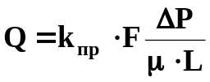 , (3.1)
где k_{пр} – проницаемость, Д;
F – площадь фильтрации, см²;
∆P – перепад давления, атм;
μ – вязкость, спз;
L – длина, см.

3.1.1. Типовая задача

Дан кубик породы размером 10х10х10 см, имеющий проницаемость 10 мД, через который фильтруется жидкость вязкостью 1 спз при градиенте давления (∆P/L), равном 0,25 атм/м. Определить дебит жидкости.

Дано:
k_{пр} = 10 мД = 0,01 Д;
F = 100 см²;
∆P/L = 0,25 атм/м = 0,0025 атм/см;
μ = 1 спз.

Найти: Q₁

Решение:
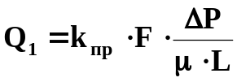,
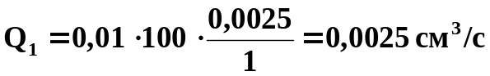.

3.2. Оценка дебита жидкости при неравномерно-проницаемой фильтрации

Теория к разделу

Проницаемость жидкости при фильтрации через капилляр оцениваем из соотношения уравнений Дарси:
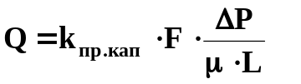 (3.2)
и Пуазейля:
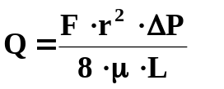, (3.3)
откуда:
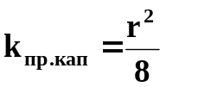, (3.4)
где k_{пр.кап} – проницаемость при фильтрации жидкости через капилляр, Д;
F – площадь фильтрации, см²;
∆P – перепад давления, атм;
μ – вязкость, спз;
L – длина, см.
После преобразования коэффициента проницаемости и радиуса капилляра к одной размерности получим эмпирическое уравнение для оценки коэффициента проницаемости при фильтрации жидкости через капилляр:
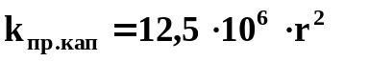. (3.5)
3.2.1. Типовая задача

Дан кубик породы размером 10х10х10 см, имеющий проницаемость 10 мДарси, через который фильтруется жидкость вязкостью 1 спз при градиенте давления (∆P/L), равном 0,25 атм/м. В этом кубике существует один капилляр диаметром 0,2 мм. На сколько увеличится суммарный дебит при прочих равных параметрах μ и ∆P/L?

Дано:
D_{к} = 0,2 мм = 0,02 см;
∆P/L = 0,25 атм/м = 0,0025 атм/см;
μ = 1 спз;
N_{к} = 1.

Найти: Q₂ - дебит при фильтрации через капилляр;
Q₃ - суммарный дебит за счёт субкапиллярной и капиллярной фильтрации.

Решение:
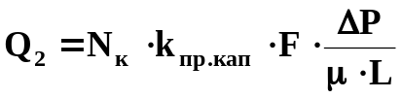,
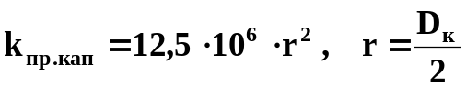,
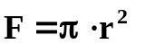.
Рассчитаем дебит через этот капилляр:
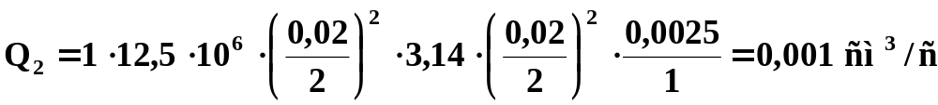,
.

По сравнению с субкапиллярной проницаемостью (k_{пр} = 10 мД) дебит увеличится при наличии одного такого канала на 40% (Q₂ / Q₁), а если бы субкапиллярная проницаемость была k_{пр} = 1 мД, то дебит увеличился бы на 400% (Q₂ / Q₁ ⋅ k_{пр}).
3.3. Оценка дебита жидкости при наличии трещиноватой фильтрации

Теория к разделу

Допустим, в кубике с субкапиллярной проницаемостью вместо канала имеется трещина вдоль всего образца шириной L_{тр}, высотой h_{тр}.
Оценить проницаемость трещины (щели) для жидкости, фильтрующейся через образец, можно, используя соотношение уравнений Буссинеска и Дарси:
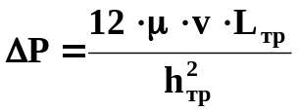, (3.6)
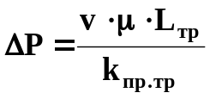, (3.7)
где k_{пр.тр} – проницаемость при наличии трещиноватой фильтрации, Д;
v – линейная скорость движения жидкости, см/с;
∆P – перепад давления, атм;
μ – вязкость, спз;
L_{тр} – ширина трещины, см;
h_{тр} – высота трещины, см.
Приведя параметры к одной размерности в единицах измерения нефтепромысловой геологии, получим эмпирическое уравнение для оценки коэффициента проницаемости при трещиноватой фильтрации:
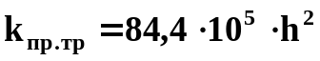. (3.8)

3.3.1. Типовая задача

Дан кубик породы размером 10х10х10 см, имеющий проницаемость 10 мДарси, через который фильтруется жидкость вязкостью 1 спз при градиенте давления (∆P/L), равном 0,25 атм/м. В этом кубике будет существовать одна трещина шириной 10 см, высотой 0,2 мм. На сколько увеличится суммарный дебит при прочих равных параметрах μ и ∆P/L?

Дано:
h_{тр} = 0,2 мм = 0,02 см;
∆P/L = 0,25 атм/м =0,0025 атм/см;
μ = 1 спз;
L_{тр} = 10 см;
М_{тр} = 1.

Найти: Q₄ - дебит при фильтрации через трещину;
Q₅ - суммарный дебит жидкости за счет субкапиллярной и трещиноватой фильтрации.

Решение:
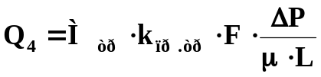,
,
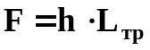.
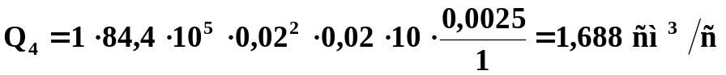,
а суммарный дебит с учетом субкапиллярной фильтрации:
.

Сравнивая дебиты Q₄ и Q₁, получим, что наличие общей трещины приводит к увеличению дебита в 675 раз (1,688 / 0,0025).

3.4. Задания для самостоятельной работы

Дан кубик породы размером 10х10х10 см. Определить дебиты (Q₁), (Q₂), (Q₃), (Q₄), (Q₅) при:
1. равномерной субкапиллярной и неравномерно-проницаемой фильтрациях;
2. равномерной субкапиллярной и трещиноватой фильтрациях
и сравнить их для условий, представленных в таблице 3.1, имеющих следующие обозначения:
k_{пр} – проницаемость при субкапиллярной фильтрации, мД;
μ – вязкость жидкости, спз;
∆Р/L – перепад давления, атм/м;
N_{к} – число капилляров;
D_{к} – диаметр капилляра, мм;
L_{тр} – длина трещин, см;
h_{тр} – высота трещины, мм;
М_{тр} – число трещин;
1, ..., 120 – номер варианта.
Таблица 3.1

B | 1 | 2 | 3 | 4 | 5 | 6 | 7 | 8 | 9 | 10 | 11
k_{пр} | 8 | 12 | 10 | 11 | 15 | 9 | 18 | 13 | 14 | 10 | 11
μ | 2,0 | 1,3 | 3,0 | 2,5 | 3,0 | 1,5 | 2,0 | 1,3 | 3,0 | 1,2 | 1,4
ΔP/L | 0,3 | 0,26 | 0,31 | 0,32 | 0,33 | 0,35 | 0,3 | 0,36 | 0,31 | 0,28 | 0,26
N_{k} | 1 | 2 | 1 | 2 | 3 | 2 | 1 | 3 | 2 | 1 | 3
D_{k} | 0,18 | 0,2 | 0,22 | 0,24 | 0,25 | 0,16 | 0,3 | 0,27 | 0,28 | 0,24 | 0,16
L_{тр} | 10 | 10 | 10 | 10 | 10 | 10 | 10 | 10 | 10 | 10 | 10
h_{тр} | 0,15 | 0,16 | 0,18 | 0,17 | 0,19 | 0,22 | 0,21 | 0,28 | 0,27 | 0,28 | 0,23
М_{тр} | 2 | 1 | 2 | 1 | 1 | 2 | 2 | 1 | 2 | 2 | 1
B | 12 | 13 | 14 | 15 | 16 | 17 | 18 | 19 | 20 | 21 | 22
k_{пр} | 13 | 17 | 20 | 12 | 13 | 11 | 9 | 13 | 16 | 17 | 8
μ | 1,8 | 2,0 | 2,2 | 2,5 | 3,0 | 2,8 | 2,2 | 1,1 | 1,3 | 1,1 | 1,8
ΔP/L | 0,3 | 0,24 | 0,22 | 0,23 | 0,26 | 0,25 | 0,3 | 0,36 | 0,26 | 0,27 | 0,24
N_{k} | 2 | 1 | 1 | 2 | 1 | 2 | 1 | 2 | 1 | 2 | 1
D_{k} | 0,15 | 0,22 | 0,23 | 0,24 | 0,33 | 0,28 | 0,26 | 0,3 | 0,18 | 0,19 | 0,21
L_{тр} | 10 | 10 | 10 | 10 | 10 | 10 | 10 | 10 | 10 | 10 | 10
h_{тр} | 0,22 | 0,21 | 0,23 | 0,19 | 0,22 | 0,23 | 0,25 | 0,26 | 0,27 | 0,28 | 0,22
М_{тр} | 1 | 2 | 2 | 1 | 2 | 1 | 2 | 1 | 2 | 1 | 2
B | 23 | 24 | 25 | 26 | 27 | 28 | 29 | 30 | 31 | 32 | 33
k_{пр} | 9 | 12 | 13 | 10 | 11 | 9 | 15 | 14 | 16 | 11 | 17
μ | 1,6 | 1,9 | 2,0 | 3,0 | 1,4 | 1,8 | 1,6 | 2,2 | 2,0 | 2,1 | 1,3
ΔP/L | 0,2 | 0,22 | 0,24 | 0,25 | 0,31 | 0,32 | 0,28 | 0,24 | 0,25 | 0,28 | 0,31
N_{k} | 2 | 1 | 2 | 1 | 2 | 3 | 2 | 1 | 1 | 2 | 3
D_{k} | 0,22 | 0,23 | 0,25 | 0,26 | 0,27 | 0,28 | 0,3 | 0,31 | 0,29 | 0,28 | 0,18
L_{тр} | 10 | 10 | 10 | 10 | 10 | 10 | 10 | 10 | 10 | 10 | 10
h_{тр} | 0,24 | 0,26 | 0,28 | 0,16 | 0,25 | 0,26 | 0,27 | 0,18 | 0,23 | 0,24 | 0,22
М_{тр} | 1 | 2 | 1 | 2 | 1 | 1 | 1 | 2 | 2 | 1 | 1
Продолжение табл. 3.1

B | 34 | 35 | 36 | 37 | 38 | 39 | 40 | 41 | 42 | 43 | 44
k_{пр} | 9 | 20 | 13 | 17 | 9 | 16 | 18 | 19 | 15 | 12 | 13
μ | 1,6 | 1,7 | 3,0 | 1,6 | 1,8 | 1,9 | 2,8 | 3,0 | 2,0 | 2,0 | 1,3
ΔP/L | 0,4 | 0,28 | 0,35 | 0,37 | 0,39 | 0,4 | 0,22 | 0,28 | 0,3 | 0,28 | 0,24
N_{k} | 2 | 1 | 2 | 1 | 2 | 3 | 2 | 1 | 1 | 1 | 2
D_{k} | 0,22 | 0,26 | 0,3 | 0,31 | 0,28 | 0,29 | 0,26 | 0,2 | 0,25 | 0,18 | 0,2
L_{тр} | 10 | 10 | 10 | 10 | 10 | 10 | 10 | 10 | 10 | 10 | 10
h_{тр} | 0,2 | 0,26 | 0,26 | 0,28 | 0,29 | 0,3 | 0,18 | 0,26 | 0,24 | 0,27 | 0,18
М_{тр} | 1 | 2 | 1 | 2 | 1 | 1 | 1 | 2 | 2 | 1 | 2
B | 45 | 46 | 47 | 48 | 49 | 50 | 51 | 52 | 53 | 54 | 55
k_{пр} | 11 | 9 | 13 | 16 | 17 | 8 | 9 | 12 | 13 | 10 | 11
μ | 3,0 | 2,5 | 3,0 | 1,5 | 2 | 1,3 | 3,0 | 1,2 | 1,4 | 1,8 | 2,0
ΔP/L | 0,25 | 0,28 | 0,31 | 0,4 | 0,28 | 0,35 | 0,37 | 0,39 | 0,4 | 0,22 | 0,28
N_{k} | 1 | 2 | 3 | 2 | 1 | 3 | 2 | 1 | 3 | 2 | 1
D_{k} | 0,22 | 0,24 | 0,25 | 0,16 | 0,3 | 0,27 | 0,28 | 0,24 | 0,16 | 0,15 | 0,22
L_{тр} | 10 | 10 | 10 | 10 | 10 | 10 | 10 | 10 | 10 | 10 | 10
h_{тр} | 0,23 | 0,24 | 0,22 | 0,2 | 0,26 | 0,26 | 0,28 | 0,29 | 0,3 | 0,18 | 0,26
М_{тр} | 2 | 1 | 1 | 1 | 2 | 1 | 2 | 1 | 1 | 1 | 2
B | 56 | 57 | 58 | 59 | 60 | 61 | 62 | 63 | 64 | 65 | 66
k_{пр} | 9 | 8 | 12 | 10 | 11 | 15 | 9 | 18 | 13 | 14 | 10
μ | 2,2 | 2,5 | 3,0 | 2,8 | 2,2 | 1,1 | 1,3 | 1,1 | 1,8 | 1,6 | 1,9
ΔP/L | 0,3 | 0,23 | 0,26 | 0,25 | 0,3 | 0,36 | 0,26 | 0,27 | 0,24 | 0,2 | 0,22
N_{k} | 1 | 2 | 1 | 1 | 2 | 3 | 2 | 1 | 2 | 1 | 2
D_{k} | 0,23 | 0,24 | 0,33 | 0,28 | 0,26 | 0,3 | 0,22 | 0,19 | 0,21 | 0,22 | 0,23
L_{тр} | 10 | 10 | 10 | 10 | 10 | 10 | 10 | 10 | 10 | 10 | 10
h_{тр} | 0,24 | 0,15 | 0,16 | 0,18 | 0,17 | 0,19 | 0,18 | 0,21 | 0,28 | 0,27 | 0,28
М_{тр} | 2 | 1 | 2 | 1 | 2 | 1 | 2 | 1 | 2 | 1 | 2

Продолжение табл. 3.1

B | 67 | 68 | 69 | 70 | 71 | 72 | 73 | 74 | 75 | 76 | 77
k_{пр} | 11 | 13 | 17 | 20 | 15 | 14 | 16 | 11 | 17 | 9 | 20
μ | 2,0 | 3,0 | 1,4 | 1,8 | 1,6 | 2,2 | 2,0 | 2,1 | 1,3 | 1,6 | 1,7
ΔP/L | 0,24 | 0,25 | 0,31 | 0,32 | 0,3 | 0,26 | 0,31 | 0,32 | 0,33 | 0,35 | 0,3
N_{k} | 3 | 2 | 1 | 1 | 2 | 2 | 2 | 1 | 2 | 1 | 2
D_{k} | 0,25 | 0,26 | 0,27 | 0,28 | 0,3 | 0,31 | 0,29 | 0,28 | 0,18 | 0,2 | 0,26
L_{тр} | 10 | 10 | 10 | 10 | 10 | 10 | 10 | 10 | 10 | 10 | 10
h_{тр} | 0,23 | 0,22 | 0,21 | 0,23 | 0,19 | 0,22 | 0,23 | 0,25 | 0,26 | 0,27 | 0,28
М_{тр} | 1 | 2 | 1 | 1 | 2 | 2 | 2 | 1 | 1 | 2 | 2
B | 78 | 79 | 80 | 81 | 82 | 83 | 84 | 85 | 86 | 87 | 88
k_{пр} | 17 | 9 | 16 | 18 | 19 | 15 | 12 | 13 | 8 | 12 | 10
μ | 3 | 2,8 | 2,2 | 1,1 | 1,3 | 1,1 | 1,8 | 1,6 | 1,3 | 3 | 2,5
ΔP/L | 0,28 | 0,31 | 0,4 | 0,28 | 0,35 | 0,37 | 0,39 | 0,4 | 0,3 | 0,32 | 0,33
N_{k} | 1 | 2 | 3 | 2 | 1 | 2 | 1 | 2 | 2 | 3 | 2
D_{k} | 0,26 | 0,3 | 0,18 | 0,19 | 0,21 | 0,22 | 0,23 | 0,25 | 0,25 | 0,16 | 0,3
L_{тр} | 10 | 10 | 10 | 10 | 10 | 10 | 10 | 10 | 10 | 10 | 10
h_{тр} | 0,23 | 0,24 | 0,22 | 0,2 | 0,26 | 0,26 | 0,28 | 0,29 | 0,21 | 0,28 | 0,27
М_{тр} | 2 | 1 | 1 | 1 | 2 | 1 | 2 | 1 | 1 | 2 | 2
B | 89 | 90 | 91 | 92 | 93 | 94 | 95 | 96 | 97 | 98 | 99
k_{пр} | 11 | 15 | 9 | 18 | 13 | 14 | 10 | 11 | 13 | 17 | 13
μ | 3 | 1,5 | 2 | 1,3 | 3 | 1,2 | 1,4 | 1,8 | 2 | 2,2 | 2,8
ΔP/L | 0,35 | 0,3 | 0,36 | 0,31 | 0,28 | 0,26 | 0,3 | 0,24 | 0,22 | 0,23 | 0,3
N_{k} | 1 | 3 | 2 | 1 | 3 | 2 | 1 | 1 | 2 | 1 | 2
D_{k} | 0,27 | 0,28 | 0,24 | 0,16 | 0,15 | 0,22 | 0,23 | 0,24 | 0,33 | 0,28 | 0,18
L_{тр} | 10 | 10 | 10 | 10 | 10 | 10 | 10 | 10 | 10 | 10 | 10
h_{тр} | 0,28 | 0,23 | 0,22 | 0,21 | 0,23 | 0,19 | 0,22 | 0,25 | 0,25 | 0,26 | 0,22
М_{тр} | 1 | 1 | 2 | 2 | 1 | 2 | 1 | 1 | 1 | 2 | 1

Продолжение табл. 3.1

B | 100 | 101 | 102 | 103 | 104 | 105 | 106 | 107 | 108 | 109 | 110
k_{пр} | 11 | 9 | 13 | 16 | 17 | 8 | 12 | 16 | 11 | 17 | 9
μ | 2,2 | 1,1 | 1,3 | 1,1 | 1,8 | 1,6 | 2 | 2,1 | 1,3 | 1,6 | 1,7
ΔP/L | 0,36 | 0,26 | 0,27 | 0,24 | 0,2 | 0,22 | 0,25 | 0,31 | 0,4 | 0,28 | 0,35
N_{k} | 1 | 2 | 1 | 2 | 1 | 2 | 2 | 2 | 1 | 2 | 1
D_{k} | 0,19 | 0,21 | 0,22 | 0,23 | 0,25 | 0,26 | 0,28 | 0,26 | 0,3 | 0,31 | 0,28
L_{тр} | 10 | 10 | 10 | 10 | 10 | 10 | 10 | 10 | 10 | 10 | 10
h_{тр} | 0,24 | 0,26 | 0,28 | 0,16 | 0,28 | 0,25 | 0,18 | 0,28 | 0,29 | 0,3 | 0,18
М_{тр} | 2 | 1 | 2 | 1 | 1 | 1 | 2 | 1 | 1 | 1 | 2
B | 111 | 112 | 113 | 114 | 115 | 116 | 117 | 118 | 119 | 120
k_{пр} | 11 | 11 | 10 | 12 | 8 | 9 | 11 | 12 | 9 | 12
μ | 2 | 2,8 | 3 | 2,5 | 2,2 | 2 | 1,8 | 3 | 1,3 | 2
ΔP/L | 0,26 | 0,26 | 0,23 | 0,3 | 0,28 | 0,22 | 0,4 | 0,35 | 0,28 | 0,25
N_{k} | 1 | 2 | 1 | 1 | 2 | 3 | 1 | 1 | 2 | 2
D_{k} | 0,24 | 0,23 | 0,22 | 0,15 | 0,16 | 0,24 | 0,28 | 0,21 | 0,25 | 0,29
L_{тр} | 10 | 10 | 10 | 10 | 10 | 10 | 10 | 10 | 10 | 10
h_{тр} | 0,22 | 0,18 | 0,3 | 0,28 | 0,28 | 0,26 | 0,22 | 0,27 | 0,24 | 0,28
М_{тр} | 2 | 1 | 2 | 2 | 1 | 2 | 1 | 1 | 1 | 2

4. Состояние нефтяных газов в пластовых условиях

Теория к разделу

В пластовых условиях газы в зависимости от их состава, давления и температуры (термобарического режима в пласте) могут находиться в различных агрегатных состояниях – газообразном, жидком, в виде газожидкостных смесей.
Природные газы, добываемые из газовых, газоконденсатных и нефтяных месторождений, состоят из углеводородов (УВ) метанового ряда СН₄-С₄Н₁₀: метана, этана, пропана, изобутана и н-бутана, а также неуглеводородных компонентов: H₂S, N₂, CO, CO₂, H₂, Ar, He, Kr, Xe и других.
Состав газовых смесей выражается в виде массовой или объемной концентрации компонентов в процентах и мольных долях:
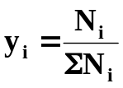, (4.1)
где N_{i} - масса i-го компонента;
Σ N_{i} - суммарная масса смеси.
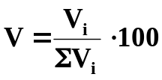, (4.2)
где V_{i} - объем i-го компонента в смеси;
Σ V_{i} - суммарный объем газа.
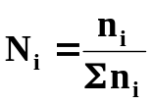, (4.3)
где n_{i} - число молей i-го компонента в смеси;
Σ n_{i} - суммарное число молей газа в системе.
Уравнение состояния Клапейрона–Менделеева связывает давление, температуру и объем газа, представленного в виде физически однородной системы, при условиях термодинамического равновесия.
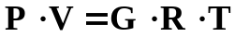, (4.4)
где Р – давление, Па;
V – объем газа, м³;
G – масса газа, кг;
R – газовая постоянная, Дж/(кг • К);
T – абсолютная температура, К.
Газовая постоянная R численно равна работе расширения 1 кг идеального газа в изобарическом процессе при увеличении температуры газа на 1 К.
Уравнение состояния Клапейрона–Менделеева справедливо для идеального газа и для нефтяных систем работает в области давлений, близких к атмосферному. При давлениях Р > 10 атм нефтяной газ из идеальной системы переходит в неидеальную и описывается уравнением Клайперона-Менделеева с коэффициентом сжимаемости z, который учитывает отклонение реальных газов от законов сжатия и расширения идеальных газов.
Ниже записано уравнение состояния смеси газов в пластовых условиях, выраженное через мольные доли компонентов:
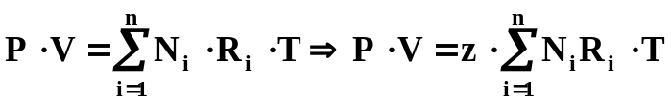. (4.5)
Коэффициент сжимаемости газа z функционально зависит от приведенных давлений и температур, z = f (T_{прив}, Р_{прив}).
С приближением давления и температуры к их критическим значениям свойства газовой и жидких фаз становятся одинаковыми, поверхность раздела между ними исчезает и плотности их уравниваются.
Критическая температура (Т_{кр}) – максимальная температура, при которой свойства газовой и жидкой фаз находятся в равновесии.
Критическое давление (Р_{кр}) – давление паров вещества при критической температуре.
Среднекритические (псевдокритические) параметры смеси газов определяются по правилу аддитивности:
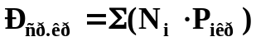, (4.6)
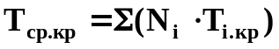. (4.7)
Приведенными параметрами смеси газов называются безразмерные величины, показывающие, во сколько раз действительные параметры состояния газа: температура, давление, объем, плотность и другие больше или меньше среднекритических.
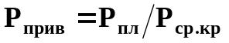, (4.8)
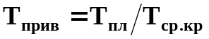. (4.9)
В соответствии с законом Авогадро один моль газа занимает объем при нормальных условиях 22,414 л, а при стандартных условиях 24,055л.
Нормальным условиям (н.у.) соответствуют абсолютная температура 273,15 К и абсолютное давление 0,1 МПа.
Стандартным условиям (с.у.) соответствуют температура 20°С (293,15 К) и абсолютное давление 0,1 МПа.
Объем газа в пластовых условиях определяется из соотношения Бойля-Мариотта:
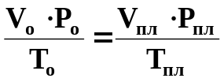, (4.10)
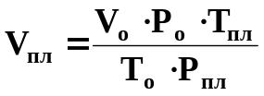, (4.11)
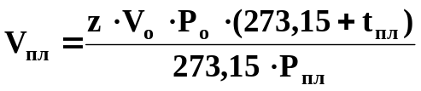. (4.12)
Объемный коэффициент газа оценивается отношением объема газа в пластовых условиях к объему, занимаемому газом при н.у.:
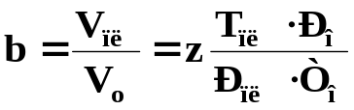, (4.13)
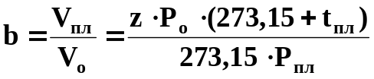. (4.14)

4.1. Типовая задача

Дана исходная таблица. Используя ее, мы определяем коэффициенты сжимаемости (z) и объемный коэффициент газа (b), занимающего первоначальный объем (V_{о}) 1000 м³ при нормальных условиях для пластовых условий: Р_{пл} = 100 атм, t_{пл} = 50°С, следующего состава (V_{i},%) (табл. 4.1):
Таблица 4.1

Компонент, V_{i} | %
метан (СН₄) | 82
этан (С₂H₆) | 9
пропан (C₃H₈) | 5,1
изобутан (i-C₄H₁₀) | 0,8
н-бутан (n-C₄H₁₀) | 1,7
изопентан (i-C₅H₁₂) | 0,6
н-пентан (n-C₅H₁₂) | 0,3
гексаны (C₆H₁₂) | 0,5

Решение:

1) Рассчитываем приведенное давление по формуле:
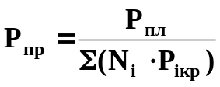 . (4.15)
Для расчета Р_{пр} и T_{пр} используем критическое давление и критическую температуру смеси газов. Данные для каждого компонента представлены в таблице 4.2.
Таблица 4.2

Компонент | N_{i},  доли | P_{кр},  атм | Т_{кр},  К | N_{i} • P_{i кр},  атм | N_{i} • T_{i кр},  К
СН₄ | 0,82 | 47,32 | 191 | 38,80 | 156,62
С₂H₆ | 0,09 | 49,78 | 305 | 4,48 | 27,45
C₃H₈ | 0,051 | 43,38 | 370 | 2,21 | 18,87
i-C₄H₁₀ | 0,008 | 38,25 | 407 | 0,31 | 3,26
n-C₄H₁₀ | 0,017 | 38,74 | 425 | 0,66 | 7,23
i-C₅H₁₂ | 0,006 | 33,89 | 461 | 0,20 | 2,77
n-C₅H₁₂ | 0,003 | 34,1 | 470 | 0,10 | 1,41
C₆H₁₂ | 0,005 | 30,52 | 508 | 0,15 | 2,54
 |  |  |  | Σ = 46,92 | Σ = 220,14

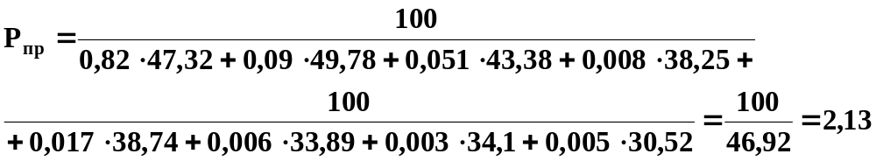
2) Рассчитываем приведенную температуру по формуле:
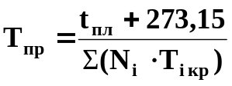. (4.16)
Для расчета T_{пр} используем критические температуры компонентов Т_{i кр}. Данные для каждого компонента представлены в таблице 4.2.
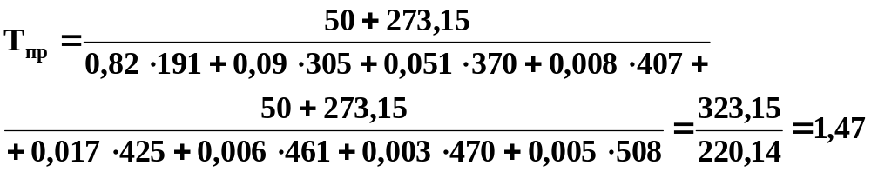
3) Определяем z по графикам z = f ( P ) при Т = const (рис.4.1), (Оркин К. Г. стр. 90, Гиматудинов Ш.К. стр. 97, Амикс Дж. cтр. 237). Для нашего случая z = 0,81.
4) Объем газа в пластовых условиях определяем, используя закон Бойля–Мариотта (формула 4.12):
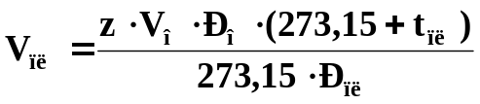,
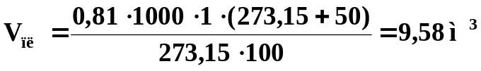.
5) Объемный коэффициент газа оценивается отношением объемов газа в пластовых условиях к объему при н.у. (формула 4.14):
,
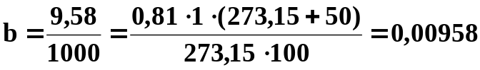.
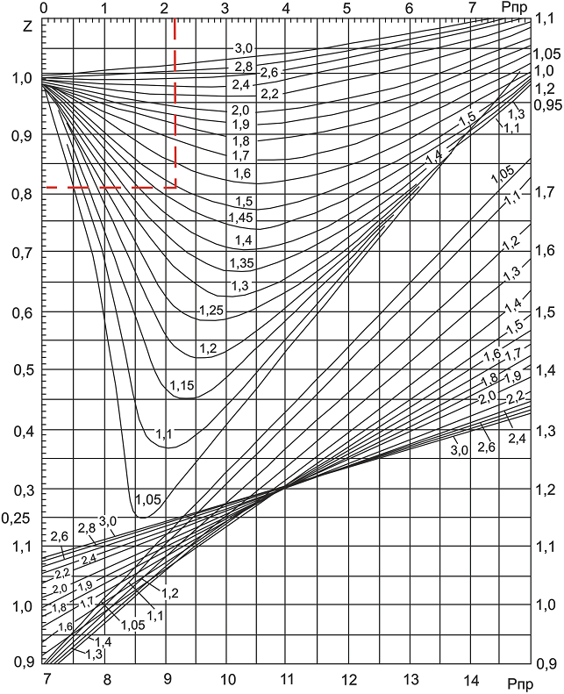
Рис. 4.1. Графики зависимости коэффициента сверхсжимаемости Z углеводородного газа от приведенных псевдокритических давления Р_{пр} и температуры Т_{пр} (по Г.Г. Брауну). Шифр кривых – значения Т_{пр}
4.2. Задания для самостоятельной работы

Для известного состава газа найти коэффициент сжимаемости (z), объем газа в пластовых условиях (V_{пл}, м³), объемный коэффициент b для пластовых условий (Р_{пл}, атм; t_{пл}, °С) при первоначальном объеме (V_{о}, м³). Исходные данные представлены в таблице 4.3.

Таблица 4.3

B | 1 | 2 | 3 | 4 | 5 | 6 | 7 | 8 | 9
CH₄ | 84,2 | 92,1 | 93,1 | 89,6 | 89,3 | 86,4 | 89,5 | 90,2 | 92,6
C₂H₆ | 11,5 | 3,7 | 2,9 | 7 | 6,9 | 9,1 | 7,2 | 5,5 | 4,2
C₃H₈ | 3,2 | 2,8 | 3,1 | 2,6 | 2,8 | 2,9 | 1,7 | 3,1 | 1,9
i-C₄H₁₀ | 0,7 | 0,9 | 0,3 | 0,6 | 0,7 | 0,9 | 0,7 | 0,9 | 0,4
n-C₄H₁₀ | 0,4 | 0,5 | 0,6 | 0,2 | 0,3 | 0,7 | 0,9 | 0,3 | 0,9
V_{o} | 1500 | 3000 | 2200 | 4000 | 1200 | 1800 | 2000 | 1400 | 1800
P_{пл} | 220 | 310 | 280 | 300 | 180 | 240 | 260 | 280 | 300
t_{пл} | 42 | 48 | 56 | 65 | 53 | 64 | 54 | 55 | 62
B | 10 | 11 | 12 | 13 | 14 | 15 | 16 | 17 | 18
CH₄ | 94,3 | 95,0 | 92,6 | 91,7 | 91,7 | 89,6 | 89,7 | 90,8 | 91,4
C₂H₆ | 2,4 | 0,9 | 4,4 | 5,3 | 5,1 | 6,0 | 6,7 | 5,2 | 4,2
C₃H₈ | 2,4 | 2,6 | 1,9 | 1,7 | 1,6 | 3,2 | 2,8 | 2,6 | 2,7
i-C₄H₁₀ | 0,2 | 0,9 | 0,6 | 0,7 | 0,9 | 0,3 | 0,4 | 0,8 | 0,9
n-C₄H₁₀ | 0,7 | 0,6 | 0,5 | 0,6 | 0,7 | 0,9 | 0,4 | 0,6 | 0,8
V_{o} | 2000 | 2200 | 3000 | 4000 | 1400 | 1600 | 2400 | 2200 | 1900
P_{пл} | 280 | 280 | 310 | 190 | 215 | 285 | 290 | 310 | 260
t_{пл} | 63 | 63 | 48 | 49 | 48 | 39 | 65 | 57 | 53
B | 19 | 20 | 21 | 22 | 23 | 24 | 25 | 26 | 27
CH₄ | 87,6 | 89,5 | 87,6 | 89,7 | 92,3 | 91,4 | 90,7 | 90,8 | 89,7
C₂H₆ | 8,0 | 6,0 | 7,7 | 7,0 | 5,1 | 6,3 | 7,4 | 6,8 | 6,2
C₃H₈ | 2,9 | 3,3 | 3,2 | 1,8 | 1,6 | 1,3 | 1,4 | 1,5 | 2,8
i-C₄H₁₀ | 0,6 | 0,7 | 0,9 | 0,8 | 0,6 | 0,7 | 0,3 | 0,2 | 0,4
n-C₄H₁₀ | 0,9 | 0,5 | 0,6 | 0,7 | 0,4 | 0,3 | 0,2 | 0,7 | 0,9
V_{o} | 2800 | 3000 | 3400 | 3300 | 3200 | 1900 | 2800 | 1400 | 1600
P_{пл} | 270 | 240 | 285 | 230 | 220 | 240 | 190 | 180 | 240
t_{пл} | 58 | 61 | 49 | 39 | 60 | 40 | 44 | 46 | 47
Продолжение табл. 4.3

B | 28 | 29 | 30 | 31 | 32 | 33 | 34 | 35 | 36
CH₄ | 89,8 | 90,1 | 92,3 | 90,4 | 88,6 | 89,4 | 89,5 | 89,7 | 89,5
C₂H₆ | 6,3 | 5,9 | 2,5 | 5,7 | 8,5 | 6,4 | 5,7 | 4,8 | 5,6
C₃H₈ | 2,6 | 3,1 | 3,6 | 2,0 | 2,2 | 2,1 | 2,8 | 3,6 | 3,2
i-C₄H₁₀ | 0,5 | 0,6 | 0,7 | 0,9 | 0,4 | 0,9 | 0,8 | 0,6 | 0,8
n-C₄H₁₀ | 0,8 | 0,3 | 0,9 | 1,0 | 0,3 | 1,2 | 1,2 | 1,3 | 0,9
V_{o} | 2800 | 3200 | 3300 | 4000 | 1200 | 2300 | 3100 | 1500 | 3000
P_{пл} | 245 | 295 | 310 | 315 | 320 | 190 | 240 | 380 | 240
t_{пл} | 49 | 52 | 56 | 58 | 61 | 39 | 42 | 54 | 52
B | 37 | 38 | 39 | 40 | 41 | 42 | 43 | 44 | 45
CH₄ | 90,1 | 91,2 | 90,3 | 89,9 | 90,7 | 91,2 | 91,7 | 90,5 | 90,7
C₂H₆ | 6,0 | 5,3 | 5,4 | 6,0 | 5,2 | 4,0 | 6,2 | 6,3 | 6,8
C₃H₈ | 2,4 | 2,6 | 2,8 | 2,7 | 2,8 | 2,8 | 1,5 | 2,8 | 1,4
i-C₄H₁₀ | 0,9 | 0,2 | 0,6 | 0,7 | 0,7 | 0,8 | 0,3 | 0,2 | 0,7
n-C₄H₁₀ | 0,6 | 0,7 | 0,9 | 0,7 | 0,6 | 1,2 | 0,3 | 0,2 | 0,4
V_{o} | 1700 | 2400 | 2800 | 4000 | 3800 | 2200 | 3200 | 3300 | 4000
P_{пл} | 300 | 210 | 310 | 280 | 240 | 310 | 285 | 290 | 310
t_{пл} | 54 | 48 | 46 | 42 | 18 | 65 | 39 | 65 | 57
B | 46 | 47 | 48 | 49 | 50 | 51 | 52 | 53 | 54
CH₄ | 90,1 | 89,3 | 84,2 | 85,2 | 91,6 | 90,4 | 87,5 | 92,1 | 90,7
C₂H₆ | 7,2 | 6,1 | 10,5 | 10,5 | 5,5 | 5,7 | 8,6 | 4,6 | 6,2
C₃H₈ | 1,8 | 2,8 | 4,1 | 2,8 | 2,5 | 2,3 | 2,7 | 1,5 | 1,9
i-C₄H₁₀ | 0,5 | 0,9 | 0,9 | 0,9 | 0,3 | 0,8 | 0,5 | 0,8 | 0,3
n-C₄H₁₀ | 0,4 | 0,9 | 0,3 | 0,6 | 0,1 | 0,8 | 0,7 | 1,0 | 0,9
V_{o} | 1200 | 2300 | 3100 | 1500 | 3000 | 1700 | 2400 | 2800 | 4000
P_{пл} | 260 | 270 | 240 | 285 | 230 | 220 | 240 | 190 | 180
t_{пл} | 53 | 58 | 61 | 49 | 39 | 60 | 40 | 44 | 46

Продолжение табл. 4.3

B | 55 | 56 | 57 | 58 | 59 | 60 | 61 | 62 | 63
CH₄ | 91,2 | 86,5 | 86,7 | 89,4 | 87,2 | 91,5 | 90,8 | 92,9 | 87,6
C₂H₆ | 6,5 | 10,4 | 9,4 | 5,6 | 10,1 | 5,2 | 6,3 | 4,7 | 7,6
C₃H₈ | 1,3 | 2,7 | 2,7 | 3,7 | 1,9 | 2,8 | 2,5 | 1,9 | 4,2
i-C₄H₁₀ | 0,7 | 0,3 | 0,5 | 0,6 | 0,3 | 0,3 | 0,3 | 0,4 | 0,3
n-C₄H₁₀ | 0,3 | 0,1 | 0,7 | 0,7 | 0,5 | 0,2 | 0,1 | 0,1 | 0,3
V_{o} | 3800 | 2200 | 1500 | 3000 | 2200 | 4000 | 1200 | 1800 | 2000
P_{пл} | 240 | 245 | 220 | 310 | 280 | 300 | 180 | 240 | 260
t_{пл} | 47 | 49 | 42 | 48 | 56 | 65 | 53 | 64 | 54
B | 64 | 65 | 66 | 67 | 68 | 69 | 70 | 71 | 72
CH₄ | 87,1 | 90,6 | 92,3 | 90,4 | 86,7 | 88,9 | 92,3 | 89,9 | 88,1
C₂H₆ | 6,9 | 4,8 | 5,1 | 6,1 | 6,8 | 7,1 | 5,5 | 6,4 | 6,9
C₃H₈ | 4,9 | 3,6 | 2,4 | 2,5 | 5,1 | 2,9 | 1,3 | 2,9 | 3,8
i-C₄H₁₀ | 0,7 | 0,6 | 0,1 | 0,7 | 0,9 | 0,8 | 0,7 | 0,6 | 0,8
n-C₄H₁₀ | 0,4 | 0,4 | 0,1 | 0,3 | 0,5 | 0,3 | 0,2 | 0,2 | 0,4
V_{o} | 1400 | 1800 | 2000 | 2200 | 3000 | 4000 | 1400 | 1600 | 2400
P_{пл} | 280 | 300 | 280 | 280 | 310 | 190 | 215 | 295 | 310
t_{пл} | 55 | 62 | 63 | 63 | 48 | 49 | 48 | 42 | 48
B | 73 | 74 | 75 | 76 | 77 | 78 | 79 | 80 | 81
CH₄ | 90,9 | 91,1 | 89,1 | 86,8 | 89,5 | 90,1 | 90,4 | 86,4 | 90,8
C₂H₆ | 5,7 | 6,1 | 5,2 | 10,7 | 6,8 | 6,8 | 5,4 | 10,1 | 5,6
C₃H₈ | 2,4 | 1,3 | 3,9 | 2,3 | 2,3 | 2 | 1,7 | 2,4 | 1,4
i-C₄H₁₀ | 0,7 | 0,8 | 0,9 | 0,1 | 0,7 | 0,9 | 0,6 | 0,6 | 0,7
n-C₄H₁₀ | 0,3 | 0,7 | 0,9 | 0,1 | 0,7 | 0,2 | 1,9 | 0,5 | 1,5
V_{o} | 2200 | 1900 | 2800 | 3000 | 3400 | 2200 | 3000 | 4000 | 1400
P_{пл} | 315 | 320 | 190 | 240 | 380 | 240 | 285 | 230 | 220
t_{пл} | 56 | 65 | 53 | 64 | 54 | 58 | 61 | 39 | 42

Продолжение табл. 4.3

B | 82 | 83 | 84 | 85 | 86 | 87 | 88 | 89 | 90
CH₄ | 91,1 | 89,9 | 88,4 | 90,2 | 88,5 | 88,8 | 85,6 | 85,7 | 90,9
C₂H₆ | 4,8 | 5,8 | 8,6 | 4,6 | 7,2 | 6,1 | 10,5 | 10,5 | 5,5
C₃H₈ | 3,1 | 2,6 | 1,6 | 1,6 | 2,8 | 4,1 | 2,8 | 2,5 | 2,3
i-C₄H₁₀ | 0,6 | 0,8 | 0,9 | 0,8 | 0,9 | 0,9 | 0,3 | 0,8 | 0,5
n-C₄H₁₀ | 0,4 | 0,9 | 0,5 | 2,8 | 0,6 | 0,1 | 0,8 | 0,5 | 0,8
V_{o} | 1600 | 2400 | 2200 | 1900 | 1500 | 3000 | 2200 | 4000 | 1200
P_{пл} | 240 | 190 | 180 | 240 | 310 | 280 | 300 | 180 | 240
t_{пл} | 54 | 52 | 54 | 65 | 56 | 65 | 53 | 64 | 54
B | 91 | 92 | 93 | 94 | 95 | 96 | 97 | 98 | 99
CH₄ | 89,9 | 88,9 | 92,3 | 91,5 | 89,6 | 85,8 | 86,4 | 91,1 | 88,1
C₂H₆ | 5,7 | 8,6 | 4,6 | 6,2 | 6,5 | 10,4 | 9,4 | 6,3 | 6,6
C₃H₈ | 2,7 | 1,5 | 1,9 | 1,3 | 2,7 | 2,7 | 3,7 | 1,9 | 4,2
i-C₄H₁₀ | 0,8 | 0,7 | 0,7 | 0,3 | 0,5 | 0,6 | 0,3 | 0,3 | 0,7
n-C₄H₁₀ | 0,9 | 0,3 | 0,5 | 0,7 | 0,7 | 0,5 | 0,2 | 0,4 | 0,4
V_{o} | 1800 | 2000 | 1400 | 1800 | 2000 | 2200 | 3000 | 1400 | 2400
P_{пл} | 260 | 280 | 300 | 280 | 280 | 310 | 190 | 285 | 310
t_{пл} | 55 | 62 | 60 | 63 | 65 | 49 | 48 | 55 | 53
B | 100 | 101 | 102 | 103 | 104 | 105 | 106 | 107 | 108
CH₄ | 86,8 | 89,1 | 91,6 | 91,2 | 87,8 | 89,4 | 90,6 | 90,5 | 88,8
C₂H₆ | 7,6 | 6,9 | 4,8 | 5,1 | 6,1 | 6,8 | 7,1 | 5,5 | 6,4
C₃H₈ | 4,9 | 3,6 | 2,4 | 2,5 | 5,1 | 2,9 | 1,3 | 2,9 | 3,8
i-C₄H₁₀ | 0,6 | 0,1 | 0,7 | 0,9 | 0,8 | 0,7 | 0,6 | 0,8 | 0,7
n-C₄H₁₀ | 0,1 | 0,3 | 0,5 | 0,3 | 0,2 | 0,2 | 0,4 | 0,3 | 0,3
V_{o} | 2200 | 1900 | 2800 | 3000 | 3400 | 3300 | 3200 | 1900 | 2800
P_{пл} | 260 | 270 | 240 | 285 | 230 | 220 | 240 | 190 | 180
t_{пл} | 58 | 61 | 49 | 39 | 60 | 40 | 44 | 46 | 47

Продолжение табл. 4.3

B | 109 | 110 | 111 | 112 | 113 | 114 | 115 | 116 | 117
CH₄ | 89 | 85,6 | 90,7 | 91,7 | 87,8 | 89,6 | 88,1 | 91,9 | 92
C₂H₆ | 6,9 | 10,7 | 6,3 | 5,1 | 7,7 | 6 | 8 | 4,2 | 5,1
C₃H₈ | 2,4 | 2,3 | 1,6 | 1,8 | 3,1 | 2,9 | 2,7 | 2,6 | 1,7
i-C₄H₁₀ | 0,8 | 0,9 | 0,8 | 0,9 | 0,6 | 0,9 | 0,8 | 0,4 | 0,6
n-C₄H₁₀ | 0,9 | 0,5 | 0,6 | 0,5 | 0,8 | 0,6 | 0,4 | 0,9 | 0,6
V_{o} | 1400 | 1600 | 3300 | 3200 | 2200 | 3800 | 4000 | 2800 | 2400
P_{пл} | 240 | 245 | 285 | 310 | 240 | 280 | 310 | 210 | 300
t_{пл} | 49 | 52 | 65 | 18 | 42 | 46 | 48 | 54 | 52
B | 118 | 119 | 120
CH₄ | 91,2 | 90,3 | 89,7
C₂H₆ | 5,3 | 6,4 | 7
C₃H₈ | 1,9 | 1,9 | 1,8
i-C₄H₁₀ | 0,9 | 0,9 | 0,8
n-C₄H₁₀ | 0,7 | 0,5 | 0,7
V_{o} | 1700 | 1500 | 3000
P_{пл} | 240 | 190 | 380
t_{пл} | 54 | 61 | 42

5. Растворимость углеводородных газов

Теория к разделу

Специальными исследованиями установлено, что растворимость природного газа в пресной воде зависит от температуры и давления. Растворимость (м³/м³) определяется количеством газа, растворяющегося в одном кубическом метре воды при стандартных условиях (t_{ст}=20○С, Р_{ст}=1атм).
В пластовых условиях растворимость природного газа в воде, кроме давления и температуры, зависит еще и от степени минерализации воды. В минерализованной пластовой воде газ имеет меньшую растворимость, чем в пресной воде при тех же давлениях и температурах.
Для оценки растворимости углеводородных газов в пластовых водах (α_{рt}) можно пользоваться следующей зависимостью:
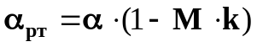, (5.1)
где α_{рt} – растворимость природного газа в пластовой воде, м³/м³;
α – растворимость газа в пресной воде, м³/м³;
М – минерализация пластовой воды, %;
k – поправочный температурный коэффициент, доли ед.

5.1. Типовая задача

Найти зависимости растворимости углеводородных газов в пластовой воде от температуры (t_{i}) и давления (P_{i}): α_{pt} = f (t), α_{pt} = f (P) при постоянной минерализации (М, %).

Дано:
t₁, ⁰С | 60 | Р_{соnst}, атм,  70
t₂, ⁰С | 80 | Р_{соnst}, атм,  70
t₃, ⁰С | 100 | Р_{соnst}, атм,  70
Р₁, атм | 70 | t_{соnst}, ⁰С,  80
Р₂, атм | 105 | t_{соnst}, ⁰С,  80
Р₃, атм | 140 | t_{соnst}, ⁰С,  80
М, % | 2,5
Решение:

Для оценки растворимости углеводородных газов в пластовой воде пользуемся формулой (5.1), предварительно определяем α (рис. 5.1), k (табл. 5.1):
.
Зависимость растворимости природного газа в пресной воде от температуры при различных давлениях представлена на рис. 5.1.
Поправочный температурный коэффициент k (табл. 5.1) рассчитать методом линейной интерполяции.

При Р_{соnst} = 70 атм
t₁ = 60 ⁰С; α₁ = 1,39 м³/м³; k₁ = 0,0551;
t₂ = 80 ⁰С; α₂ = 1,30 м³/м³; k₂ = 0,0469;
t₃ = 100 ⁰С; α₃ = 1,29 м³/м³; k₃ = 0,0412.
;
;
.

При t_{соnst} = 80 ⁰С
Р₁ = 70 атм; α₁ = 1,30 м³/м³; k₁ = 0,0469;
Р₂ = 105 атм; α₂ = 1,80м³/м³; k₂ = 0,0469;
Р₃ = 140 атм; α₃ = 2,11 м³/м³; k₃ = 0,0469.
;
;
.

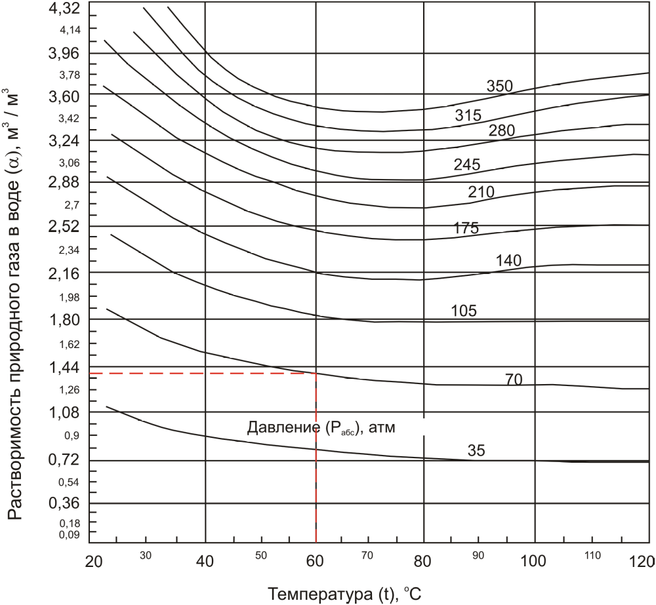

Рис.5.1. Зависимость растворимости природного газа в пресной воде
от температуры при различных давлениях

Таблица 5.1

Значения поправочных коэффициентов на минерализацию
в зависимости от температуры

Температура,  t, ^{о}С | Поправочный коэффициент, k,  доли ед. | Температура,  t, ^{о}С | Поправочный коэффициент, k,  доли ед.
20 | 0,0910 | 72 | 0,0487
23 | 0,0882 | 78 | 0,0473
28 | 0,0834 | 83 | 0,0462
33 | 0,0787 | 88 | 0,0451
38 | 0,074 | 93 | 0,044
43 | 0,0697 | 98 | 0,0420
48 | 0,0654 | 103 | 0,0401
52 | 0,062 | 108 | 0,0381
58 | 0,0567 | 112 | 0,0365
63 | 0,0526 | 117 | 0,0346
66 | 0,050 | 121 | 0,033

5.2. Задания для самостоятельной работы

Найти зависимости растворимости углеводородных газов в пластовой воде от температуры (t_{i}) и давления (P_{i}): α_{Рt} = f (t), α_{Рt} = f (P) при постоянной минерализации (М, %).
Исходные данные представлены в таблице 5.2.

Таблица 5.2
В | 1 |  | 2 |  | 3 |  | 4 |  | 5
t₁ | 40 | Р_{соnst}  65 | 50 | Р_{соnst}  70 | 60 | Р_{соnst}  105 | 40 | Р_{соnst}  140 | 50 | Р_{соnst}  70
t₂ | 60 | Р_{соnst}  65 | 80 | Р_{соnst}  70 | 100 | Р_{соnst}  105 | 80 | Р_{соnst}  140 | 100 | Р_{соnst}  70
t₃ | 100 | Р_{соnst}  65 | 110 | Р_{соnst}  70 | 110 | Р_{соnst}  105 | 110 | Р_{соnst}  140 | 110 | Р_{соnst}  70
Р₁ | 40 | t_{соnst}  70 | 35 | t_{соnst}  100 | 35 | t_{соnst}  70 | 35 | t_{соnst}  60 | 50 | t_{соnst}  70
Р₂ | 60 | t_{соnst}  70 | 70 | t_{соnst}  100 | 140 | t_{соnst}  70 | 70 | t_{соnst}  60 | 120 | t_{соnst}  70
Р₃ | 105 | t_{соnst}  70 | 140 | t_{соnst}  100 | 175 | t_{соnst}  70 | 140 | t_{соnst}  60 | 200 | t_{соnst}  70
М | 3,3 |  | 3,4 |  | 2,8 |  | 2,9 |  | 2,8
Продолжение табл. 5.2

В | 6 |  | 7 |  | 8 |  | 9 |  | 10
t₁ | 70 | Р_{соnst}  105 | 60 | Р_{соnst}  140 | 40 | Р_{соnst}  120 | 50 | Р_{соnst}  160 | 50 | Р_{соnst}  180
t₂ | 90 | Р_{соnst}  105 | 100 | Р_{соnst}  140 | 80 | Р_{соnst}  120 | 105 | Р_{соnst}  160 | 80 | Р_{соnst}  180
t₃ | 110 | Р_{соnst}  105 | 110 | Р_{соnst}  140 | 110 | Р_{соnst}  120 | 115 | Р_{соnst}  160 | 100 | Р_{соnst}  180
Р₁ | 60 | t_{соnst}  60 | 35 | t_{соnst}  80 | 35 | t_{соnst}  60 | 70 | t_{соnst}  65 | 35 | t_{соnst}  75
Р₂ | 140 | t_{соnst}  60 | 140 | t_{соnst}  80 | 210 | t_{соnst}  60 | 105 | t_{соnst}  65 | 140 | t_{соnst}  75
Р₃ | 175 | t_{соnst}  60 | 215 | t_{соnst}  80 | 280 | t_{соnst}  60 | 200 | t_{соnst}  65 | 200 | t_{соnst}  75
М | 3,4 |  | 3,5 |  | 2,9 |  | 3,2 |  | 3,6
В | 11 |  | 12 |  | 13 |  | 14 |  | 15
t₁ | 50 | Р_{соnst}  165 | 40 | Р_{соnst}  150 | 30 | Р_{соnst}  175 | 50 | Р_{соnst}  90 | 70 | Р_{соnst}  100
t₂ | 80 | Р_{соnst}  165 | 60 | Р_{соnst}  150 | 80 | Р_{соnst}  175 | 60 | Р_{соnst}  90 | 80 | Р_{соnst}  100
t₃ | 90 | Р_{соnst}  165 | 90 | Р_{соnst}  150 | 110 | Р_{соnst}  175 | 110 | Р_{соnst}  90 | 90 | Р_{соnst}  100
Р₁ | 40 | t_{соnst}  60 | 35 | t_{соnst}  70 | 35 | t_{соnst}  65 | 40 | t_{соnst}  40 | 40 | t_{соnst}  90
Р₂ | 190 | t_{соnst}  60 | 180 | t_{соnst}  70 | 170 | t_{соnst}  65 | 140 | t_{соnst}  40 | 160 | t_{соnst}  90
Р₃ | 280 | t_{соnst}  60 | 280 | t_{соnst}  70 | 210 | t_{соnst}  65 | 250 | t_{соnst}  40 | 280 | t_{соnst}  90
М | 3,8 |  | 3,2 |  | 4,0 |  | 4,0 |  | 3,3
В | 16 |  | 17 |  | 18 |  | 19 |  | 20
t₁ | 35 | Р_{соnst}  175 | 40 | Р_{соnst}  140 | 30 | Р_{соnst}  105 | 35 | Р_{соnst}  185 | 45 | Р_{соnst}  140
t₂ | 50 | Р_{соnst}  175 | 70 | Р_{соnst}  140 | 60 | Р_{соnst}  105 | 65 | Р_{соnst}  185 | 65 | Р_{соnst}  140
t₃ | 90 | Р_{соnst}  175 | 95 | Р_{соnst}  140 | 85 | Р_{соnst}  105 | 100 | Р_{соnst}  185 | 100 | Р_{соnst}  140
Р₁ | 50 | t_{соnst}  60 | 40 | t_{соnst}  50 | 35 | t_{соnst}  50 | 40 | t_{соnst}  70 | 40 | t_{соnst}  80
Р₂ | 150 | t_{соnst}  60 | 140 | t_{соnst}  50 | 180 | t_{соnst}  50 | 100 | t_{соnst}  70 | 110 | t_{соnst}  80
Р₃ | 250 | t_{соnst}  60 | 280 | t_{соnst}  50 | 280 | t_{соnst}  50 | 210 | t_{соnst}  70 | 240 | t_{соnst}  80
М | 3,1 |  | 2,9 |  | 4,0 |  | 3,8 |  | 3,4
В | 21 |  | 22 |  | 23 |  | 24 |  | 25
t₁ | 55 | Р_{соnst}  185 | 80 | Р_{соnst}  140 | 40 | Р_{соnst}  160 | 70 | Р_{соnst}  105 | 45 | Р_{соnst}  140
t₂ | 75 | Р_{соnst}  185 | 90 | Р_{соnst}  140 | 60 | Р_{соnst}  160 | 90 | Р_{соnst}  105 | 85 | Р_{соnst}  140
t₃ | 95 | Р_{соnst}  185 | 110 | Р_{соnst}  140 | 100 | Р_{соnst}  160 | 110 | Р_{соnst}  105 | 105 | Р_{соnst}  140
Р₁ | 40 | t_{соnst}  80 | 40 | t_{соnst}  50 | 50 | t_{соnst}  70 | 60 | t_{соnst}  80 | 35 | t_{соnst}  70
Р₂ | 90 | t_{соnst}  80 | 105 | t_{соnst}  50 | 110 | t_{соnst}  70 | 190 | t_{соnst}  80 | 140 | t_{соnst}  70
Р₃ | 180 | t_{соnst}  80 | 180 | t_{соnst}  50 | 210 | t_{соnst}  70 | 210 | t_{соnst}  80 | 210 | t_{соnst}  70
М | 3,1 |  | 3,5 |  | 3,8 |  | 2,8 |  | 2,9

Продолжение табл. 5.2

В | 26 |  | 27 |  | 28 |  | 29 |  | 30
t₁ | 45 | Р_{соnst}  70 | 85 | Р_{соnst}  105 | 40 | Р_{соnst}  140 | 50 | Р_{соnst}  210 | 35 | Р_{соnst}  70
t₂ | 65 | Р_{соnst}  70 | 90 | Р_{соnst}  105 | 90 | Р_{соnst}  140 | 70 | Р_{соnst}  210 | 70 | Р_{соnst}  70
t₃ | 75 | Р_{соnst}  70 | 110 | Р_{соnst}  105 | 110 | Р_{соnst}  140 | 90 | Р_{соnst}  210 | 110 | Р_{соnst}  70
Р₁ | 40 | t_{соnst}  40 | 35 | t_{соnst}  75 | 35 | t_{соnst}  70 | 35 | t_{соnst}  60 | 35 | t_{соnst}  50
Р₂ | 140 | t_{соnst}  40 | 160 | t_{соnst}  75 | 180 | t_{соnst}  70 | 160 | t_{соnst}  60 | 150 | t_{соnst}  50
Р₃ | 280 | t_{соnst}  40 | 210 | t_{соnst}  75 | 210 | t_{соnst}  70 | 210 | t_{соnst}  60 | 175 | t_{соnst}  50
М | 4,1 |  | 4,4 |  | 4,0 |  | 3,9 |  | 3,7
В | 31 |  | 32 |  | 33 |  | 34 |  | 35
t₁ | 40 | Р_{соnst}  140 | 35 | Р_{соnst}  105 | 35 | Р_{соnst}  105 | 40 | Р_{соnst}  175 | 45 | Р_{соnst}  105
t₂ | 90 | Р_{соnst}  140 | 85 | Р_{соnst}  105 | 90 | Р_{соnst}  105 | 70 | Р_{соnst}  175 | 65 | Р_{соnst}  105
t₃ | 110 | Р_{соnst}  140 | 95 | Р_{соnst}  105 | 110 | Р_{соnst}  105 | 95 | Р_{соnst}  175 | 105 | Р_{соnst}  105
Р₁ | 35 | t_{соnst}  50 | 35 | t_{соnst}  60 | 35 | t_{соnst}  70 | 40 | t_{соnst}  65 | 40 | t_{соnst}  75
Р₂ | 175 | t_{соnst}  50 | 105 | t_{соnst}  60 | 110 | t_{соnst}  70 | 150 | t_{соnst}  65 | 170 | t_{соnst}  75
Р₃ | 280 | t_{соnst}  50 | 215 | t_{соnst}  60 | 180 | t_{соnst}  70 | 210 | t_{соnst}  65 | 240 | t_{соnst}  75
М | 3,5 |  | 3,6 |  | 2,8 |  | 3,2 |  | 2,9
В | 36 |  | 37 |  | 38 |  | 39 |  | 40
t₁ | 50 | Р_{соnst}  140 | 35 | Р_{соnst}  140 | 35 | Р_{соnst}  140 | 70 | Р_{соnst}  140 | 35 | Р_{соnst}  170
t₂ | 95 | Р_{соnst}  140 | 45 | Р_{соnst}  140 | 90 | Р_{соnst}  140 | 90 | Р_{соnst}  140 | 60 | Р_{соnst}  170
t₃ | 110 | Р_{соnst}  140 | 105 | Р_{соnst}  140 | 110 | Р_{соnst}  140 | 110 | Р_{соnst}  140 | 110 | Р_{соnst}  170
Р₁ | 40 | t_{соnst}  70 | 50 | t_{соnst}  70 | 40 | t_{соnst}  45 | 35 | t_{соnst}  55 | 35 | t_{соnst}  70
Р₂ | 140 | t_{соnst}  70 | 150 | t_{соnst}  70 | 120 | t_{соnst}  45 | 130 | t_{соnst}  55 | 140 | t_{соnst}  70
Р₃ | 215 | t_{соnst}  70 | 230 | t_{соnst}  70 | 240 | t_{соnst}  45 | 210 | t_{соnst}  55 | 200 | t_{соnst}  70
М | 3,5 |  | 3,8 |  | 3,9 |  | 3,7 |  | 2,9
В | 41 |  | 42 |  | 43 |  | 44 |  | 45
t₁ | 35 | Р_{соnst}  140 | 40 | Р_{соnst}  175 | 50 | Р_{соnst}  210 | 35 | Р_{соnst}  100 | 40 | Р_{соnst}  140
t₂ | 80 | Р_{соnst}  140 | 90 | Р_{соnst}  175 | 70 | Р_{соnst}  210 | 70 | Р_{соnst}  100 | 90 | Р_{соnst}  140
t₃ | 110 | Р_{соnst}  140 | 110 | Р_{соnst}  175 | 90 | Р_{соnst}  210 | 110 | Р_{соnst}  100 | 110 | Р_{соnst}  140
Р₁ | 40 | t_{соnst}  60 | 35 | t_{соnst}  50 | 40 | t_{соnst}  60 | 35 | t_{соnst}  50 | 35 | t_{соnst}  70
Р₂ | 130 | t_{соnst}  60 | 105 | t_{соnst}  50 | 60 | t_{соnst}  60 | 170 | t_{соnst}  50 | 140 | t_{соnst}  70
Р₃ | 230 | t_{соnst}  60 | 210 | t_{соnst}  50 | 105 | t_{соnst}  60 | 240 | t_{соnst}  50 | 175 | t_{соnst}  70
М | 3,3 |  | 4,0 |  | 3,5 |  | 3,8 |  | 3,9

Продолжение табл. 5.2

В | 46 |  |  |  | 47 |  | 48 |  | 49 |  | 50
t₁ | 35 |  | Р_{соnst}  105 |  | 35 | Р_{соnst}  105 | 40 | Р_{соnst}  175 | 45 | Р_{соnst}  105 | 80 | Р_{соnst}  140
t₂ | 85 |  |  |  | 80 | Р_{соnst}  105 | 70 | Р_{соnst}  175 | 65 | Р_{соnst}  105 | 90 | Р_{соnst}  140
t₃ | 95 |  |  |  | 110 | Р_{соnst}  105 | 95 | Р_{соnst}  175 | 105 | Р_{соnst}  105 | 110 | Р_{соnst}  140
Р₁ | 35 |  | t_{соnst}  40 |  | 50 | t_{соnst}  50 | 60 | t_{соnst}  60 | 35 | t_{соnst}  60 | 35 | t_{соnst}  60
Р₂ | 100 |  |  |  | 120 | t_{соnst}  50 | 140 | t_{соnst}  60 | 140 | t_{соnst}  60 | 110 | t_{соnst}  60
Р₃ | 240 |  |  |  | 200 | t_{соnst}  50 | 175 | t_{соnst}  60 | 215 | t_{соnst}  60 | 280 | t_{соnst}  60
М | 3,7 |  |  |  | 2,9 |  | 3,3 |  | 4,0 |  | 3,3
В | 51 |  |  |  | 52 |  | 53 |  | 54 |  | 55
t₁ | 40 |  | Р_{соnst}  160 |  | 70 | Р_{соnst}  105 | 45 | Р_{соnst}  140 | 45 | Р_{соnst}  170 | 85 | Р_{соnst}  105
t₂ | 60 |  |  |  | 90 | Р_{соnst}  105 | 85 | Р_{соnst}  140 | 65 | Р_{соnst}  170 | 90 | Р_{соnst}  105
t₃ | 110 |  |  |  | 110 | Р_{соnst}  105 | 105 | Р_{соnst}  140 | 110 | Р_{соnst}  170 | 110 | Р_{соnst}  105
Р₁ | 70 |  | t_{соnst}  70 |  | 35 | t_{соnst}  75 | 40 | t_{соnst}  80 | 35 | t_{соnst}  90 | 35 | t_{соnst}  65
Р₂ | 105 |  |  |  | 140 | t_{соnst}  75 | 100 | t_{соnst}  80 | 180 | t_{соnst}  90 | 170 | t_{соnst}  65
Р₃ | 200 |  |  |  | 200 | t_{соnst}  75 | 180 | t_{соnst}  80 | 280 | t_{соnst}  90 | 210 | t_{соnst}  65
М | 3,1 |  |  |  | 2,9 |  | 4,0 |  | 3,8 |  | 3,4
В |  | 56 |  |  | 57 |  | 58 |  | 59 |  | 60
t₁ |  | 40 |  | Р_{соnst}  140 | 70 | Р_{соnst}  100 | 35 | Р_{соnst}  175 | 40 | Р_{соnst}  140 | 30 | Р_{соnst}  105
t₂ |  | 90 |  | Р_{соnst}  140 | 80 | Р_{соnst}  100 | 50 | Р_{соnst}  175 | 70 | Р_{соnst}  140 | 60 | Р_{соnst}  105
t₃ |  | 110 |  | Р_{соnst}  140 | 110 | Р_{соnst}  100 | 90 | Р_{соnst}  175 | 95 | Р_{соnst}  140 | 85 | Р_{соnst}  105
Р₁ |  | 40 |  | t_{соnst}  50 | 40 | t_{соnst}  60 | 50 | t_{соnst}  60 | 40 | t_{соnst}  60 | 35 | t_{соnst}  70
Р₂ |  | 140 |  | t_{соnst}  50 | 160 | t_{соnst}  60 | 150 | t_{соnst}  60 | 140 | t_{соnst}  60 | 180 | t_{соnst}  70
Р₃ |  | 250 |  | t_{соnst}  50 | 280 | t_{соnst}  60 | 250 | t_{соnst}  60 | 280 | t_{соnst}  60 | 280 | t_{соnst}  70
М |  | 3,1 |  |  | 3,3 |  | 3,4 |  | 2,8 |  | 2,9
В |  | 61 |  |  | 62 |  | 63 |  | 64 |  | 65
t₁ |  | 35 |  | Р_{соnst}  185 | 45 | Р_{соnst}  140 | 55 | Р_{соnst}  185 | 30 | Р_{соnst}  140 | 50 | Р_{соnst}  160
t₂ |  | 65 |  | Р_{соnst}  185 | 65 | Р_{соnst}  140 | 75 | Р_{соnst}  185 | 80 | Р_{соnst}  140 | 85 | Р_{соnst}  160
t₃ |  | 100 |  | Р_{соnst}  185 | 100 | Р_{соnst}  140 | 95 | Р_{соnst}  185 | 110 | Р_{соnst}  140 | 110 | Р_{соnst}  160
Р₁ |  | 40 |  | t_{соnst}  70 | 40 | t_{соnst}  80 | 40 | t_{соnst}  80 | 40 | t_{соnst}  50 | 50 | t_{соnst}  70
Р₂ |  | 180 |  | t_{соnst}  70 | 110 | t_{соnst}  80 | 100 | t_{соnst}  80 | 105 | t_{соnst}  50 | 110 | t_{соnst}  70
Р₃ |  | 210 |  | t_{соnst}  70 | 240 | t_{соnst}  80 | 280 | t_{соnst}  80 | 180 | t_{соnst}  50 | 210 | t_{соnst}  70
М |  | 2,8 |  |  | 3,4 |  | 3,5 |  | 3,9 |  | 3,7

Продолжение табл. 5.2

В | 66 |  | 67 |  | 68 |  | 69 |  | 70
t₁ | 30 | Р_{соnst}  180 | 50 | Р_{соnst}  165 | 40 | Р_{соnst}  150 | 30 | Р_{соnst}  175 | 50 | Р_{соnst}  160
t₂ | 80 | Р_{соnst}  180 | 80 | Р_{соnst}  165 | 60 | Р_{соnst}  150 | 80 | Р_{соnst}  175 | 60 | Р_{соnst}  160
t₃ | 100 | Р_{соnst}  180 | 90 | Р_{соnst}  165 | 90 | Р_{соnst}  150 | 110 | Р_{соnst}  175 | 110 | Р_{соnst}  160
Р₁ | 60 | t_{соnst}  70 | 35 | t_{соnst}  70 | 40 | t_{соnst}  50 | 35 | t_{соnst}  75 | 35 | t_{соnst}  90
Р₂ | 190 | t_{соnst}  70 | 140 | t_{соnst}  70 | 140 | t_{соnst}  50 | 160 | t_{соnst}  75 | 180 | t_{соnst}  90
Р₃ | 210 | t_{соnst}  70 | 210 | t_{соnst}  70 | 280 | t_{соnst}  50 | 210 | t_{соnst}  75 | 210 | t_{соnst}  90
М | 3,5 |  | 3,6 |  | 2,8 |  | 3,2 |  | 2,9
В | 71 |  | 72 |  | 73 |  | 74 |  | 75
t₁ | 40 | Р_{соnst}  165 | 50 | Р_{соnst}  100 | 60 | Р_{соnst}  105 | 40 | Р_{соnst}  140 | 50 | Р_{соnst}  120
t₂ | 60 | Р_{соnst}  165 | 80 | Р_{соnst}  100 | 80 | Р_{соnst}  105 | 80 | Р_{соnst}  140 | 70 | Р_{соnst}  120
t₃ | 100 | Р_{соnst}  165 | 110 | Р_{соnst}  100 | 110 | Р_{соnst}  105 | 110 | Р_{соnst}  140 | 100 | Р_{соnst}  120
Р₁ | 35 | t_{соnst}  70 | 35 | t_{соnst}  40 | 35 | t_{соnst}  50 | 35 | t_{соnst}  60 | 35 | t_{соnst}  80
Р₂ | 160 | t_{соnst}  70 | 150 | t_{соnst}  40 | 175 | t_{соnst}  50 | 105 | t_{соnst}  60 | 110 | t_{соnst}  80
Р₃ | 210 | t_{соnst}  70 | 175 | t_{соnst}  40 | 280 | t_{соnst}  50 | 210 | t_{соnst}  60 | 180 | t_{соnst}  80
М | 3,5 |  | 3,8 |  | 2,8 |  | 2,9 |  | 4,1
В | 76 |  | 77 |  | 78 |  | 79 |  | 80
t₁ | 70 | Р_{соnst}  105 | 60 | Р_{соnst}  140 | 40 | Р_{соnst}  100 | 50 | Р_{соnst}  100 | 30 | Р_{соnst}  160
t₂ | 90 | Р_{соnst}  105 | 100 | Р_{соnst}  140 | 60 | Р_{соnst}  100 | 95 | Р_{соnst}  100 | 80 | Р_{соnst}  160
t₃ | 110 | Р_{соnst}  105 | 110 | Р_{соnst}  140 | 100 | Р_{соnst}  100 | 110 | Р_{соnst}  100 | 110 | Р_{соnst}  160
Р₁ | 40 | t_{соnst}  65 | 40 | t_{соnst}  75 | 40 | t_{соnst}  70 | 40 | t_{соnst}  60 | 35 | t_{соnst}  90
Р₂ | 150 | t_{соnst}  65 | 170 | t_{соnst}  75 | 150 | t_{соnst}  70 | 140 | t_{соnst}  60 | 180 | t_{соnst}  90
Р₃ | 210 | t_{соnst}  65 | 240 | t_{соnst}  75 | 210 | t_{соnst}  70 | 210 | t_{соnst}  60 | 210 | t_{соnst}  90
М | 4,4 |  | 4,0 |  | 3,5 |  | 3,8 |  | 3,9
В | 81 |  | 82 |  | 83 |  | 84 |  | 85
t₁ | 45 | Р_{соnst}  150 | 40 | Р_{соnst}  120 | 55 | Р_{соnst}  140 | 40 | Р_{соnst}  120 | 60 | Р_{соnst}  105
t₂ | 65 | Р_{соnst}  150 | 80 | Р_{соnst}  120 | 75 | Р_{соnst}  140 | 70 | Р_{соnst}  120 | 90 | Р_{соnst}  105
t₃ | 100 | Р_{соnst}  150 | 100 | Р_{соnst}  120 | 95 | Р_{соnst}  140 | 95 | Р_{соnst}  120 | 110 | Р_{соnst}  105
Р₁ | 40 | t_{соnst}  60 | 50 | t_{соnst}  60 | 40 | t_{соnst}  60 | 40 | t_{соnst}  75 | 35 | t_{соnst}  80
Р₂ | 110 | t_{соnst}  60 | 150 | t_{соnst}  60 | 170 | t_{соnst}  60 | 160 | t_{соnst}  75 | 140 | t_{соnst}  80
Р₃ | 220 | t_{соnst}  60 | 250 | t_{соnst}  60 | 220 | t_{соnst}  60 | 240 | t_{соnst}  75 | 210 | t_{соnst}  80
М | 2,9 |  | 2,8 |  | 3,4 |  | 3,5 |  | 2,9

Продолжение табл. 5.2

В | 86 |  | 87 |  | 88 |  | 89 |  | 90
t₁ | 40 | Р_{соnst}  65 | 50 | Р_{соnst}  70 | 60 | Р_{соnst}  105 | 40 | Р_{соnst}  140 | 50 | Р_{соnst}  70
t₂ | 80 | Р_{соnst}  65 | 100 | Р_{соnst}  70 | 80 | Р_{соnst}  105 | 100 | Р_{соnst}  140 | 90 | Р_{соnst}  70
t₃ | 110 | Р_{соnst}  65 | 110 | Р_{соnst}  70 | 110 | Р_{соnst}  105 | 110 | Р_{соnst}  140 | 110 | Р_{соnst}  70
Р₁ | 40 | t_{соnst}  70 | 35 | t_{соnst}  80 | 35 | t_{соnst}  70 | 35 | t_{соnst}  60 | 50 | t_{соnst}  70
Р₂ | 70 | t_{соnst}  70 | 110 | t_{соnst}  80 | 70 | t_{соnst}  70 | 120 | t_{соnst}  60 | 140 | t_{соnst}  70
Р₃ | 140 | t_{соnst}  70 | 140 | t_{соnst}  80 | 200 | t_{соnst}  70 | 175 | t_{соnst}  60 | 215 | t_{соnst}  70
М | 3,5 |  | 3,4 |  | 2,8 |  | 2,9 |  | 2,8
В | 91 |  | 92 |  | 93 |  | 94 |  | 95
t₁ | 70 | Р_{соnst}  105 | 60 | Р_{соnst}  140 | 30 | Р_{соnst}  140 | 50 | Р_{соnst}  160 | 30 | Р_{соnst}  180
t₂ | 100 | Р_{соnst}  105 | 80 | Р_{соnst}  140 | 75 | Р_{соnst}  140 | 80 | Р_{соnst}  160 | 80 | Р_{соnst}  180
t₃ | 105 | Р_{соnst}  105 | 110 | Р_{соnst}  140 | 110 | Р_{соnst}  140 | 100 | Р_{соnst}  160 | 100 | Р_{соnst}  180
Р₁ | 60 | t_{соnst}  60 | 35 | t_{соnst}  70 | 35 | t_{соnst}  60 | 70 | t_{соnst}  65 | 35 | t_{соnst}  75
Р₂ | 140 | t_{соnst}  60 | 105 | t_{соnst}  70 | 105 | t_{соnst}  60 | 140 | t_{соnst}  65 | 190 | t_{соnst}  75
Р₃ | 215 | t_{соnst}  60 | 280 | t_{соnst}  70 | 200 | t_{соnst}  60 | 180 | t_{соnst}  65 | 280 | t_{соnst}  75
М | 3,4 |  | 3,3 |  | 4,0 |  | 4,0 |  | 3,2
В | 96 |  | 97 |  | 98 |  | 99 |  | 100
t₁ | 50 | Р_{соnst}  165 | 40 | Р_{соnst}  150 | 30 | Р_{соnst}  175 | 50 | Р_{соnst}  90 | 40 | Р_{соnst}  140
t₂ | 60 | Р_{соnst}  165 | 80 | Р_{соnst}  150 | 60 | Р_{соnst}  175 | 80 | Р_{соnst}  90 | 60 | Р_{соnst}  140
t₃ | 110 | Р_{соnst}  165 | 110 | Р_{соnst}  150 | 90 | Р_{соnst}  175 | 95 | Р_{соnst}  90 | 110 | Р_{соnst}  140
Р₁ | 40 | t_{соnst}  80 | 35 | t_{соnst}  90 | 35 | t_{соnst}  65 | 40 | t_{соnst}  60 | 40 | t_{соnst}  50
Р₂ | 180 | t_{соnst}  80 | 170 | t_{соnst}  90 | 140 | t_{соnst}  65 | 160 | t_{соnst}  60 | 110 | t_{соnst}  50
Р₃ | 210 | t_{соnst}  80 | 250 | t_{соnst}  90 | 280 | t_{соnst}  65 | 250 | t_{соnst}  60 | 210 | t_{соnst}  50
М | 3,8 |  | 3,6 |  | 3,2 |  | 2,9 |  | 4,0
В | 101 |  | 102 |  | 103 |  | 104 |  | 105
t₁ | 40 | Р_{соnst}  160 | 50 | Р_{соnst}  105 | 45 | Р_{соnst}  140 | 45 | Р_{соnst}  70 | 75 | Р_{соnst}  105
t₂ | 90 | Р_{соnst}  160 | 85 | Р_{соnst}  105 | 65 | Р_{соnst}  140 | 90 | Р_{соnst}  70 | 95 | Р_{соnst}  105
t₃ | 105 | Р_{соnst}  160 | 110 | Р_{соnst}  105 | 110 | Р_{соnst}  140 | 110 | Р_{соnst}  70 | 110 | Р_{соnst}  105
Р₁ | 50 | t_{соnst}  70 | 60 | t_{соnst}  100 | 35 | t_{соnst}  70 | 40 | t_{соnst}  60 | 35 | t_{соnst}  60
Р₂ | 150 | t_{соnst}  70 | 140 | t_{соnst}  100 | 140 | t_{соnst}  70 | 160 | t_{соnst}  60 | 150 | t_{соnst}  60
Р₃ | 210 | t_{соnst}  70 | 280 | t_{соnst}  100 | 210 | t_{соnst}  70 | 220 | t_{соnst}  60 | 210 | t_{соnst}  60
М | 4,4 |  | 4,1 |  | 2,9 |  | 2,8 |  | 3,8

Продолжение табл. 5.2

В | 106 |  | 107 |  | 108 |  | 109 |  | 110
t₁ | 40 | Р_{соnst}  140 | 50 | Р_{соnst}  140 | 35 | Р_{соnst}  140 | 55 | Р_{соnst}  120 | 70 | Р_{соnst}  130
t₂ | 70 | Р_{соnst}  140 | 85 | Р_{соnst}  140 | 90 | Р_{соnst}  140 | 90 | Р_{соnst}  120 | 80 | Р_{соnst}  130
t₃ | 110 | Р_{соnst}  140 | 110 | Р_{соnst}  140 | 110 | Р_{соnst}  140 | 105 | Р_{соnst}  120 | 110 | Р_{соnst}  130
Р₁ | 35 | t_{соnst}  90 | 40 | t_{соnst}  70 | 50 | t_{соnst}  70 | 40 | t_{соnst}  45 | 35 | t_{соnst}  90
Р₂ | 140 | t_{соnst}  90 | 150 | t_{соnst}  70 | 120 | t_{соnst}  70 | 130 | t_{соnst}  45 | 140 | t_{соnst}  90
Р₃ | 175 | t_{соnst}  90 | 240 | t_{соnst}  70 | 210 | t_{соnst}  70 | 200 | t_{соnst}  45 | 230 | t_{соnst}  90
М | 3,5 |  | 2,9 |  | 3,7 |  | 3,9 |  | 3,8
В | 111 |  | 112 |  | 113 |  | 114 |  | 115
t₁ | 45 | Р_{соnst}  105 | 40 | Р_{соnst}  175 | 35 | Р_{соnst}  105 | 40 | Р_{соnst}  140 | 60 | Р_{соnst}  175
t₂ | 70 | Р_{соnst}  105 | 90 | Р_{соnst}  175 | 85 | Р_{соnst}  105 | 70 | Р_{соnst}  140 | 80 | Р_{соnst}  175
t₃ | 110 | Р_{соnst}  105 | 110 | Р_{соnst}  175 | 110 | Р_{соnst}  105 | 90 | Р_{соnst}  140 | 110 | Р_{соnst}  175
Р₁ | 40 | t_{соnst}  75 | 40 | t_{соnst}  65 | 35 | t_{соnst}  70 | 35 | t_{соnst}  50 | 40 | t_{соnst}  70
Р₂ | 150 | t_{соnst}  75 | 110 | t_{соnst}  65 | 105 | t_{соnst}  70 | 130 | t_{соnst}  50 | 140 | t_{соnst}  70
Р₃ | 180 | t_{соnst}  75 | 175 | t_{соnst}  65 | 280 | t_{соnst}  70 | 200 | t_{соnst}  50 | 210 | t_{соnst}  70
М | 2,9 |  | 3,2 |  | 2,8 |  | 3,3 |  | 2,9
В | 116 |  | 117 |  | 118 |  | 119 |  | 120
t₁ | 35 | Р_{соnst}  140 | 45 | Р_{соnst}  70 | 70 | Р_{соnst}  150 | 35 | Р_{соnst}  160 | 35 | Р_{соnst}  140
t₂ | 60 | Р_{соnst}  140 | 100 | Р_{соnst}  70 | 90 | Р_{соnst}  150 | 45 | Р_{соnst}  160 | 65 | Р_{соnst}  140
t₃ | 110 | Р_{соnst}  140 | 110 | Р_{соnst}  70 | 110 | Р_{соnst}  150 | 110 | Р_{соnst}  160 | 100 | Р_{соnst}  140
Р₁ | 35 | t_{соnst}  55 | 40 | t_{соnst}  70 | 45 | t_{соnst}  45 | 50 | t_{соnst}  70 | 60 | t_{соnst}  80
Р₂ | 130 | t_{соnst}  55 | 120 | t_{соnst}  70 | 150 | t_{соnst}  45 | 140 | t_{соnst}  70 | 110 | t_{соnst}  80
Р₃ | 240 | t_{соnst}  55 | 230 | t_{соnst}  70 | 215 | t_{соnst}  45 | 210 | t_{соnst}  70 | 180 | t_{соnst}  80
М | 3,7 |  | 3,9 |  | 3,8 |  | 2,9 |  | 3,8

6. Фазовое состояние углеводородных систем

Теория к разделу

Фазовое состояние описывается законом Дальтона-Рауля. Согласно закону Дальтона (формула 6.1):
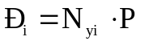, (6.1)
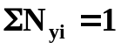, 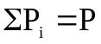,
где P_{i} – парциальное давление i-го компонента, входящего в газовую смесь;
N_{yi} – мольная доля газового i-го компонента в газовой фазе;
Р – общее давление системы.
Согласно закону Рауля (формулы 6.2 – 6.3):
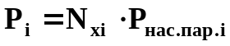, (6.2)
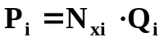, (6.3)
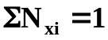, 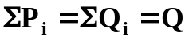,
где P_{i} – парциальное давление i-го компонента над жидкостью;
N_{xi} – мольная доля i-го компонента в жидкой фазе;
Р_{нас.пар.i} – давление насыщенного пара i-го компонента;
Q_{i} – упругость паров i-го компонента;
Q – упругость паров над жидкостью.
Приравняв правые части уравнений 6.1 и 6.2 или 6.1 и 6.3, получим закон Дальтона-Рауля (формулы 6.4 – 6.6):
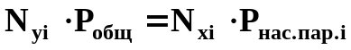, (6.4)
или
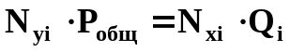, (6.5)
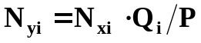. (6.6)

6.1. Расчет состояния равновесной газовой фазы

6.1.1. Типовая задача

Дан состав жидкой фазы (N_{xi}, доли). Для заданной температуры (t,°С) рассчитать равновесный состав газовой фазы (N_{yi}).
Дано:
Компонент, V_{i} | N_{xi}, доли
пропан (C₃H₈) | 0,09
изобутан (i-C₄H₁₀) | 0,07
н-бутан (n-C₄H₁₀) | 0,15
изопентан (i-C₅H₁₂) | 0,17
н-пентан (n-C₅H₁₂) | 0,07
гексан (C₆H₁₄) | 0,45
t = 25°C
Найти: N_{yi}.
Решение:

1) Давления насыщеных паров (упругости паров) углеводородов (Q_{i}) при различных температурах определяем по таблице 6.1, используя метод линейной интерполяции:
Q_{С3Н8} = 9,480 атм;
Q_{i-С4Н10} = 3,925 атм;
Q_{n-С4Н10} = 2,432 атм;
Q_{i-С5Н12} = 0, 899 атм;
Q_{n-С5Н12} = 0,672 атм;
Q_{С6Н14} = 0,197 атм.
2) Рассчитываем общее давление в системе по формуле (6.7):
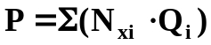, (6.7)
P = 0,09 • 9,48 + 0,07 • 3,925 + 0,15 • 2,432 + 0,17 • 0, 899 +
+ 0,07 • 0,672 + 0,45 • 0,197= 1,7813 атм.
3) Для расчета состава равновесной газовой фазы необходимо определить концентрацию каждого компонента в газовой фазе (формула 6.6):
,
N_{С3Н8} = 0,09 • 9,48 / 1,7813= 0,4790;
N_{i-С4Н10} = 0,07 • 3,925 / 1,7813 = 0,1542;
N_{n-С4Н10} = 0,15 • 2,432 / 1,7813 = 0,2048;
N_{i-С5Н12} = 0,17 • 0,899 / 1,7813 = 0,0858;
N_{n-С5Н120} = 0,07 • 0,672 / 1,7813 = 0,0264;
N_{С6Н14} = 0,45 • 0,197 / 1,7813 = 0,0498;
∑N_{yi} = 0,4790 + 0,1542 + 0,2048 + 0,0858 + 0,0264 + 0,0498 = 1,0000.

Таблица 6.1
Давление насыщенного пара легких углеводородов (Q), атм
Температура,  °С | Углеводороды
Температура,  °С | этан | пропан | изобутан | n-бутан | изопентан | n-пентан | гексан
1 | 2 | 3 | 4 | 5 | 6 | 7 | 8
0,0 | 24,35 | 4,87 | 1,756 | 1,043 | 0,350 | 0,215 | 0,061
1,1 | 25,05 | 5,00 | 1,896 | 1,085 | 0,371 | 0,259 | 0,064
2,2 | 25,68 | 5,14 | 1,981 | 1,127 | 0,392 | 0,273 | 0,069
3,3 | 26,40 | 5,27 | 1,072 | 1,169 | 0,413 | 0,287 | 0,073
4,4 | 27,08 | 5,41 | 2,163 | 1,218 | 0,434 | 0,301 | 0,077
5,6 |  | 5,57 | 2,253 | 1,267 | 0,455 | 0,315 | 0,081
6,7 |  | 5,71 | 2,315 | 1,323 | 0,476 | 0,320 | 0,085
7,8 |  | 5,91 | 2,435 | 1,379 | 0,497 | 0,343 | 0,090
8,9 |  | 6,09 | 2,527 | 1,435 | 0,518 | 0,357 | 0,095
10,0 |  | 6,20 | 2,618 | 1,497 | 0,539 | 0,378 | 0,100
11,1 |  | 6,49 | 2,724 | 1,562 | 0,569 | 0,399 | 0,105
12,2 |  | 6,71 | 2,800 | 1,621 | 0,581 | 0,420 | 0,111
13,3 |  | 6,93 | 2,810 | 1,686 | 0,602 | 0,441 | 0,116
14,4 |  | 7,15 | 2,980 | 1,756 | 0,623 | 0,462 | 0,122
15,6 |  | 7,39 | 3,072 | 1,826 | 0,644 | 0,483 | 0,128
16,7 |  | 7,62 | 3,166 | 1,897 | 0,672 | 0,504 | 0,135
17,8 |  | 7,97 | 3,254 | 1,966 | 0,700 | 0,525 | 0,142
18,9 |  | 8,11 | 3,316 | 2,035 | 0,728 | 0,546 | 0,150
20,0 |  | 8,35 | 3,443 | 2,105 | 0,756 | 0,567 | 0,158
21,1 |  | 8,60 | 3,549 | 2,176 | 0,784 | 0,588 | 0,166
22,2 |  | 8,85 | 3,614 | 2,246 | 0,812 | 0,609 | 0,174
23,3 |  | 9,10 | 3,758 | 2,317 | 0,847 | 0,630 | 0,183
24,4 |  | 9,35 | 3,868 | 2,394 | 0,882 | 0,658 | 0,193
25,6 |  | 9,61 | 3,982 | 2,470 | 0,917 | 0,686 | 0,202
26,7 |  | 9,88 | 4,10 | 2,547 | 0,959 | 0,714 | 0,213
27,8 |  | 10,15 | 4,22 | 2,621 | 1,001 | 0,742 | 0,225
28,9 |  | 10,43 | 4,34 | 2,708 | 1,036 | 0,770 | 0,236
30,0 |  | 10,72 | 4,47 | 2,792 | 1,085 | 0,805 | 0,247
31,1 |  | 11,01 | 4,61 | 2,883 | 1,134 | 0,840 | 0,259
32,2 | Критическая температура | 11,39 | 4,74 | 2,974 | 1,183 | 0,875 | 0,271
33,3 | Критическая температура | 11,69 | 4,88 | 3,066 | 1,232 | 0,910 | 0,284
34,4 |  | 11,91 | 5,02 | 3,163 | 1,281 | 0,945 | 0,296
35,6 |  | 12,23 | 5,16 | 3,268 | 1,330 | 1,987 | 0,309
36,7 |  | 12,54 | 5,31 | 3,380 | 1,378 | 1,029 | 0,323
37,8 |  | 12,86 | 5,45 | 3,492 | 1,427 | 1,071 | 0,338
38,9 |  | 13,18 | 5,61 | 3,604 | 1,477 | 1,113 | 0,353
40,0 |  | 13,51 | 5,76 | 3,727 | 1,526 | 1,154 | 0,370
41,1 |  | 13,84 | 5,92 | 3,849 | 1,582 | 1,204 | 0,386
42,2 |  | 14,20 | 6,08 | 3,984 | 1,638 | 1,252 | 0,404
43,3 |  | 14,53 | 6,25 | 4,12 | 1,702 | 1,302 | 0,422
44,4 |  | 14,89 | 6,42 | 4,27 | 1,761 | 1,351 | 0,410
45,6 |  | 15,24 | 6,59 | 4,42 | 1,826 | 1,400 | 0,459
46,7 |  | 15,61 | 6,77 | 4,58 | 1,896 | 1,456 | 0,479
47,8 |  | 15,97 | 6,95 | 4,74 | 1,966 | 1,512 | 0,499
48,9 |  | 16,35 | 7,13 | 4,91 | 2,043 | 1,568 | 0,520

6.1.2. Задания для самостоятельной работы

Дан состав жидкой фазы (N_{xi}, доли). Для заданной температуры (t,°С) рассчитать равновесный состав газовой фазы (N_{yi}), пользуясь данными из таблицы 6.1.
Исходные данные представлены в таблице 6.2.
Таблица 6.2

В | 1 | 2 | 3 | 4 | 5 | 6 | 7 | 8 | 9 | 10
C₃H₈ | 0,01 | 0,03 | 0,09 | 0,05 | 0,07 | 0,06 | 0,01 | 0,09 | 0,02 | 0,03
i-C₄H₁₀ | 0,07 | 0,11 | 0,05 | 0,09 | 0,14 | 0,07 | 0,08 | 0,09 | 0,11 | 0,09
n-C₄H₁₀ | 0,21 | 0,15 | 0,15 | 0,16 | 0,17 | 0,11 | 0,18 | 0,16 | 0,17 | 0,13
i-C₅H₁₂ | 0,04 | 0,03 | 0,03 | 0,03 | 0,05 | 0,1 | 0,09 | 0,1 | 0,12 | 0,13
n-C₅H₁₂ | 0,26 | 0,16 | 0,29 | 0,25 | 0,17 | 0,23 | 0,2 | 0,2 | 0,21 | 0,26
C₆H₁₄ | 0,41 | 0,52 | 0,39 | 0,42 | 0,4 | 0,43 | 0,44 | 0,36 | 0,37 | 0,36
t | 8,5 | 6,5 | 7,5 | 11 | 12 | 13 | 7 | 9 | 11 | 13
В | 11 | 12 | 13 | 14 | 15 | 16 | 17 | 18 | 19 | 20
C₃H₈ | 0,01 | 0,09 | 0,1 | 0,02 | 0,04 | 0,05 | 0,01 | 0,03 | 0,04 | 0,02
i-C₄H₁₀ | 0,04 | 0,08 | 0,07 | 0,09 | 0,04 | 0,04 | 0,03 | 0,05 | 0,04 | 0,09
n-C₄H₁₀ | 0,16 | 0,11 | 0,14 | 0,18 | 0,19 | 0,16 | 0,17 | 0,19 | 0,14 | 0,11
i-C₅H₁₂ | 0,09 | 0,03 | 0,11 | 0,2 | 0,14 | 0,22 | 0,17 | 0,16 | 0,14 | 0,15
n-C₅H₁₂ | 0,26 | 0,21 | 0,28 | 0,2 | 0,2 | 0,22 | 0,28 | 0,19 | 0,22 | 0,24
C₆H₁₄ | 0,44 | 0,48 | 0,3 | 0,31 | 0,39 | 0,31 | 0,34 | 0,38 | 0,42 | 0,39
t | 22 | 26 | 19 | 29 | 8,5 | 6 | 9 | 11 | 13 | 19
В | 21 | 22 | 23 | 24 | 25 | 26 | 27 | 28 | 29 | 30
C₃H₈ | 0,06 | 0,09 | 0,09 | 0,03 | 0,06 | 0,07 | 0,05 | 0,04 | 0,02 | 0,03
i-C₄H₁₀ | 0,04 | 0,04 | 0,04 | 0,05 | 0,06 | 0,05 | 0,06 | 0,07 | 0,08 | 0,06
n-C₄H₁₀ | 0,16 | 0,11 | 0,14 | 0,17 | 0,11 | 0,17 | 0,16 | 0,18 | 0,14 | 0,15
i-C₅H₁₂ | 0,18 | 0,17 | 0,18 | 0,19 | 0,17 | 0,15 | 0,14 | 0,13 | 0,17 | 0,17
n-C₅H₁₂ | 0,2 | 0,22 | 0,22 | 0,22 | 0,22 | 0,17 | 0,2 | 0,26 | 0,26 | 0,21
C₆H₁₄ | 0,36 | 0,37 | 0,33 | 0,34 | 0,38 | 0,39 | 0,39 | 0,32 | 0,33 | 0,38
t | 23 | 21 | 24 | 26 | 28 | 31 | 17 | 16 | 15 | 13

Продолжение табл. 6.2

В | 31 | 32 | 33 | 34 | 35 | 36 | 37 | 38 | 39 | 40
C₃H₈ | 0,04 | 0,05 | 0,07 | 0,04 | 0,08 | 0,03 | 0,04 | 0,05 | 0,09 | 0,02
i-C₄H₁₀ | 0,04 | 0,05 | 0,06 | 0,06 | 0,09 | 0,06 | 0,04 | 0,07 | 0,06 | 0,09
n-C₄H₁₀ | 0,16 | 0,17 | 0,17 | 0,19 | 0,11 | 0,15 | 0,15 | 0,16 | 0,16 | 0,18
i-C₅H₁₂ | 0,14 | 0,17 | 0,16 | 0,17 | 0,14 | 0,18 | 0,13 | 0,12 | 0,14 | 0,15
n-C₅H₁₂ | 0,18 | 0,24 | 0,19 | 0,2 | 0,21 | 0,25 | 0,25 | 0,19 | 0,18 | 0,17
C₆H₁₄ | 0,44 | 0,32 | 0,35 | 0,34 | 0,37 | 0,33 | 0,39 | 0,41 | 0,37 | 0,39
t | 14 | 11 | 23 | 19 | 22 | 24 | 26 | 29 | 24 | 21
В | 41 | 42 | 43 | 44 | 45 | 46 | 47 | 48 | 49 | 50
C₃H₈ | 0,03 | 0,04 | 0,04 | 0,03 | 0,03 | 0,08 | 0,07 | 0,05 | 0,08 | 0,06
i-C₄H₁₀ | 0,04 | 0,04 | 0,08 | 0,07 | 0,05 | 0,05 | 0,07 | 0,06 | 0,07 | 0,06
n-C₄H₁₀ | 0,19 | 0,1 | 0,16 | 0,15 | 0,16 | 0,19 | 0,17 | 0,13 | 0,11 | 0,11
i-C₅H₁₂ | 0,19 | 0,18 | 0,17 | 0,15 | 0,17 | 0,17 | 0,13 | 0,17 | 0,16 | 0,18
n-C₅H₁₂ | 0,23 | 0,26 | 0,22 | 0,2 | 0,19 | 0,24 | 0,22 | 0,21 | 0,21 | 0,21
C₆H₁₄ | 0,32 | 0,38 | 0,33 | 0,4 | 0,4 | 0,27 | 0,34 | 0,38 | 0,37 | 0,38
t | 22 | 28 | 15 | 13 | 14 | 11 | 16 | 19 | 22 | 28
В | 51 | 52 | 53 | 54 | 55 | 56 | 57 | 58 | 59 | 60
C₃H₈ | 0,03 | 0,05 | 0,09 | 0,02 | 0,03 | 0,07 | 0,05 | 0,03 | 0,06 | 0,08
i-C₄H₁₀ | 0,07 | 0,07 | 0,08 | 0,05 | 0,04 | 0,04 | 0,06 | 0,06 | 0,05 | 0,08
n-C₄H₁₀ | 0,15 | 0,16 | 0,16 | 0,18 | 0,16 | 0,11 | 0,16 | 0,15 | 0,13 | 0,18
i-C₅H₁₂ | 0,15 | 0,12 | 0,11 | 0,13 | 0,15 | 0,18 | 0,13 | 0,14 | 0,17 | 0,17
n-C₅H₁₂ | 0,25 | 0,19 | 0,18 | 0,25 | 0,23 | 0,21 | 0,22 | 0,2 | 0,24 | 0,23
C₆H₁₄ | 0,35 | 0,41 | 0,38 | 0,37 | 0,39 | 0,39 | 0,38 | 0,42 | 0,35 | 0,26
t | 26 | 29 | 24 | 21 | 22 | 28 | 8,5 | 6,5 | 7,5 | 11
В | 61 | 62 | 63 | 64 | 65 | 66 | 67 | 68 | 69 | 70
C₃H₈ | 0,07 | 0,04 | 0,09 | 0,06 | 0,06 | 0,05 | 0,09 | 0,02 | 0,03 | 0,05
i-C₄H₁₀ | 0,06 | 0,06 | 0,05 | 0,07 | 0,08 | 0,06 | 0,07 | 0,05 | 0,06 | 0,04
n-C₄H₁₀ | 0,17 | 0,16 | 0,11 | 0,19 | 0,15 | 0,16 | 0,18 | 0,15 | 0,16 | 0,11
i-C₅H₁₂ | 0,15 | 0,17 | 0,16 | 0,18 | 0,15 | 0,14 | 0,11 | 0,13 | 0,17 | 0,14
n-C₅H₁₂ | 0,22 | 0,21 | 0,21 | 0,21 | 0,25 | 0,19 | 0,18 | 0,22 | 0,23 | 0,26
C₆H₁₄ | 0,33 | 0,36 | 0,38 | 0,29 | 0,31 | 0,4 | 0,37 | 0,43 | 0,35 | 0,4
t | 12 | 13 | 7 | 9 | 11 | 13 | 21 | 26 | 19 | 22

Продолжение табл. 6.2

В | 71 | 72 | 73 | 74 | 75 | 76 | 77 | 78 | 79 | 80
C₃H₈ | 0,04 | 0,05 | 0,03 | 0,06 | 0,07 | 0,05 | 0,09 | 0,09 | 0,02 | 0,05
i-C₄H₁₀ | 0,06 | 0,07 | 0,05 | 0,06 | 0,05 | 0,06 | 0,07 | 0,09 | 0,06 | 0,06
n-C₄H₁₀ | 0,16 | 0,18 | 0,16 | 0,19 | 0,17 | 0,14 | 0,16 | 0,17 | 0,15 | 0,15
i-C₅H₁₂ | 0,14 | 0,15 | 0,16 | 0,17 | 0,16 | 0,17 | 0,16 | 0,1 | 0,12 | 0,17
n-C₅H₁₂ | 0,22 | 0,21 | 0,2 | 0,24 | 0,22 | 0,22 | 0,23 | 0,17 | 0,22 | 0,23
C₆H₁₄ | 0,38 | 0,34 | 0,4 | 0,28 | 0,33 | 0,36 | 0,29 | 0,38 | 0,43 | 0,34
t | 8,5 | 9 | 19 | 11 | 13 | 19 | 23 | 11 | 21 | 19
В | 81 | 82 | 83 | 84 | 85 | 86 | 87 | 88 | 89 | 90
C₃H₈ | 0,03 | 0,04 | 0,02 | 0,05 | 0,08 | 0,08 | 0,03 | 0,05 | 0,05 | 0,06
i-C₄H₁₀ | 0,04 | 0,05 | 0,11 | 0,05 | 0,06 | 0,09 | 0,05 | 0,09 | 0,14 | 0,09
n-C₄H₁₀ | 0,12 | 0,16 | 0,18 | 0,14 | 0,2 | 0,2 | 0,15 | 0,17 | 0,17 | 0,18
i-C₅H₁₂ | 0,15 | 0,13 | 0,15 | 0,16 | 0,17 | 0,03 | 0,1 | 0,13 | 0,09 | 0,1
n-C₅H₁₂ | 0,26 | 0,25 | 0,22 | 0,19 | 0,21 | 0,17 | 0,23 | 0,2 | 0,2 | 0,21
C₆H₁₄ | 0,4 | 0,37 | 0,32 | 0,41 | 0,28 | 0,43 | 0,44 | 0,36 | 0,35 | 0,36
t | 26 | 11 | 13 | 28 | 26 | 7 | 9 | 11 | 13 | 15
В | 91 | 92 | 93 | 94 | 95 | 96 | 97 | 98 | 99 | 100
C₃H₈ | 0,06 | 0,04 | 0,09 | 0,02 | 0,05 | 0,01 | 0,03 | 0,04 | 0,02 | 0,06
i-C₄H₁₀ | 0,08 | 0,09 | 0,09 | 0,09 | 0,05 | 0,05 | 0,04 | 0,07 | 0,09 | 0,04
n-C₄H₁₀ | 0,16 | 0,17 | 0,13 | 0,16 | 0,16 | 0,22 | 0,14 | 0,16 | 0,11 | 0,14
i-C₅H₁₂ | 0,12 | 0,13 | 0,09 | 0,13 | 0,14 | 0,15 | 0,18 | 0,17 | 0,18 | 0,19
n-C₅H₁₂ | 0,26 | 0,26 | 0,21 | 0,21 | 0,24 | 0,2 | 0,22 | 0,22 | 0,22 | 0,22
C₆H₁₄ | 0,32 | 0,31 | 0,39 | 0,39 | 0,36 | 0,37 | 0,39 | 0,34 | 0,38 | 0,35
t | 26 | 19 | 19 | 5,8 | 14 | 24 | 26 | 28 | 31 | 17
В | 101 | 102 | 103 | 104 | 105 | 106 | 107 | 108 | 109 | 110
C₃H₈ | 0,09 | 0,03 | 0,03 | 0,04 | 0,05 | 0,07 | 0,04 | 0,08 | 0,03 | 0,04
i-C₄H₁₀ | 0,04 | 0,05 | 0,08 | 0,05 | 0,06 | 0,06 | 0,09 | 0,09 | 0,04 | 0,07
n-C₄H₁₀ | 0,11 | 0,19 | 0,16 | 0,17 | 0,11 | 0,11 | 0,15 | 0,15 | 0,16 | 0,16
i-C₅H₁₂ | 0,19 | 0,15 | 0,14 | 0,19 | 0,14 | 0,18 | 0,13 | 0,12 | 0,14 | 0,15
n-C₅H₁₂ | 0,22 | 0,2 | 0,26 | 0,2 | 0,25 | 0,25 | 0,19 | 0,18 | 0,21 | 0,23
C₆H₁₄ | 0,35 | 0,38 | 0,33 | 0,35 | 0,39 | 0,33 | 0,4 | 0,38 | 0,42 | 0,35
t | 16 | 15 | 13 | 26 | 29 | 27 | 21 | 22 | 28 | 15

Продолжение табл. 6.2

В | 111 | 112 | 113 | 114 | 115 | 116 | 117 | 118 | 119 | 120
C₃H₈ | 0,03 | 0,02 | 0,04 | 0,07 | 0,03 | 0,09 | 0,09 | 0,05 | 0,04 | 0,06
i-C₄H₁₀ | 0,08 | 0,07 | 0,06 | 0,06 | 0,04 | 0,04 | 0,07 | 0,04 | 0,06 | 0,04
n-C₄H₁₀ | 0,18 | 0,16 | 0,17 | 0,15 | 0,11 | 0,11 | 0,15 | 0,15 | 0,19 | 0,18
i-C₅H₁₂ | 0,16 | 0,15 | 0,18 | 0,16 | 0,18 | 0,14 | 0,18 | 0,14 | 0,17 | 0,11
n-C₅H₁₂ | 0,17 | 0,26 | 0,22 | 0,2 | 0,24 | 0,25 | 0,21 | 0,2 | 0,24 | 0,23
C₆H₁₄ | 0,38 | 0,34 | 0,33 | 0,36 | 0,4 | 0,37 | 0,3 | 0,42 | 0,3 | 0,38
t | 26 | 24 | 15 | 13 | 11 | 6 | 23 | 11 | 14 | 22

6.2. Расчет состояния равновесной жидкой фазы

Согласно закону Дальтона – Рауля расчет состава равновесной жидкой фазы производится по формулам:
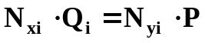, (6.8)

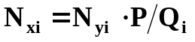. (6.9)

6.2.1. Типовая задача

Дан состав газовой фазы (N_{yi}, доли), (см. таблицу заданий 6.2, свой вариант). Для заданной температуры (t, °С) рассчитать состав жидкой фазы (N_{xi}).
Дано:

Компонент | N_{yi}, доли
пропан (C₃H₈) | 0,09
изобутан (i-C₄H₁₀) | 0,07
н-бутан (n-C₄H₁₀) | 0,15
изопентан (i-C₅H₁₂) | 0,17
н-пентан (n-C₅H₁₂) | 0,07
гексан (C₆H₁₂) | 0,45
t = 12°C
Найти: N_{xi}.

Решение:
1) Давления насыщеных паров (упругости паров) углеводородов (Q_{i}) при различных температурах определяем по таблице 6.1, используя метод линейной интерполяции:
Q_{С3Н8} = 6,67 атм;
Q_{i-С4Н10} = 2,786 атм;
Q_{n-С4Н10} = 1,61 атм;
Q_{i-С5Н12} = 0,579 атм;
Q_{n-С5Н12} = 0,416 атм;
Q_{С6Н14} = 0,11 атм.

2) Находим общее давление в системе по формуле (6.11):

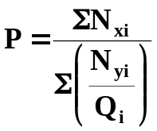, (6.10)

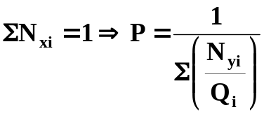 , (6.11)
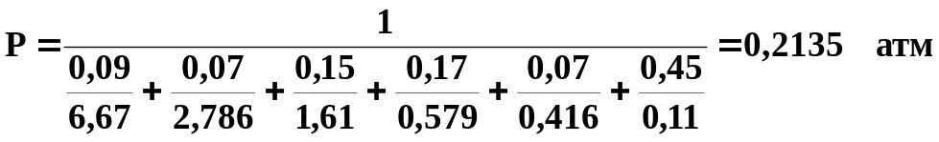.

3) Находим концентрации компонентов в равновесной жидкой фазе (формула 6.9):
,
N_{С3Н8} = 0,09 • 0,2135 / 6,67= 0,0029;
N_{i-С4Н10} = 0,07 • 0,2135 / 2,786 = 0,0054;
N_{n-С4Н10} = 0,15 • 0,2135 / 1,61 = 0,0199;
N_{i-С5Н12} = 0,17 • 0,2135 / 0,579 = 0,0627;
N_{n-С5Н120} = 0,07 • 0,2135 / 0,416 = 0,0359;
N_{С6Н14} = 0,45 • 0,2135 / 0,11 = 0,8732;
∑N_{хi} = 0,0029 + 0,0054 + 0,0199 + 0,0627 + 0,0359 + 0,8732 = 1,0000

6.2.2. Задания для самостоятельной работы

Дан состав газовой фазы (N_{yi}, доли), (см. таблицу заданий 6.2, свой вариант). Для заданной температуры (t, °С) (таблица 6.3) рассчитать состав жидкой фазы (N_{хi}), пользуясь данными таблицы 6.1.

Таблица 6.3

В | 1 | 2 | 3 | 4 | 5 | 6 | 7 | 8 | 9 | 10 | 11 | 12 | 13
t | 15 | 22 | 13 | 26 | 27 | 23 | 24 | 19 | 28 | 22 | 5 | 6 | 7
В | 14 | 15 | 16 | 17 | 18 | 19 | 20 | 21 | 22 | 23 | 24 | 25 | 26
t | 8 | 15 | 21 | 28 | 29 | 24 | 21 | 7 | 8 | 6 | 7 | 9 | 8
В | 27 | 28 | 29 | 30 | 31 | 32 | 33 | 34 | 35 | 36 | 37 | 38 | 39
t | 12 | 23 | 28 | 22 | 27 | 21 | 26 | 24 | 6 | 9 | 5 | 4 | 8
В | 40 | 41 | 42 | 43 | 44 | 45 | 46 | 47 | 48 | 49 | 50 | 51 | 52
t | 7 | 9 | 11 | 8 | 21 | 23 | 6 | 19 | 26 | 13 | 24 | 6 | 9
В | 53 | 54 | 55 | 56 | 57 | 58 | 59 | 60 | 61 | 62 | 63 | 64 | 65
t | 21 | 28 | 29 | 24 | 21 | 23 | 24 | 19 | 22 | 21 | 17 | 19 | 21
В | 66 | 67 | 68 | 69 | 70 | 71 | 72 | 73 | 74 | 75 | 76 | 77 | 78
t | 5 | 4 | 8 | 7 | 11 | 26 | 21 | 28 | 6 | 7 | 8 | 15 | 22
В | 79 | 80 | 81 | 82 | 83 | 84 | 85 | 86 | 87 | 88 | 89 | 90 | 91
t | 18 | 26 | 11 | 5 | 4 | 8 | 7 | 15 | 29 | 22 | 21 | 23 | 18
В | 92 | 93 | 94 | 95 | 96 | 97 | 98 | 99 | 100 | 101 | 102 | 103 | 104
t | 8 | 27 | 16 | 23 | 12 | 24 | 9 | 19 | 8 | 22 | 12 | 26 | 22
В | 105 | 106 | 107 | 108 | 109 | 110 | 111 | 112 | 113 | 114 | 115 | 116 | 117
t | 8 | 21 | 18 | 13 | 11 | 24 | 16 | 18 | 23 | 28 | 22 | 21 | 12
В | 118 | 119 | 120
t | 14 | 19 | 26

6.3. Расчет равновесных смесей c использованием констант
фазовых равновесий

При расчете равновесных смесей используются константы фазовых равновесий и уравнение материального баланса:
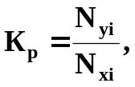 при Р, t = const, (6.12)
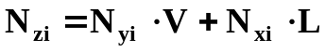, (6.13)

где V – доля газовой части смеси;
L – доля жидкой части смеси.
Соответственно

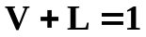. (6.14)

6.3.1. Типовая задача

Даны составы газонефтяных смесей (N_{zi}, доли). Рассчитать равновесные составы газовой (N_{yi}) и жидкой (N_{xi}) фаз.

Дано:
Компонент | N_{zi}, доли
пропан (C₃H₈) | 0,09
изобутан (i-C₄H₁₀) | 0,07
н-бутан (n-C₄H₁₀) | 0,15
изопентан (i-C₅H₁₂) | 0,17
н-пентан (n-C₅H₁₂) | 0,07
гексан (C₆H₁₂) | 0,45
P = 1 атм = 0,1 МПа t°С = 28°C
Найти: N_{xi}, N_{yi}.

Решение:

1) Доли газовой составляющей V = 0,31, жидкой составляющей L= 0,69.
V = 0,09 + 0,07 + 0,15 = 0,31;
L = 0,17 +0,07 +0,45 = 0,69.

2) Для данных условий находим константы фазовых равновесий
К_{рi} =f (t, P) из таблиц 6.4 – 6.9, используя метод линейной интерполяции:
К_{р (C3H8)} = 9,6; К_{р (i-C4H10)} = 3,6; К_{р (n-C4H10)} = 2,48;
К_{р (i-C5H12)} = 1,04; К_{р (n-C5H12)} = 0,784 ; К_{р (C6H14)} = 0,236.
3) Рассчитываем состав газовой фазы (N_{yi}) в газонефтяной смеси по формуле (6.15):
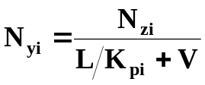, (6.15)

N_{y (C3H8)} = 0,09 / ( 0,69 / 9,6 + 0,31 ) = 0,2357;
N_{y (i-C4H10)} = 0,07 / ( 0,69 / 3,6 + 0,31 ) = 0,1395;
N_{y (n-C4H10)} = 0,15 / (0,69 / 2,48 + 0,31) = 0,2550;
N_{y (i-C5H12)} = 0,17 / ( 0,69 / 1,04 + 0,31 ) = 0,1746;
N_{y (n-C5H12)} = 0,07 / ( 0,69 / 0,784 + 0,31 ) = 0,0588;
N_{y (C6H14)} = 0,45 / ( 0,69 / 0,236 + 0,31 ) = 0,1392;
Σ N_{yi} = 1,0028 ≈ 1.

4) Рассчитываем состав жидкой фазы (N_{xi}) в газонефтяной смеси по формуле (6.16):
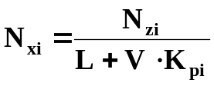, (6.16)

N_{x (C3H8 )} = 0,09 / ( 0,69 + 0,31 • 9,6 ) = 0,0245;
N_{x (i-C4H10)} = 0,07 / ( 0,69 + 0,31 • 3,6 ) = 0,0388;
N_{x (n-C4H10)} = 0,15 / ( 0,69 + 0,31 • 2,48 ) = 0,1028;
N_{x (i-C5H12)} = 0,17 / ( 0,69 + 0,31 • 1,04 ) = 0,1679;
N_{x (n-C5H12)} = 0,07 / ( 0,69 + 0,31 • 0,784 ) = 0,0750;
N_{x (C6H14)} = 0,45 / ( 0,69 + 0,31 • 0,236 ) = 0,5897;
Σ N_{xi} = 0,9987 ≈ 1.

Таблица 6.4
Значения констант фазового равновесия пропана
Температура,  °С | Давление (абсолютное), МПа
Температура,  °С | 0,1 | 0,2 | 0,3 | 0,4 | 0,5 | 1,0 | 1,5 | 2,0 | 3,0 | 5,0 | 10,0 | 15,0 | 20,0 | 30,0 | 50,0 | 68,0
260 | 74 | 37,8 | 25,8 | 19,8 | 16,3 | 8,8 | 6,2 | 4,8 | 3,57 | 2,50 | 1,60 | 1,30 | 1,15 | 1,02 | 0,99 | 1
200 | 57 | 29,3 | 21,0 | 15,4 | 12,5 | 6,5 | 4,8 | 3,8 | 2,76 | 1,93 | 1,28 | 1,08 | 0,98 | 0,90 | 0,94 | 1
150 | 44 | 22,3 | 15,5 | 11,7 | 9,4 | 5,0 | 3,6 | 2,9 | 2,09 | 1,44 | 1,01 | 0,87 | 0,82 | 0,82 | 0,90 | 1
100 | 28,5 | 14,5 | 10,1 | 7,7 | 6,3 | 3,3 | 2,3 | 1,85 | 1,37 | 0,95 | 0,70 | 0,64 | 0,66 | 0,72 | 0,853 | 1
80 | 22,3 | 11,3 | 7,8 | 5,9 | 4,7 | 2,5 | 1,8 | 1,45 | 1,05 | 0,76 | 0,58 | 0,58 | 0,61 | 0,68 | 0,847 | 1
60 | 16,8 | 8,4 | 5,8 | 4,3 | 3,5 | 1,9 | 1,34 | 1,07 | 0,79 | 0,57 | 0,48 | 0,50 | 0,55 | 0,63 | 0,820 | 1
40 | 12,5 | 6,0 | 4,1 | 3,0 | 2,5 | 1,3 | 0,95 | 0,75 | 0,66 | 0,42 | 0,39 | 0,44 | 0,49 | 0,60 | 0,800 | 1
30 | 10,0 | 4,9 | 3,4 | 2,5 | 2,0 | 1,1 | 0,75 | 0,62 | 0,48 | 0,35 | 0,35 | 0,40 | 0,47 | 0,58 | 0,79 | 1
20 | 8,0 | 3,9 | 2,8 | 2,0 | 1,7 | 0,9 | 0,63 | 0,50 | 0,39 | 0,30 | 0,31 | 0,37 | 0,44 | 0,55 | 0,77 | 1
10 | 6,3 | 3,1 | 2,1 | 1,6 | 1,3 | 0,7 | 0,50 | 0,40 | 0,31 | 0,25 | 0,26 | 0,34 | 0,41 | 0,53 | 0,76 | 1
0 | 5,0 | 2,4 | 1,6 | 1,3 | 1,0 | 0,55 | 0,38 | 0,30 | 0,25 | 0,20 | 0,23 | 0,30 | 0,38 | 0,50 | 0,75 | 1
-10 | 3,6 | 1,8 | 1,2 | 0,9 | 0,75 | 0,40 | 0,28 | 0,23 | 0,19 | 0,15 | 0,19 | 0,26 | 0,34 | 0,47 | 0,74 | 1

Таблица 6.5
Значения констант фазового равновесия i-бутана
Температура,  °С | Давление (абсолютное), МПа
Температура,  °С | 0,1 | 0,2 | 0,3 | 0,4 | 0,5 | 1,0 | 1,5 | 2,0 | 3,0 | 5,0 | 10,0 | 15,0 | 20,0 | 30,0 | 50,0 | 68,0
260 | 50 | 25,5 | 18,0 | 13,8 | 11,0 | 6,2 | 4,5 | 3,6 | 2,75 | 1,90 | 1,30 | 1,10 | 1,00 | 0,93 | 0,96 | 1
200 | 35,5 | 18,4 | 12,7 | 9,8 | 8,2 | 4,37 | 3,2 | 2,5 | 1,89 | 1,36 | 0,97 | 0,87 | 0,815 | 0,810 | 0,905 | 1
150 | 25,0 | 13,1 | 9,1 | 7,0 | 5,8 | 3,15 | 2,3 | 1,76 | 1,32 | 0,96 | 0,71 | 0,67 | 0,66 | 0,705 | 0,86 | 1
100 | 15,0 | 7,8 | 5,4 | 4,1 | 3,4 | 1,85 | 1,35 | 1,03 | 0,75 | 0,55 | 0,45 | 0,465 | 0,50 | 0,61 | 0,810 | 1
80 | 11,2 | 5,7 | 4,0 | 3,0 | 2,4 | 1,32 | 0,95 | 0,75 | 0,54 | 0,40 | 0,37 | 0,395 | 0,45 | 0,57 | 0,80 | 1
60 | 7,9 | 4,0 | 2,7 | 2,1 | 1,7 | 0,92 | 0,68 | 0,52 | 0,39 | 0,30 | 0,30 | 0,340 | 0,40 | 0,52 | 0,77 | 1
40 | 5,0 | 2,5 | 1,7 | 1,3 | 1,1 | 0,60 | 0,44 | 0,35 | 0,27 | 0,20 | 0,23 | 0,280 | 0,346 | 0,485 | 0,74 | 1
30 | 3,8 | 2,0 | 1,3 | 1,0 | 0,8 | 0,46 | 0,34 | 0,28 | 0,22 | 0,17 | 0,20 | 0,255 | 0,32 | 0,46 | 0,725 | 1
20 | 2,8 | 1,5 | 0,95 | 0,75 | 0,6 | 0,34 | 0,27 | 0,20 | 0,16 | 0,14 | 0,17 | 0,22 | 0,29 | 0,425 | 0,705 | 1
10 | 2,3 | 1,1 | 0,65 | 0,50 | 0,45 | 0,26 | 0,20 | 0,15 | 0,13 | 0,11 | 0,145 | 0,190 | 0,265 | 0,39 | 0,69 | 1
0 | 1,5 | 0,8 | 0,50 | 0,39 | 0,30 | 0,19 | 0,15 | 0,12 | 0,10 | 0,09 | 0,12 | 0,165 | 0,235 | 0,355 | 0,665 | 1
-10 | 1,1 | 0,5 | 0,40 | 0,30 | 0,20 | 0,15 | 0,10 | 0,08 | 0,07 | 0,06 | 0,09 | 0,138 | 0,200 | 0,315 | 0,635 | 1
Таблица 6.6
Значения констант фазового равновесия n-бутана
Температура, °С | Давление (абсолютное), МПа
Температура, °С | 0,1 | 0,2 | 0,3 | 0,4 | 0,5 | 1,0 | 1,5 | 2,0 | 3,0 | 5,0 | 10,0 | 15,0 | 20,0 | 30,0 | 50,0 | 68,0
260 | 45 | 23 | 16 | 12 | 10 | 5,5 | 4,0 | 3,30 | 2,4 | 1,75 | 1,21 | 1,03 | 0,94 | 0,90 | 0,93 | 1
200 | 31,3 | 15,7 | 10,7 | 8,2 | 6,75 | 3,72 | 2,76 | 2,25 | 1,68 | 1,23 | 0,895 | 0,79 | 0,745 | 0,74 | 0,84 | 1
150 | 21,8 | 11,0 | 7,5 | 5,77 | 4,80 | 2,60 | 1,91 | 1,56 | 1,15 | 0,85 | 0,635 | 0,59 | 0,585 | 0,643 | 0,81 | 1
100 | 12,1 | 6,3 | 4,2 | 3,20 | 2,65 | 1,50 | 1,04 | 0,85 | 0,61 | 0,47 | 0,380 | 0,39 | 0,443 | 0,555 | 0,77 | 1
80 | 8,7 | 4,5 | 3,1 | 2,25 | 1,90 | 1,05 | 0,73 | 0,58 | 0,42 | 0,33 | 0,297 | 0,33 | 0,400 | 0,518 | 0,75 | 1
60 | 6,0 | 3,1 | 2,1 | 1,60 | 1,32 | 0,70 | 0,50 | 0,40 | 0,295 | 0,23 | 0,230 | 0,29 | 0,360 | 0,480 | 0,72 | 1
40 | 3,3 | 1,8 | 1,25 | 0,95 | 0,80 | 0,44 | 0,31 | 0,26 | 0,20 | 0,16 | 0,187 | 0,244 | 0,315 | 0,442 | 0,703 | 1
30 | 2,6 | 1,4 | 0,95 | 0,72 | 0,60 | 0,33 | 0,24 | 0,20 | 0,155 | 0,135 | 0,165 | 0,220 | 0,290 | 0,413 | 0,687 | 1
20 | 2,0 | 1,0 | 0,72 | 0,52 | 0,45 | 0,25 | 0,18 | 0,15 | 0,123 | 0,110 | 0,135 | 0,193 | 0,258 | 0,383 | 0,670 | 1
10 | 1,5 | 0,8 | 0,53 | 0,40 | 0,35 | 0,19 | 0,14 | 0,10 | 0,090 | 0,08 | 0,112 | 0,162 | 0,220 | 0,342 | 0,648 | 1
0 | 1,0 | 0,5 | 0,39 | 0,29 | 0,24 | 0,13 | 0,10 | 0,08 | 0,065 | 0,06 | 0,085 | 0,131 | 0,185 | 0,304 | 0,622 | 1
-10 | 0,7 | 0,35 | 0,26 | 0,20 | 0,15 | 0,09 | 0,07 | 0,05 | 0,045 | 0,04 | 0,060 | 0,100 | 0,153 | 0,265 | 0,593 | 1

Таблица 6.7
Значения констант фазового равновесия i-пентана
Температура, °С | Давление (абсолютное), МПа
Температура, °С | 0,1 | 0,2 | 0,3 | 0,4 | 0,5 | 1,0 | 1,5 | 2,0 | 3,0 | 5,0 | 10,0 | 15,0 | 20,0 | 30,0 | 50,0 | 68,0
260 | 31 | 16 | 11 | 8,60 | 7,00 | 4,00 | 2,90 | 2,30 | 1,80 | 1,30 | 0,94 | 0,84 | 0,80 | 0,8 | 0,89 | 1
200 | 20,8 | 10,2 | 7,12 | 5,52 | 4,55 | 2,52 | 1,93 | 1,55 | 1,17 | 0,88 | 0,675 | 0,62 | 0,61 | 0,65 | 0,81 | 1
150 | 12,3 | 6,3 | 4,40 | 3,48 | 2,85 | 1,57 | 1,17 | 0,97 | 0,75 | 0,575 | 0,44 | 0,43 | 0,45 | 0,55 | 0,76 | 1
100 | 5,8 | 3,0 | 2,15 | 1,75 | 1,40 | 0,77 | 0,55 | 0,43 | 0,35 | 0,27 | 0,235 | 0,265 | 0,33 | 0,45 | 0,73 | 1
80 | 4,0 | 2,0 | 1,45 | 1,08 | 0,90 | 0,51 | 0,37 | 0,29 | 0,235 | 0,18 | 0,18 | 0,22 | 0,29 | 0,42 | 0,71 | 1
60 | 2,5 | 1,27 | 0,87 | 0,67 | 0,56 | 0,31 | 0,23 | 0,185 | 0,143 | 0,12 | 0,14 | 0,19 | 0,25 | 0,38 | 0,68 | 1
40 | 1,4 | 0,7 | 0,52 | 0,40 | 0,32 | 0,18 | 0,137 | 0,120 | 0,090 | 0,08 | 0,105 | 0,155 | 0,22 | 0,35 | 0,65 | 1
30 | 1,1 | 0,5 | 0,38 | 0,30 | 0,23 | 0,14 | 0,105 | 0,090 | 0,070 | 0,68 | 0,090 | 0,13 | 0,20 | 0,32 | 0,64 | 1
20 | 0,8 | 0,4 | 0,27 | 0,20 | 0,17 | 0,10 | 0,075 | 0,065 | 0,050 | 0,050 | 0,075 | 0,113 | 0,17 | 0,295 | 0,63 | 1
10 | 0,6 | 0,25 | 0,20 | 0,13 | 0,11 | 0,07 | 0,055 | 0,50 | 0,040 | 0,040 | 0,060 | 0,092 | 0,14 | 0,26 | 0,60 | 1
0 | 0,4 | 0,21 | 0,13 | 0,10 | 0,08 | 0,05 | 0,040 | 0,032 | 0,026 | 0,26 | 0,050 | 0,075 | 0,115 | 0,23 | 0,57 | 1
-10 | 0,2 | 0,11 | 0,08 | 0,06 | 0,05 | 0,03 | 0,025 | 0,020 | 0,015 | 0,018 | 0,035 | 0,058 | 0,090 | 0,20 | 0,525 | 1
Таблица 6.8
Значения констант фазового равновесия n-пентана
Температура, °С | Давление (абсолютное), МПа
Температура, °С | 0,1 | 0,2 | 0,3 | 0,4 | 0,5 | 1,0 | 1,5 | 2,0 | 3,0 | 5,0 | 10,0 | 15,0 | 20,0 | 30,0 | 50,0 | 68,0
260 | 28 | 14,5 | 10,0 | 7,7 | 6,4 | 3,6 | 2,6 | 2,1 | 1,6 | 1,2 | 0,91 | 0,82 | 0,79 | 0,78 | 0,88 | 1
200 | 17,5 | 9,2 | 6,35 | 4,93 | 4,05 | 2,32 | 1,75 | 1,4 | 1,07 | 0,82 | 0,63 | 0,583 | 0,585 | 0,654 | 0,795 | 1
150 | 11,2 | 5,7 | 3,97 | 3,05 | 2,54 | 1,42 | 1,08 | 0,9 | 0,69 | 0,51 | 0,395 | 0,390 | 0,422 | 0,562 | 0,760 | 1
100 | 5,1 | 2,7 | 1,85 | 1,42 | 1,15 | 0,65 | 0,48 | 0,40 | 0,30 | 0,22 | 0,196 | 0,250 | 0,290 | 0,473 | 0,718 | 1
80 | 3,3 | 1,7 | 1,20 | 0,93 | 0,77 | 0,43 | 0,30 | 0,25 | 0,19 | 0,155 | 0,150 | 0,200 | 0,253 | 0,438 | 0,695 | 1
60 | 2,0 | 1,05 | 0,74 | 0,57 | 0,47 | 0,26 | 0,19 | 0,15 | 0,12 | 0,100 | 0,116 | 0,160 | 0,215 | 0,39 | 0,67 | 1
40 | 1,15 | 0,60 | 0,43 | 0,31 | 0,28 | 0,15 | 0,12 | 0,10 | 0,075 | 0,065 | 0,085 | 0,133 | 0,185 | 0,354 | 0,636 | 1
30 | 0,83 | 0,43 | 0,32 | 0,23 | 0,20 | 0,11 | 0,09 | 0,075 | 0,060 | 0,050 | 0,073 | 0,115 | 0,165 | 0,330 | 0,618 | 1
20 | 0,60 | 0,28 | 0,22 | 0,14 | 0,13 | 0,07 | 0,06 | 0,05 | 0,045 | 0,040 | 0,060 | 0,100 | 0,143 | 0,303 | 0,600 | 1
10 | 0,40 | 0,20 | 0,15 | 0,10 | 0,09 | 0,05 | 0,04 | 0,035 | 0,030 | 0,030 | 0,046 | 0,82 | 0,123 | 0,275 | 0,575 | 1
0 | 0,28 | 0,13 | 0,09 | 0,07 | 0,055 | 0,03 | 0,025 | 0,023 | 0,020 | 0,020 | 0,034 | 0,063 | 0,100 | 0,250 | 0,540 | 1
-10 | 0,19 | 0,06 | 0,04 | 0,03 | 0,03 | 0,02 | 0,015 | 0,013 | 0,011 | 0,011 | 0,023 | 0,045 | 0,080 | 0,218 | 0,505 | 1

Таблица 6.9
Значения констант фазового равновесия гексана
Температура, °С | Давление (абсолютное), МПа
Температура, °С | 0,1 | 0,2 | 0,3 | 0,4 | 0,5 | 1,0 | 1,5 | 2,0 | 3,0 | 5,0 | 10,0 | 15,0 | 20,0 | 30,0 | 50,0 | 68,0
260 |  | 9,4 | 6,8 | 5,2 | 4,4 | 2,5 | 1,9 | 1,5 | 1,2 | 0,9 | 0,7 | 0,63 | 0,62 | 0,63 | 0,77 | 1
200 |  | 5,8 | 4,1 | 3,17 | 2,68 | 1,47 | 1,1 | 0,87 | 0,695 | 0,522 | 0,42 | 0,408 | 0,425 | 0,49 | 0,695 | 1
150 | 6,0 | 3,1 | 2,15 | 1,64 | 1,38 | 0,80 | 0,57 | 0,46 | 0,365 | 0,280 | 0,24 | 0,252 | 0,283 | 0,385 | 0,640 | 1
100 | 2,3 | 1,2 | 0,81 | 0,63 | 0,53 | 0,31 | 0,22 | 0,17 | 0,135 | 0,110 | 0,105 | 0,137 | 0,180 | 0,290 | 0,605 | 1
80 | 1,3 | 0,7 | 0,47 | 0,38 | 0,31 | 0,17 | 0,12 | 0,10 | 0,083 | 0,067 | 0,075 | 0,105 | 0,150 | 0,258 | 0,59 | 1
60 | 0,72 | 0,37 | 0,26 | 0,20 | 0,17 | 0,094 | 0,070 | 0,058 | 0,047 | 0,042 | 0,054 | 0,082 | 0,125 | 0,230 | 0,56 | 1
40 | 0,38 | 0,20 | 0,14 | 0,10 | 0,09 | 0,051 | 0,038 | 0,032 | 0,027 | 0,0268 | 0,039 | 0,064 | 0,103 | 0,210 | 0,53 | 1
30 | 0,25 | 0,13 | 0,09 | 0,08 | 0,062 | 0,035 | 0,027 | 0,023 | 0,020 | 0,020 | 0,032 | 0,055 | 0,092 | 0,200 | 0,51 | 1
20 | 0,18 | 0,10 | 0,07 | 0,05 | 0,039 | 0,023 | 0,018 | 0,016 | 0,0145 | 0,0145 | 0,025 | 0,046 | 0,080 | 0,180 | 0,49 | 1
10 | 0,10 | 0,05 | 0,03 | 0,028 | 0,024 | 0,015 | 0,012 | 0,011 | 0,0105 | 0,0105 | 0,019 | 0,038 | 0,068 | 0,160 | 0,47 | 1
0 | 0,07 | 0,035 | 0,023 | 0,017 | 0,014 | 0,0095 | 0,0085 | 0,007 | 0,0065 | 0,0070 | 0,014 | 0,029 | 0,056 | 0,138 | 0,45 | 1
-10 | 0,04 | 0,02 | 0,015 | 0,010 | 0,009 | 0,006 | 0,005 | 0,0048 | 0,0045 | 0,0050 | 0,0095 | 0,021 | 0,044 | 0,114 | 0,42 | 1

6.3.2. Задания для самостоятельной работы

Даны составы газонефтяных смесей (N_{zi}, доли), (см. составы таблицы 6.2, свой вариант). Рассчитать равновесные составы газовой (N_{yi}) и жидкой (N_{xi}) фаз для условий таблицы 6.10, Р = 1 атм. Константы фазовых равновесий (К_{pi} = f (t, P), где t = °С, Р = атм) определить по таблицам 6.4 – 6.9.
Таблица 6.10

В | 1 | 2 | 3 | 4 | 5 | 6 | 7 | 8 | 9 | 10 | 11 | 12 | 13
t | 15 | 22 | 13 | 26 | 27 | 23 | 24 | 19 | 28 | 22 | 5 | 6 | 7
В | 14 | 15 | 16 | 17 | 18 | 19 | 20 | 21 | 22 | 23 | 24 | 25 | 26
t | 8 | 15 | 21 | 28 | 29 | 24 | 21 | 7 | 8 | 6 | 7 | 9 | 8
В | 27 | 28 | 29 | 30 | 31 | 32 | 33 | 34 | 35 | 36 | 37 | 38 | 39
t | 12 | 23 | 28 | 22 | 27 | 21 | 26 | 24 | 6 | 9 | 5 | 4 | 8
В | 40 | 41 | 42 | 43 | 44 | 45 | 46 | 47 | 48 | 49 | 50 | 51 | 52
t | 7 | 9 | 11 | 8 | 21 | 23 | 6 | 19 | 26 | 13 | 24 | 6 | 9
В | 53 | 54 | 55 | 56 | 57 | 58 | 59 | 60 | 61 | 62 | 63 | 64 | 65
t | 21 | 28 | 29 | 24 | 21 | 23 | 24 | 19 | 22 | 21 | 17 | 19 | 21
В | 66 | 67 | 68 | 69 | 70 | 71 | 72 | 73 | 74 | 75 | 76 | 77 | 78
t | 5 | 4 | 8 | 7 | 11 | 26 | 21 | 28 | 6 | 7 | 8 | 15 | 22
В | 79 | 80 | 81 | 82 | 83 | 84 | 85 | 86 | 87 | 88 | 89 | 90 | 91
t | 18 | 26 | 11 | 5 | 4 | 8 | 7 | 15 | 29 | 22 | 21 | 23 | 18
В | 92 | 93 | 94 | 95 | 96 | 97 | 98 | 99 | 100 | 101 | 102 | 103 | 104
t | 8 | 27 | 16 | 23 | 12 | 24 | 9 | 19 | 8 | 22 | 12 | 26 | 22
В | 105 | 106 | 107 | 108 | 109 | 110 | 111 | 112 | 113 | 114 | 115 | 116 | 117
t | 8 | 21 | 18 | 13 | 11 | 24 | 16 | 18 | 23 | 28 | 22 | 21 | 12
В | 118 | 119 | 120
t | 14 | 19 | 26

7. Свойства нефти в пластовых условиях

Физические свойства нефти в пластовых условиях значительно отличаются от свойств товарных (дегазированных) нефтей.
Отличия обусловлены влиянием высоких пластовых давлений, температур, содержанием растворенного газа, количество которого может достигать до 400-1000 м³ на 1 м³ нефти.
При проектировании систем разработки нефтяных месторождений, подсчете запасов нефти и попутного газа, подборе технологий и техники извлечения нефти из пласта, выборе и обосновании оборудования для сбора нефти на промыслах необходимо знать основные свойства пластовых и дегазированных (поверхностных) нефтей.
Свойства пластовых нефтей изучаются по глубинным пробам, отбираемым с забоя скважины, и поверхностным, взятым из отдельных аппаратов систем сбора и подготовки.
Плотность характеризует количество массы вещества, в единице объема [кг/м³; г/см³]:
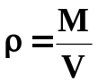. (7.1)
Плотность нефтей определяют ареометрами, пикнометрами или весами Вестфаля.
Обычно плотность сепарированной нефти колеблется в пределах 800-940кг/м³. По величине плотности нефти условно разделяют на три группы: легкие (800–860 кг/м³), средние (860–900 кг/м³) и тяжелые с плотностью 900-940 кг/м³.
В пластовых условиях под действием растворенного газа и температуры плотность нефти обычно ниже плотности сепарированной нефти. Известны нефти, плотность которых в пласте меньше 500 кг/м³ при плотности сепарированной нефти 800 кг/м³.
Не все газы, растворяясь в нефти, одинаково влияют на ее плотность. При повышении давления плотность нефти значительно уменьшается при насыщении ее углеводородными газами (метаном, пропаном, этиленом). Плотность нефтей, насыщенных азотом или углекислотой, несколько возрастает с ростом давления.
Вязкость – важнейшее свойство нефтяных систем, определяющее их текучесть. Величины вязкости учитываются при оценке скорости фильтрации в пласте, при выборе типа вытесняющего агента, при расчете мощности насосов, применяемых при добыче нефти и других показателей.
Вязкость пластовой нефти почти всегда значительно отличается от вязкости сепарированной вследствие большого количества растворенного газа, повышенной пластовой температуры и давления. При этом все нефти подчиняются следующим общим закономерноcтям: вязкость их уменьшается с повышением количества газа в растворе и с увеличением температуры; повышение давления вызывает некоторое увеличение вязкости.
Вязкость нефти зависит также от состава и природы растворенного газа. При растворении азота вязкость увеличивается, а при растворении углеводородных газов она понижается тем больше, чем выше молекулярная масса газа.
Газовый фактор пластовой нефти показывает отношение объема выделившегося равновесного нефтяного газа (V_{г}) к объему дегазированной нефти, полученный из пластовой в процессе ее разгазирования (V_{н}):
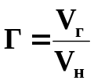. (7.2)
Объем выделившегося равновесного нефтяного газа (V_{г}) приведен к стандартным условиям (давление атмосферное – 100 кПа, температура – 293,15К) или к нормальным условиям (0,1013 МПа, 273,15 К).
Для нефтяных месторождений Западной Сибири величина газового фактора изменяется в диапазоне от 35 до 100 м³/м³, для нефтегазовых залежей величина газового фактора может доходить до 250 м³/м³.
Давлением насыщения пластовой нефти называют максимальное давление, при котором растворенный газ начинает выделяться из нефти при изотермическом ее расширении в условиях термодинамического равновесия. В пластовых условиях до начала разработки залежи давление насыщения может соответствовать пластовому давлению (нефть полностью насыщена газом) или быть меньше его (нефть недонасыщена газом), но не может быть больше пластового давления.
Нефти и пластовые воды с давлением насыщения, равным пластовому давлению, называются насыщенными. Если залежь имеет газовую шапку, то нефти, как правило, насыщенные.
Разница между Р_{пл} и Р_{нас} может изменяться в диапазоне от десятых долей до десятков МПа. Пробы нефти, отобранные из одной и той же залежи, имеют разные показатели по величине давления насыщения. Это связано с изменением состава газа и нефти и их свойств в пределах залежи. Давление насыщения зависит от пластовой температуры, соотношения объемов нефти и растворенного газа, их состава и свойств. С повышением температуры давление насыщения может значительно увеличиваться.
С увеличением молекулярной массы нефти (плотности) этот параметр увеличивается при всех прочих равных условиях.
С увеличением в составе газа числа компонентов, относительно плохо растворимых в нефти, давление насыщения увеличивается. Особенно высоким давлением насыщения характеризуются нефти, в которых растворено значительное количество азота.
Большинство месторождений Томской области и в Западной Сибири являются недонасыщенными залежами.
Объемный коэффициент нефти (b) характеризует соотношение объема нефти в пластовых условиях и после отделения газа на поверхности при дегазации:
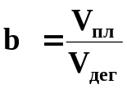, (7.3)
где V_{пл} – объем нефти и растворенного в ней газа в пластовых условиях;
V_{дег} – объем нефти при стандартных условиях после дегазации.
Если в начальный момент времени давление в пласте P_{о} = P_{пл} > P_{нас}, то при дальнейшей разработке залежи и уменьшении пластового давления объемный коэффициент нефти будет расти за счет упругого увеличения объема, занимаемого нефтью в поровом пространстве пласта. При достижении в определенной части пласта давления насыщения дальнейшее снижение пластового давления приведет к выходу части газа, растворенного в нефти, и, как следствие, к уменьшению V_{пл} и, соответственно, к уменьшению объемного коэффициента нефти.
Объемный коэффициент определяется по результатам исследования глубинных проб. Для большинства месторождений величина b изменяется от 1,07–1,3. Для месторождений Западной Сибири величина объемного коэффициента нефти b колеблется от 1,1 до 1,2.
Усадка нефти U показывает степень уменьшения объема пластовой нефти при извлечении ее на поверхность. Объем нефти в пластовых условиях всегда больше объема сепарированной нефти (V_{пл} > V_{сеп}). Используя объемный коэффициент, можно определить величину усадки нефти U:
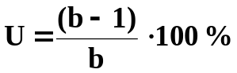. (7.4)

7.1. Расчет параметров пластовых нефтей

7.1.1. Типовая задача

Свойства нефти в пластовых условиях будут существенно изменяться за счет растворения в ней нефтяного газа (Г): П_{пл.н} = f (Г), Г = f (t_{пл}, Р_{пл}, Р_{нас}), количество которого зависит от пластовых температур (t_{пл}) и давления (Р_{пл}).
По результатам пробной эксплуатации скважины нового нефтяного месторождения получены следующие данные:
- Пластовое давление Р_{пл} = 180 атм;
- Пластовая температура t_{пл} = 60°С;
- Плотность нефти при н.у. ρ_{н} = 850 кг/м³ = 0,85 т/м³;
- Относительная плотность газа (по воздуху) для н.у. ρ_{о.г} = 0,9;
- Газовый фактор Г = 128 м³/м³, весь газ растворен в нефти.
Определить свойства нефти в пластовых условиях.

Решение:

1. Определение давления насыщения (Р_{нас})
Для оценки Р_{нас} используют номограммы М. Стендинга (рис. 7.1). Для этого из точки, соотвествующей газовому фактору, (Г = 128 м³/м³), в левой части номограммы, проводим горизонталь вправо до пересечения с наклонной прямой относительной плотности газа (относительного удельного веса газа, ρ_{ог} = 0,9). Затем проектируем эту точку вниз до пересечения с прямой плотности нефти (удельного веса, ρ_{н} = 0,85 т/м³), проводим горизонталь вправо до пересечения с линией пластовой температуры (t_{пл} = 60°С) и, опускаясь по вертикали вниз, находим на пересечении с осью давлений величину давления насыщения нефти газом:
Р_{нас} = 175 атм.
Т.е. при пластовом давлении, равном 180 атм, нефть в пласте будет находиться в недонасыщенном состоянии.
2. Определение объемного коэффициента нефти (b)
Воспользуемся номограммой М. Стендинга (рис. 7.2). В левой части номограммы находим значение газового фактора (Г = 128 м³/м³), проводим горизонталь вправо до пересечения с линией относительной плотности газа (относительного удельного веса газа, ρ_{о.г} = 0,9) и проектируем эту точку вниз до линии плотности нефти (удельного веса нефти, ρ_{н} = 0,85т/м³). Затем проводим горизонталь вправо до линии пластовой температуры (t_{пл} = 60°С), опускаем вертикаль до пересечения с линией пластового давления (Р_{пл} = 180атм) и по горизонтали вправо находим значение объемного коэффициента нефти:
b = 1,23.
Т.о., 1 м³ нефти при н.у. в пластовых условиях будет занимать 1,23 м³.
3. Определение плотности нефти в пластовых условиях (ρ_{пл. н})
3.1. Находим вес газа, растворенного в 1 м³ нефти (G_{пл.г}):
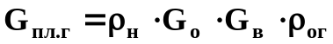, (7.5)
где ρ_{н} – плотность нефти при н.у., равная 0,85 т/м³;
G_{o} – весовой газовый фактор 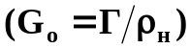;
G_{в} – вес 1 м³ воздуха при н.у., равный 1,22 кг;
ρ_{ог} – относительная плотность газа по воздуху, равная 0,9.

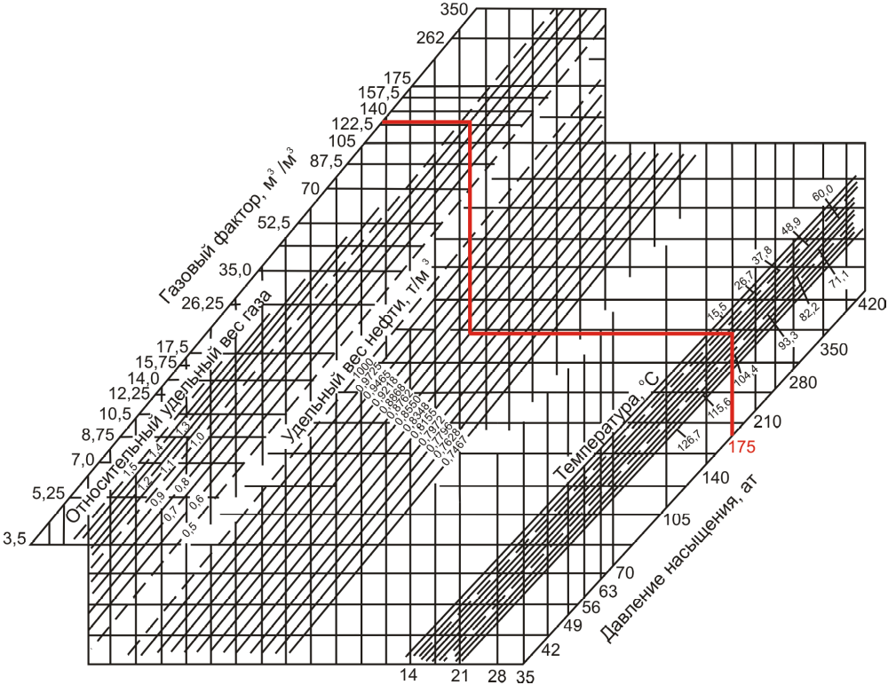

Рис. 7.1. Номограмма М. Стендинга для определения давления насыщения

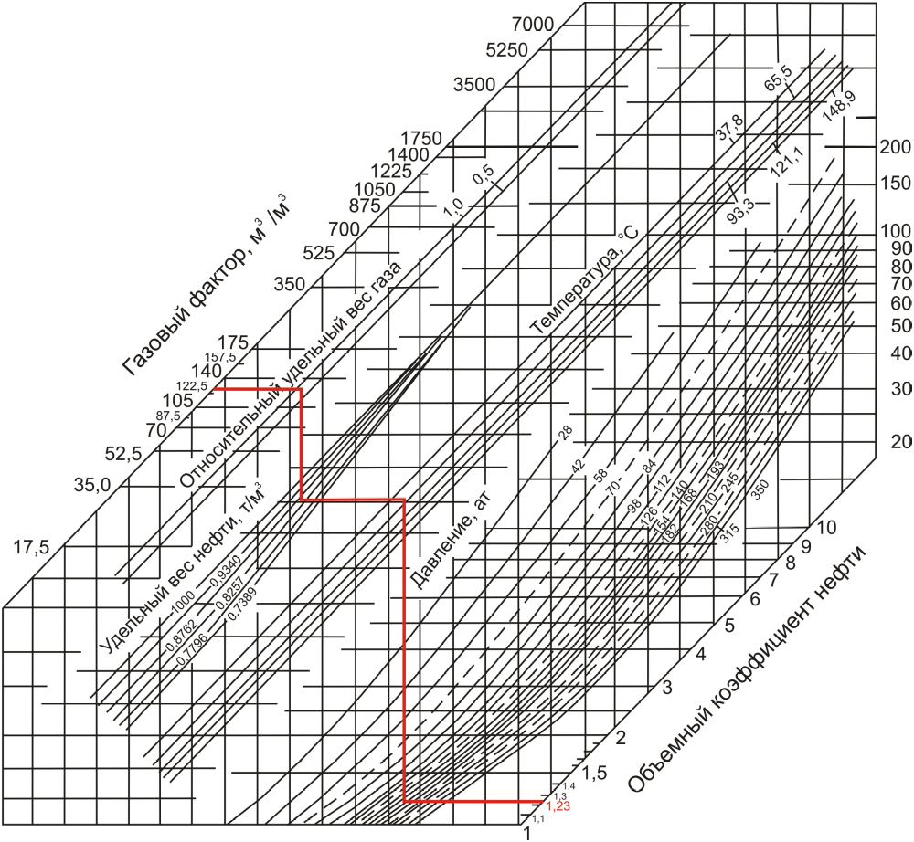

Рис. 7.2. Номограмма для определения объемного коэффициента нефти
в пластовых условиях
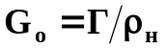, (7.6)
G_{о} =128 / 0,85 = 150,6 м³/т,
G_{пл.г} = 0,85 •150,6 • 1,22 • 0,9 = 141 кг.
3.2. Общий вес насыщенной нефти газом при н.у.(G_{нг}) равен:
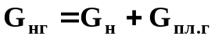, (7.7)
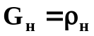,
G_{нг} = 850 + 141 = 991 кг.
3.3. Зная объемный коэффициент нефти, рассчитаем плотность нефти в пластовых условиях (ρ_{пл. н}):
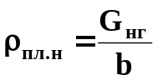, (7.8)
ρ_{пл. н} = 991 / 1,23 = 806 кг/м³.
4. Определение усадки нефти (U)
Усадка нефти происходит за счет выделения из нее растворенного газа (дегазации):
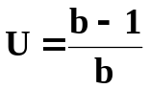, (7.9)
U = (1,23 – 1) / 1,23 = 0,187 или 18,7 %.
5. Определение вязкости нефти в пластовых условиях (μ_{н. газ})
5.1. Для нашей задачи нефть в пластовых условиях находится в недонасыщенном состоянии. Тогда, пользуясь рис. 7.3, определяем вязкость дегазированной нефти (μ_{н. дег}):
μ_{н. дег} = 2,7 спз.
Вязкость насыщенной газом нефти (при давлении насыщения Р_{нас}. = 175атм и газовом факторе Г = 128 м³/м³) определяем по рис. 7.4:
μ_{н. газ} = 0,7 спз.
5.2. Для перенасыщенных газом нефтей существуют более сложные методики определения вязкости пластовых нефтей.

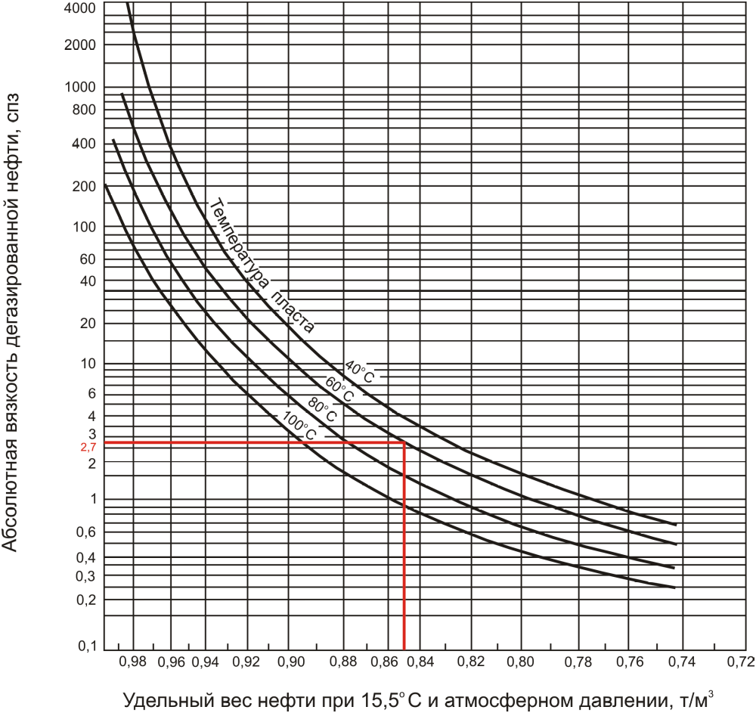

Рис. 7.3. Зависимость между вязкостью и удельным весом нефти
при различной температуре

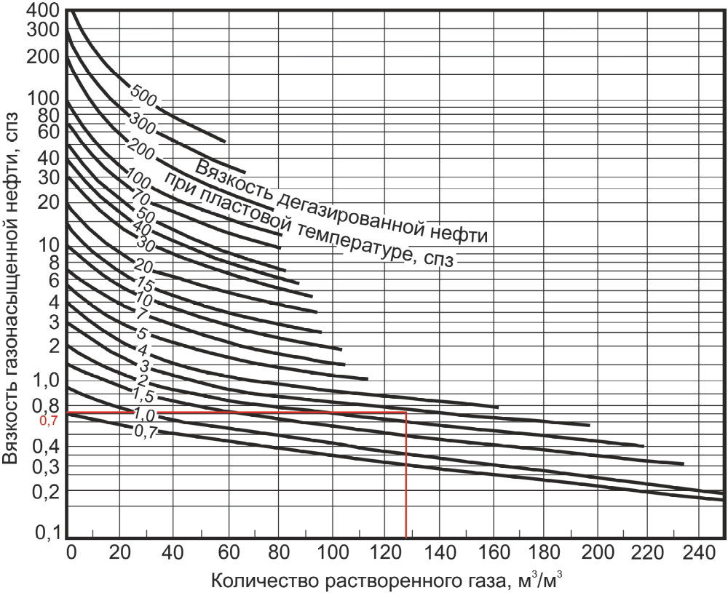

Рис. 7.4. Кривые вязкости насыщенной газом нефти

7.1.2. Задания для самостоятельной работы

Определить давление насыщения (Р_{нас}), объемный коэфффициент нефти в пластовых условиях (b), плотность нефти в пластовых условиях (ρ_{пл.н}), коэффициент усадки нефти (U), вязкость пластовой нефти (μ_{н.газ}) для условий таблицы 7.1.
Условные обозначения:
Р_{пл} – пластовое давление, атм;
t_{пл} – пластовая температура, °С;
ρ_{н} – плотность нефти при н.у., кг/м³;
ρ_{ог} – относительная плотность газа (по воздуху) для н.у., доли ед.;
Г – газовый фактор, м³/м³.
Таблица 7.1

В | 1 | 2 | 3 | 4 | 5 | 6 | 7 | 8 | 9 | 10
Р_{пл} | 240 | 250 | 260 | 280 | 320 | 240 | 250 | 260 | 280 | 280
t_{пл} | 70 | 75 | 80 | 85 | 60 | 85 | 90 | 75 | 80 | 90
ρ_{н} | 850 | 840 | 850 | 830 | 840 | 860 | 870 | 840 | 850 | 870
ρ_{о г} | 0,7 | 0,8 | 0,85 | 0,9 | 0,8 | 0,8 | 0,9 | 0,7 | 0,75 | 0,8
Г | 120 | 110 | 140 | 150 | 160 | 130 | 110 | 120 | 130 | 140
В | 11 | 12 | 13 | 14 | 15 | 16 | 17 | 18 | 19 | 20
Р_{пл} | 280 | 320 | 310 | 310 | 290 | 290 | 300 | 310 | 260 | 240
t_{пл} | 95 | 100 | 90 | 70 | 90 | 95 | 85 | 100 | 75 | 65
ρ_{н} | 830 | 820 | 830 | 840 | 880 | 890 | 870 | 860 | 850 | 860
ρ_{о г} | 0,9 | 0,85 | 0,8 | 0,7 | 0,9 | 0,85 | 0,7 | 0,8 | 0,9 | 0,8
Г | 110 | 150 | 110 | 140 | 130 | 140 | 110 | 140 | 130 | 110
В | 21 | 22 | 23 | 24 | 25 | 26 | 27 | 28 | 29 | 30
Р_{пл} | 300 | 290 | 310 | 270 | 290 | 290 | 280 | 270 | 290 | 280
t_{пл} | 80 | 85 | 90 | 95 | 100 | 70 | 65 | 95 | 90 | 100
ρ_{н} | 850 | 830 | 840 | 870 | 890 | 860 | 830 | 870 | 880 | 890
ρ_{о г} | 0,7 | 0,65 | 0,7 | 0,8 | 0,9 | 0,8 | 0,85 | 0,9 | 0,7 | 0,8
Г | 120 | 140 | 150 | 110 | 130 | 130 | 110 | 140 | 150 | 110
В | 31 | 32 | 33 | 34 | 35 | 36 | 37 | 38 | 39 | 40
Р_{пл} | 275 | 270 | 300 | 290 | 330 | 280 | 310 | 320 | 300 | 310
t_{пл} | 80 | 85 | 75 | 80 | 70 | 90 | 95 | 85 | 80 | 60
ρ_{н} | 840 | 850 | 840 | 870 | 890 | 880 | 870 | 860 | 850 | 870
ρ_{о г} | 0,9 | 0,7 | 0,8 | 0,7 | 0,9 | 0,75 | 0,8 | 0,9 | 0,6 | 0,7
Г | 160 | 130 | 120 | 150 | 160 | 110 | 150 | 120 | 160 | 130
В | 41 | 42 | 43 | 44 | 45 | 46 | 47 | 48 | 49 | 50
Р_{пл} | 300 | 290 | 320 | 320 | 300 | 310 | 260 | 240 | 300 | 290
t_{пл} | 100 | 70 | 90 | 95 | 85 | 100 | 75 | 65 | 80 | 85
ρ_{н} | 860 | 840 | 880 | 890 | 840 | 850 | 840 | 870 | 890 | 880
ρ_{о г} | 0,8 | 0,9 | 0,7 | 0,8 | 0,9 | 0,7 | 0,8 | 0,7 | 0,9 | 0,75
Г | 160 | 140 | 130 | 150 | 110 | 140 | 130 | 110 | 120 | 140
В | 51 | 52 | 53 | 54 | 55 | 56 | 57 | 58 | 59 | 60
Р_{пл} | 310 | 270 | 290 | 290 | 280 | 270 | 240 | 250 | 260 | 280
t_{пл} | 90 | 95 | 100 | 70 | 65 | 95 | 90 | 100 | 80 | 85
ρ_{н} | 870 | 860 | 850 | 870 | 860 | 840 | 880 | 890 | 870 | 860
ρ_{о г} | 0,8 | 0,9 | 0,6 | 0,7 | 0,8 | 0,9 | 0,7 | 0,8 | 0,85 | 0,9
Г | 150 | 110 | 130 | 130 | 110 | 140 | 120 | 110 | 140 | 150
Продолжение табл. 7.1

В | 61 | 62 | 63 | 64 | 65 | 66 | 67 | 68 | 69 | 70
Р_{пл} | 320 | 240 | 250 | 260 | 280 | 280 | 280 | 320 | 310 | 310
t_{пл} | 75 | 80 | 70 | 90 | 95 | 85 | 80 | 60 | 100 | 70
ρ_{н} | 850 | 860 | 850 | 830 | 840 | 870 | 790 | 860 | 830 | 870
ρ_{о г} | 0,8 | 0,8 | 0,9 | 0,7 | 0,75 | 0,8 | 0,9 | 0,85 | 0,8 | 0,7
Г | 160 | 130 | 110 | 120 | 130 | 140 | 110 | 150 | 110 | 140
В | 71 | 72 | 73 | 74 | 75 | 76 | 77 | 78 | 79 | 80
Р_{пл} | 290 | 310 | 290 | 270 | 240 | 290 | 330 | 280 | 280 | 280
t_{пл} | 70 | 75 | 80 | 85 | 60 | 85 | 90 | 75 | 80 | 70
ρ_{н} | 850 | 840 | 850 | 830 | 840 | 860 | 870 | 870 | 890 | 880
ρ_{о г} | 0,9 | 0,85 | 0,7 | 0,8 | 0,9 | 0,8 | 0,7 | 0,85 | 0,7 | 0,8
Г | 150 | 110 | 160 | 130 | 140 | 150 | 160 | 150 | 110 | 130
В | 81 | 82 | 83 | 84 | 85 | 86 | 87 | 88 | 89 | 90
Р_{пл} | 320 | 310 | 310 | 290 | 310 | 240 | 250 | 260 | 280 | 320
t_{пл} | 90 | 95 | 85 | 80 | 60 | 75 | 80 | 85 | 60 | 85
ρ_{н} | 870 | 860 | 850 | 870 | 860 | 850 | 830 | 840 | 860 | 870
ρ_{о г} | 0,9 | 0,8 | 0,7 | 0,65 | 0,7 | 0,9 | 0,8 | 0,8 | 0,9 | 0,7
Г | 130 | 110 | 140 | 150 | 110 | 160 | 130 | 110 | 120 | 130
В | 91 | 92 | 93 | 94 | 95 | 96 | 97 | 98 | 99 | 100
Р_{пл} | 240 | 250 | 260 | 280 | 280 | 320 | 270 | 300 | 310 | 260
t_{пл} | 90 | 75 | 80 | 90 | 95 | 90 | 85 | 100 | 75 | 65
ρ_{н} | 840 | 850 | 870 | 830 | 820 | 840 | 860 | 850 | 860 | 850
ρ_{о г} | 0,75 | 0,8 | 0,9 | 0,85 | 0,8 | 0,9 | 0,9 | 0,8 | 0,7 | 0,65
Г | 140 | 110 | 150 | 110 | 140 | 150 | 110 | 120 | 140 | 150
В | 101 | 102 | 103 | 104 | 105 | 106 | 107 | 108 | 109 | 110
Р_{пл} | 240 | 300 | 290 | 310 | 270 | 290 | 290 | 280 | 275 | 270
t_{пл} | 80 | 85 | 90 | 95 | 100 | 70 | 65 | 95 | 85 | 75
ρ_{н} | 830 | 840 | 870 | 890 | 860 | 830 | 870 | 880 | 840 | 870
ρ_{о г} | 0,7 | 0,8 | 0,9 | 0,8 | 0,85 | 0,9 | 0,7 | 0,8 | 0,7 | 0,9
Г | 110 | 130 | 130 | 110 | 140 | 150 | 110 | 110 | 140 | 110
В | 111 | 112 | 113 | 114 | 115 | 116 | 117 | 118 | 119 | 120
Р_{пл} | 300 | 270 | 290 | 290 | 300 | 310 | 320 | 320 | 310 | 280
t_{пл} | 95 | 90 | 70 | 100 | 60 | 80 | 85 | 95 | 90 | 70
ρ_{н} | 880 | 840 | 860 | 870 | 850 | 860 | 870 | 880 | 890 | 870
ρ_{о г} | 0,9 | 0,8 | 0,7 | 0,6 | 0,9 | 0,8 | 0,75 | 0,9 | 0,7 | 0,8
Г | 160 | 130 | 160 | 120 | 150 | 110 | 160 | 150 | 120 | 130
7.2. Сжимаемость нефтей

7.2.1. Типоваяе задача

Найти коэффициент изменения объема насыщенной газом нефти в пластовых условиях, если плотность нефти при н.у. ρ_{н} = 850 кг/м³, относительная плотность газа (по воздуху) ρ_{г} = 0,9, газовый фактор Г = 120м³/т, давление пластовое Р _{пл} = 150 атм, пластовая температура t_{пл} = 50°С.

Решение:

1. Определение кажущейся плотности растворенного газа (ρ_{г.к})
Пользуясь рис. 7.5, находим кажущуюся плотность газа (ρ_{г.к}) для относительной плотности газа ρ_{ог} = 0,9, плотности нефти ρ_{н} = 850 кг/м³.
Кажущая плотность растворенного газа равна ρ_{г.к} = 440 кг/м³ (0,44 кг/л).

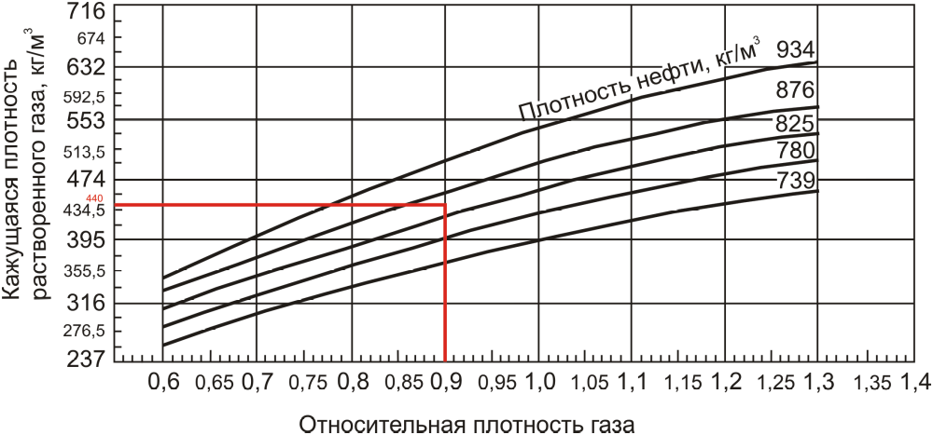
Рис. 7.5. Изменение кажущейся плотности газа в жидкой фазе
для нефтей с различными плотностями

2. Определение веса газа (G_{г})
Вес газа (G_{г}), растворенного в 1 м³ нефти, оценивается по уравнению:
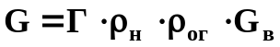, (7.10)
где Г – газовый фактор, равный 120 м³/т;
ρ_{н} – плотность нефти, равная 0,85 т/м³;
ρ_{ог} – относительная плотность газа, равная 0,9;
G_{в} – вес 1 м³ воздуха при н.у., равный 1,22 кг.
G_{г} = 120 • 0,85 • 0,9 • 1,22 = 112 кг.
3. Определение объема газа в жидкой фазе (V_{г})
Объем газа в жидкой фазе составляет:
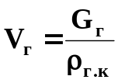, (7.11)
V_{г} = 112 / 440 = 0,255 м³.
4. Определение общего объема насыщенной газом нефти (V_{нг})
Общий объем насыщенной газом нефти при атмосферном давлении оценивается по формуле (7.12):
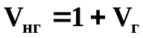, (7.12)
V_{нг} = 1 + 0,255 = 1,255 м³.
5. Определение веса насыщенной газом нефти (G_{нг})
Вес насыщенной газом нефти определяется по формуле (7.13):
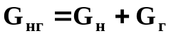, (7.13)
G_{нг} = 850 + 112 = 962 кг.
6. Определение плотности насыщенной газом нефти (ρ_{нг})
Плотность насыщенной газом нефти расчитывается следующим образом:
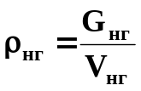, (7.14)
ρ_{нг} = 962 / 1,255 = 767 кг/м³.
7. Опреление плотности нефти в пластовых условиях (ρ'_{нг})
Плотность нефти в пластовых условиях (ρ'_{нг}) определяется по формуле:
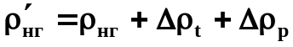. (7.15)
Плотность нефти в пластовых условиях имеет еще две поправки:
1) на изменение плотности за счет расширения под влиянием температуры (∆ρ_{t});
2) на изменение плотности за счет сжатия под давлением (∆ρ_{р}).
∆ρ_{t} - поправка на расширение нефти за счет увеличения температуры, ее определяем по рис. 7.6:
∆ρ_{t} = 850 – 840 = 10 кг/м³.
∆ρ_{р} - поправка на сжимаемость нефти, ее определяем по рис. 7.7, для Р _{пл} = 150 атм, ∆ρ_{р} = 8 кг/м³.
Таким образом, используя формулу (7.15), рассчитываем плотность нефти в пластовых условиях:
ρ'_{нг} = 767 - 10 + 8 = 765 кг/м³.
8. Определение коэффициента изменения объема нефти (b)
Коэффициент изменения объема нефти b, насыщенной газом, для пластовых условий, будет равен:
, (7.16)
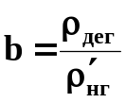, (7.17)
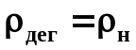,
b = 850 / 765 = 1,11.
Т.е. каждый м³ нефти (н.у.) занимает в пластовых условиях объем 1,11 м³.
9. Определение усадки нефти (U)
Усадка нефти составляет:
, (7.18)
U = ( 1,11 – 1 ) / 1,11 = 0,099 или 9,9%.

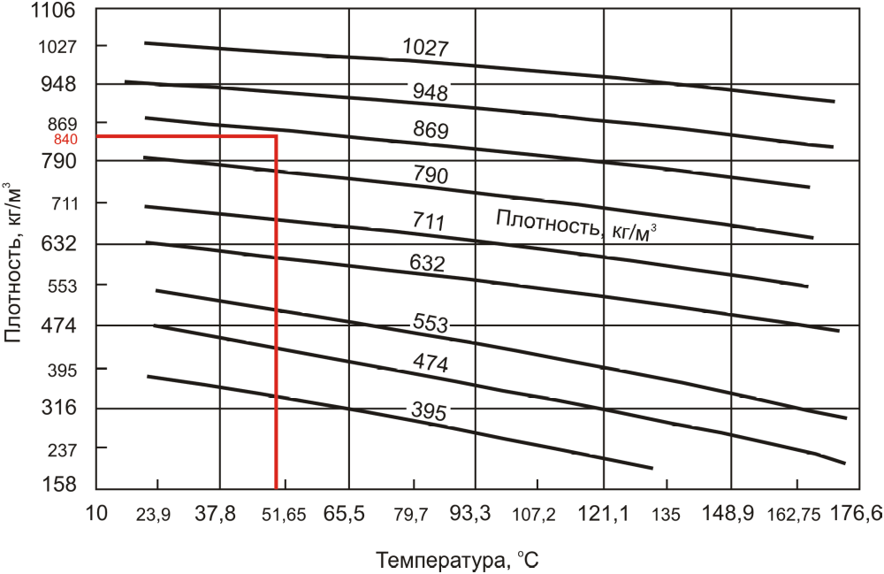

Рис. 7.6. Изменение плотности нефти в зависимости от температуры (∆ρ_{t})

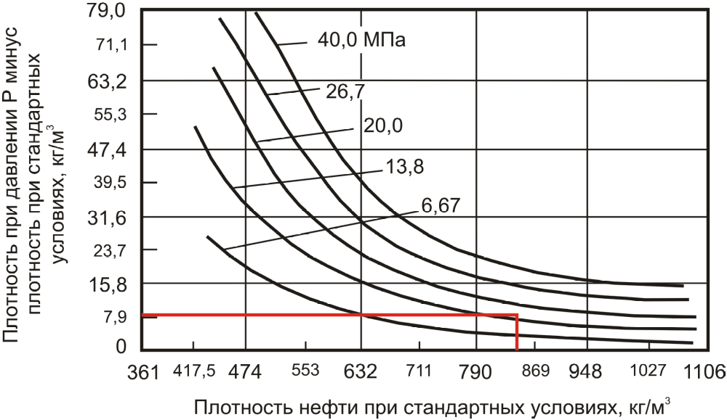

Рис. 7.7. Изменение плотности нефти в зависимости от пластового
давления (∆ρ_{Р}), (1МПа = 10 атм)

7.2.2. Задания для самостоятельной работы

Найти коэффициент изменения объема насыщенной газом нефти в пластовых условиях (b) и процент усадки нефти (U), если даны: плотность нефти при н.у. (ρ_{н}, кг/м³), относительная плотность газа по воздуху (ρ_{ог}), газовый фактор (Г, м³/т), пластовое давление (Р_{пл}, атм), температура (t_{пл}, °С).

Таблица 7.2

В | 1 | 2 | 3 | 4 | 5 | 6 | 7 | 8 | 9 | 10
ρ_{н} | 890 | 820 | 780 | 900 | 830 | 840 | 810 | 870 | 860 | 850
ρ_{о г} | 0,7 | 0,75 | 0,8 | 0,95 | 0,85 | 1,2 | 1,1 | 0,7 | 0,85 | 0,95
Г | 90 | 130 | 150 | 110 | 125 | 100 | 145 | 80 | 90 | 95
Р_{пл} | 170 | 180 | 220 | 300 | 280 | 210 | 190 | 240 | 250 | 230
t_{пл} | 45 | 35 | 30 | 53 | 60 | 65 | 38 | 42 | 53 | 56
Продолжение табл. 7.2

В | 11 | 12 | 13 | 14 | 15 | 16 | 17 | 18 | 19 | 20
ρ_{н} | 880 | 890 | 800 | 790 | 810 | 820 | 840 | 830 | 840 | 880
ρ_{о г} | 0,9 | 0,85 | 0,75 | 0,65 | 0,8 | 0,9 | 11 | 1,2 | 1,15 | 1,1
Г | 85 | 70 | 145 | 160 | 135 | 130 | 125 | 145 | 135 | 95
Р_{пл} | 240 | 280 | 230 | 280 | 220 | 260 | 300 | 250 | 190 | 160
t_{пл} | 58 | 49 | 60 | 62 | 39 | 44 | 42 | 45 | 48 | 52
В | 21 | 22 | 23 | 24 | 25 | 26 | 27 | 28 | 29 | 30
ρ_{н} | 860 | 870 | 850 | 800 | 810 | 820 | 840 | 850 | 890 | 860
ρ_{о г} | 0,9 | 0,85 | 0,9 | 0,75 | 0,8 | 0,85 | 0,75 | 0,9 | 0,7 | 0,65
Г | 100 | 105 | 110 | 140 | 145 | 140 | 150 | 130 | 110 | 105
Р_{пл} | 80 | 170 | 220 | 190 | 230 | 240 | 245 | 240 | 280 | 300
t_{пл} | 55 | 50 | 40 | 45 | 35 | 38 | 40 | 45 | 42 | 48
В | 31 | 32 | 33 | 34 | 35 | 36 | 37 | 38 | 39 | 40
ρ_{н} | 850 | 840 | 870 | 810 | 790 | 800 | 800 | 850 | 840 | 830
ρ_{о г} | 1,1 | 1,15 | 1,3 | 1,05 | 0,75 | 0,8 | 0,75 | 0,6 | 0,85 | 0,95
Г | 110 | 90 | 120 | 135 | 160 | 150 | 140 | 120 | 130 | 140
Р_{пл} | 280 | 190 | 220 | 210 | 260 | 270 | 200 | 210 | 240 | 250
t_{пл} | 52 | 56 | 59 | 55 | 35 | 45 | 55 | 35 | 45 | 40
В | 41 | 42 | 43 | 44 | 45 | 46 | 47 | 48 | 49 | 50
ρ_{н} | 840 | 810 | 890 | 820 | 780 | 900 | 830 | 840 | 810 | 870
ρ_{о г} | 0,8 | 0,7 | 0,8 | 0,9 | 1,05 | 1,2 | 1,15 | 1,1 | 0,9 | 0,85
Г | 110 | 90 | 135 | 130 | 125 | 145 | 135 | 95 | 100 | 105
Р_{пл} | 230 | 250 | 280 | 260 | 300 | 270 | 190 | 160 | 180 | 170
t_{пл} | 48 | 55 | 45 | 35 | 50 | 53 | 60 | 65 | 38 | 44
В | 51 | 52 | 53 | 54 | 55 | 56 | 57 | 58 | 59 | 60
ρ_{н} | 860 | 850 | 880 | 890 | 800 | 790 | 890 | 860 | 850 | 840
ρ_{о г} | 0,9 | 0,75 | 0,8 | 0,85 | 0,75 | 0,9 | 0,7 | 0,75 | 0,8 | 0,95
Г | 110 | 140 | 145 | 140 | 150 | 130 | 110 | 105 | 110 | 90
Р_{пл} | 220 | 190 | 230 | 240 | 245 | 240 | 170 | 180 | 220 | 300
t_{пл} | 53 | 56 | 58 | 49 | 60 | 61 | 44 | 48 | 52 | 56
В | 61 | 62 | 63 | 64 | 65 | 66 | 67 | 68 | 69 | 70
ρ_{н} | 870 | 810 | 790 | 800 | 820 | 850 | 840 | 830 | 850 | 810
ρ_{о г} | 0,85 | 1,05 | 1,1 | 0,7 | 0,85 | 0,95 | 0,9 | 0,85 | 0,75 | 0,65
Г | 90 | 135 | 160 | 150 | 140 | 120 | 130 | 140 | 110 | 90
Р_{пл} | 280 | 210 | 190 | 240 | 250 | 230 | 240 | 280 | 230 | 280
t_{пл} | 51 | 55 | 35 | 40 | 45 | 35 | 38 | 40 | 48 | 55
Продолжение табл. 7.2

В | 71 | 72 | 73 | 74 | 75 | 76 | 77 | 78 | 79 | 80
ρ_{н} | 810 | 820 | 840 | 830 | 840 | 880 | 860 | 810 | 870 | 860
ρ_{о г} | 0,7 | 0,65 | 1,1 | 1,15 | 1,3 | 1,05 | 0,75 | 1,2 | 1,15 | 1,1
Г | 60 | 130 | 150 | 130 | 125 | 100 | 145 | 95 | 110 | 105
Р_{пл} | 280 | 300 | 250 | 190 | 170 | 210 | 260 | 190 | 160 | 180
t_{пл} | 35 | 40 | 42 | 45 | 48 | 55 | 51 | 38 | 40 | 48
В | 81 | 82 | 83 | 84 | 85 | 86 | 87 | 88 | 89 | 90
ρ_{н} | 850 | 880 | 890 | 800 | 790 | 890 | 820 | 780 | 900 | 830
ρ_{о г} | 0,9 | 085 | 0,9 | 0,75 | 0,8 | 0,75 | 0,78 | 0,95 | 0,85 | 1,05
Г | 110 | 140 | 145 | 140 | 150 | 160 | 130 | 125 | 100 | 145
Р_{пл} | 170 | 220 | 190 | 230 | 240 | 260 | 280 | 210 | 190 | 240
t_{пл} | 55 | 39 | 45 | 42 | 44 | 60 | 65 | 38 | 42 | 53
В | 91 | 92 | 93 | 94 | 95 | 96 | 97 | 98 | 99 | 100
ρ_{н} | 840 | 810 | 870 | 860 | 850 | 880 | 890 | 820 | 840 | 83
ρ_{о г} | 1,1 | 0,7 | 0,85 | 0,95 | 0,9 | 0,85 | 0,75 | 1,05 | 1,2 | 1,15
Г | 80 | 90 | 95 | 85 | 70 | 145 | 160 | 145 | 135 | 95
Р_{пл} | 250 | 230 | 240 | 280 | 230 | 280 | 220 | 190 | 160 | 180
t_{пл} | 56 | 58 | 49 | 60 | 62 | 39 | 42 | 52 | 55 | 50
В | 101 | 102 | 103 | 104 | 105 | 106 | 107 | 108 | 109 | 110
ρ_{н} | 840 | 880 | 860 | 870 | 850 | 800 | 810 | 820 | 900 | 830
ρ_{о г} | 1,1 | 0,9 | 0,85 | 0,9 | 0,75 | 0,8 | 0,85 | 0,75 | 1,15 | 1,1
Г | 100 | 105 | 110 | 140 | 125 | 145 | 150 | 130 | 95 | 100
Р_{пл} | 170 | 220 | 190 | 230 | 240 | 255 | 220 | 280 | 180 | 170
t_{пл} | 40 | 45 | 35 | 38 | 40 | 45 | 42 | 48 | 52 | 58
В | 111 | 112 | 113 | 114 | 115 | 116 | 117 | 118 | 119 | 120
ρ_{н} | 840 | 850 | 860 | 890 | 790 | 800 | 890 | 880 | 850 | 870
ρ_{о г} | 0,8 | 0,75 | 0,7 | 0,9 | 0,75 | 0,85 | 0,8 | 0,75 | 0,9 | 0,8
Г | 105 | 110 | 130 | 150 | 140 | 125 | 140 | 110 | 105 | 95
Р_{пл} | 170 | 240 | 255 | 220 | 230 | 190 | 170 | 220 | 180 | 190
t_{пл} | 61 | 65 | 49 | 58 | 56 | 50 | 42 | 38 | 65 | 53

СПИСОК ЛИТЕРАТУРЫ

- Амикс Д., Басс Д., Уайтинг Р. Физика нефтяного пласта. – М.: Гостоптехиздат, 1962. – 569 с.
- Котяхов Ф.И. Основы физики нефтяного пласта. – М.: Государственное научно-техническое издательство нефтяной и горно-топливной литературы, 1956. – 363 с.
- Гиматудинов Ш.К., Ширковский А.И. Физика нефтяного и газового пласта. – М.: Недра, 1982. – 311 с.
- Сваровская Н.А. Физика пласта: Учебное пособие. – Томск: Изд-во ТПУ, 2003. – 155 с.
- Ермилов О.М., Ремизов В.В., Ширковский Л.И., Чугунов Л.С. Физика пласта, добыча и подземное хранение газа. – М.: Наука, 1996. – 541 с.
- Мищенко Н.Н. Расчеты в добыче нефти. – М.: Недра, 1989.– 245 с.
- Мирзаджанзаде А.Х. и др. Физика нефтяного и газового пласта. – М.: Недра, 1992. – 269 с.
- Требин Г.Ф., Чарыгин Н.В., Обухова Т.М. Нефти месторождений Советского Союза. – М.: Недра, 1980. – 583 с.
- Гафаров Ш.А. и др. Физика нефтяного пласта: Учебное пособие. – Уфа: УГТНУ, 1999. – 86 с.

Учебное издание

СБОРНИК ЗАДАЧ ПО ФИЗИКЕ ПЛАСТА

Практикум для студентов направления «Прикладная геология»
и направления «Нефтегазовое дело»
заочной формы обучения

Составители
РОСЛЯК Александр Тихонович
БЖИЦКИХ Тамара Гунаровна
ПУЛЬКИНА Наталья Эдуардовна

Научный редактор кандидат физ.-мат. наук,
доцент Б.Б. Квеско

Компьютерная верстка Т.Г. Бжицких, Н.Э. Пулькина

Подписано к печати 23.11.2009. Формат 60х84/8. Бумага «Снегурочка».
Печать Xerox. Усл. печ. л. 10,93. Уч.-изд. л. 4,95.
Заказ 1476-09. Тираж 100 экз.
 | Томский политехнический университет  Система менеджмента качества  Томского политехнического университета сертифицирована  NATIONAL QUALITY ASSURANCE по стандарту ISO 9001:2000 | 
. 634050, г. Томск, пр. Ленина, 30
Тел./факс: 8(3822)56-35-35, www.tpu.ru

